|  |  |
| --- | --- |
| TRƯƠNG VIỆT HOÀNG CÔNG NGHỆ THÔNG TIN | **BỘ CÔNG THƯƠNG**  **TRƯỜNG ĐẠI HỌC CÔNG NGHIỆP HÀ NỘI**  **---------------------------------------** |
|  |
| **ĐỒ ÁN TỐT NGHIỆP**  **NGÀNH CÔNG NGHỆ THÔNG TIN**  **XÂY DỰNG WEBSITE BÁN QUẦN ÁO BẰNG PYTHON** |
|  |
| **GVHD : Th.S Nhữ Văn Kiên**  **Sinh viên : Trương Việt Hoàng**  **Mã số sinh viên** **: 2021600964** |
|  |
| **Hà Nội – Năm 2025** |

# LỜI CẢM ƠN

Trước tiên, em xin được gửi lời cảm ơn chân thành và sâu sắc nhất đến Ban giám hiệu, quý Thầy/ Cô Trường Đại học Công nghiệp Hà Nội, đặc biệt là Trường Công nghệ thông tin và Truyền thông đã tận tình giảng dạy, truyền đạt kiến thức quý báu và tạo điều kiện thuận lợi để em có thể hoàn thành tốt chương trình học tập cũng như thực hiện đồ án tốt nghiệp này.

Đặc biệt, em xin bày tỏ lòng biết ơn chân thành tới Thầy Nhữ Văn Kiên, người đã trực tiếp hướng dẫn, chỉ bảo tận tình và luôn đồng hành cùng em trong suốt quá trình nghiên cứu, xây dựng và hoàn thiện đề tài “Xây dựng website bán quần áo bằng Python và Mysql”.

Em cũng xin gửi lời cảm ơn đến gia đình, bạn bè và những người thân yêu, những người đã luôn động viên, hỗ trợ và tiếp thêm động lực cho em trong suốt thời gian học tập và thực hiện đồ án.

Do thời gian và kiến thức còn hạn chế, dù đã rất cố gắng nhưng đồ án không thể tránh khỏi những thiếu sót. Em rất mong nhận được sự đóng góp ý kiến từ Quý Thầy Cô để em có thể tiếp tục hoàn thiện bản thân và tích lũy thêm kinh nghiệm cho con đường nghề nghiệp sau này.

Em xin trân trọng cảm ơn!

Sinh viên thực hiện

Trương Việt Hoàng

# MỤC LỤC

BỘ CÔNG THƯƠNG 1

NGÀNH CÔNG NGHỆ THÔNG TIN 1

LỜI CẢM ƠN 1

MỤC LỤC 2

DANH MỤC HÌNH ẢNH 9

DANH MỤC BẢNG BIỂU 13

DANH MỤC CÁC THUẬT NGỮ, KÝ HIỆU VÀ CÁC CHỮ VIẾT TẮT 14

MỞ ĐẦU 15

1. Lý do chọn đề tài 15

2. Mục tiêu nghiên cứu 15

3. Đối tượng, phạm vi nghiên cứu 16

3.1. Đối tượng nghiên cứu 16

3.2. Phạm vi nghiên cứu Về mặt kỹ thuật: 16

Về mặt nội dung: 17

Về mặt người dùng: 17

4. Bố cục đề tài 17

CHƯƠNG 1: KHẢO SÁT HỆ THỐNG 18

1.1. Giới thiệu đề tài 18

1.1.1. Giới thiệu về website 18

Mục đích cụ thể: 18

Đối tượng thu hút: 19

Đối tượng quản lý hệ thống: 19

1.2. Khảo sát thực trạng 19

1.2.1. Mục tiêu 19

Về mặt công nghệ: 20

Về mặt người dùng và trải nghiệm: 20

Về hiệu quả hệ thống và khả năng triển khai: 20

1.2.2. Đối tượng và phương pháp khảo sát 21

Đối tượng khảo sát: 21

Phương pháp khảo sát: 21

1.2.3. Kết quả khảo sát 23

1.3. Các vấn đề và hạn chế của hệ thống quản lý hiện tại 24

Tổng kết chương 1 26

CHƯƠNG 2: PHÂN TÍCH VÀ THIẾT KẾ HỆ THỐNG 27

2.1. Phân tích yêu cầu của hệ thống 27

2.1.1. Yêu cầu chức năng 27

Về admin: 27

Về nhân viên quản lý: 27

Về khách hàng: 28

Chú thích: 30

2.1.2. Yêu cầu phi chức năng 31

Tính dễ sử dụng: 31

Tính hiệu năng và tối ưu tốc độ: 31

Tính ổn định và khả năng mở rộng: 32

Sao lưu và phục hồi dữ liệu: 32

2.2. Xác định các tác nhân và chức năng của hệ thống 33

2.2.1. Các tác nhân 33

2.2.2. Các chức năng của hệ thống 34

Đối với khách hàng: 34

Đối với quản trị viên: 34

Đối với nhân viên: 34

2.3. Biểu đồ use case 36

2.3.1. Biểu đồ use case tổng quát 36

Admin: 37

Nhân viên: 37

Khách hàng: 37

2.3.2. Biểu đồ use case thứ cấp 39

2.3.3. Biểu đồ phân rã use case 42

2.3.4. Mối quan hệ giữa các use case 43

2.4. Mô tả chi tiết các use case 45

2.4.1. Đăng nhập 45

2.4.2. Quản lý danh mục sản phẩm 46

2.4.3. Quản lý sản phẩm 48

2.4.4. Quản lý đơn hàng 50

2.4.5. Quản lý tài khoản 52

2.4.6. Quản lý doanh thu 53

2.4.7. Xuất hóa đơn 55

2.4.8. Quản lý khuyến mãi 56

2.4.9. Thống kê 58

2.4.10. Quản lý tài khoản cá nhân 59

2.4.11. Xem sản phẩm 59

2.4.12. Tìm kiếm sản phẩm 61

2.4.13. Đặt hàng 62

2.4.14. Quản lý giỏ hàng 65

2.5. Thiết kế use case 67

2.5.1. Đăng nhập 67

2.5.2. Quản lý danh mục sản phẩm 69

2.5.3. Quản lý sản phẩm 71

2.5.4. Quản lý đơn hàng 77

2.5.5. Quản lý tài khoản 79

2.5.6. Quản lý doanh thu 81

2.5.7. Xuất hóa đơn 83

2.5.8. Quản lý khuyến mãi 85

2.5.9. Thống kê 87

2.5.10. Quản lý tài khoản cá nhân 89

2.5.11. Xem sản phẩm 91

2.5.12. Tìm kiếm sản phẩm 93

2.5.13. Thanh toán 94

2.5.14. Quản lý giỏ hàng 96

2.6. Thiết kế cơ sở dữ liệu 98

2.6.1. Mô hình cơ sở dữ liệu 98

2.6.2. Chi tiết các bảng 102

2.7. Thiết kế giao diện, hình dung màn hình 104

2.7.1. Thiết kế giao diện 104

2.7.2. Hình dung màn hình trang chủ 105

2.7.3. Hình dung màn hình trang sản phẩm 106

2.7.4. Hình dung màn hình trang liên hệ 106

2.7.5. Hình dung màn hình trang giỏ hàng 107

2.7.6. Hình dung màn hình trang thanh toán 107

2.7.7. Hình dung màn hình trang thông tin cá nhân 108

2.7.8. Hình dung màn hình trang đơn hàng 108

2.7.9. Hình dung màn hình trang chủ admin 109

2.7.10. Hình dung màn hình trang thống kê 109

2.7.11. Hình dung màn hình trang quản lý đơn hàng 110

2.7.12. Hình dung màn hình trang quản lý danh mục 110

2.7.13. Hình dung màn hình trang quản lý sản phẩm 111

2.7.14. Hình dung màn hình trang bán hàng tại quầy 111

Tổng kết chương 2 112

CHƯƠNG 3: CÀI ĐẶT, KIỂM THỬ VÀ MỘT SỐ KẾT QUẢ 113

3.1. Công nghệ đã sử dụng 113

3.1.1. Mô hình phát triển phần mềm 113

Thuận lợi: 114

Nhược điểm: 114

3.1.2. Ngôn ngữ lập trình và công cụ 115

3.1.3. Database 115

3.2. Môi trường phát triển 116

3.3. Giao diện website 117

3.3.1. Giao diện phía admin 117

3.3.2. Giao diện phía người dùng 123

3.4. Kiểm thử 131

3.4.1. Kế hoạch kiểm thử 131

3.4.2. Chiến lược kiểm thử 132

3.4.3. Tiến hành kiểm thử 133

3.4.4. Kết quả kiểm thử 143

Tổng kết chương 3 144

KẾT LUẬN VÀ KIẾN NGHỊ 145

1. Kết quả đạt được 145

2. Kiến nghị 146

3. Hướng phát triển 146

TÀI LIỆU THAM KHẢO 148

Tiếng Việt 148

Tiếng Anh 148

# DANH MỤC HÌNH ẢNH

Hình 2.1: Biểu đồ use case tổng quát 18

Hình 2.2: Biểu đồ thứ cấp use case Quản lý bài viết 20

Hình 2.3: Biểu đồ thứ cấp use case Quản lý danh mục sản phẩm 20

Hình 2.4: Biểu đồ thứ cấp use case Quản lý sản phẩm 21

Hình 2.5: Biểu đồ thứ cấp use case Quản lý tài khoản 21

Hình 2.6: Biểu đồ thứ cấp use case Quản lý doanh thu 22

Hình 2.7: Biểu đồ thứ cấp use case Đặt hàng 22

Hình 2.8: Biểu đồ phân rã use case Quản lý đơn hàng 23

Hình 2.9: Biểu đồ phân rã use case Quản lý người dùng 23

Hình 2.10: Biểu đồ phân rã use case Xem và mua sản phẩm 23

Hình 2.11: Biểu đồ mối quan hệ use case admin 24

Hình 2.12: Biểu đồ mối quan hệ use case khách hàng 25

Hình 2.13: Biểu đồ trình tự chức năng Đăng nhập 46

Hình 2.14: Biểu đồ lớp chức năng Đăng nhập 47

Hình 2.15: Biểu đồ trình tự chức năng Quản lý bài viết 48

Hình 2.16: Biểu đồ lớp chức năng Quản lý bài viết 49

Hình 2.17: Biểu đồ trình tự chức năng Quản lý danh mục sản phẩm 50

Hình 2.18: Biểu đồ lớp chức năng Quản lý danh mục sản phẩm 51

Hình 2.19: Biểu đồ trình tự chức năng Thêm sản phẩm 52

Hình 2.20: Biểu đồ lớp chức năng Thêm sản phẩm 53

Hình 2.21: Biểu đồ trình tự chức năng Sửa sản phẩm 54

Hình 2.22: Biểu đồ lớp chức năng Sửa sản phẩm 55

Hình 2.23: Biểu đồ trình tự chức năng Xóa sản phẩm 56

Hình 2.24: Biểu đồ lớp chức năng Xóa sản phẩm 57

Hình 2.25: Biểu đồ trình tự chức năng Quản lý đơn hàng 58

Hình 2.26: Biểu đồ lớp chức năng Quản lý đơn hàng 59

Hình 2.27: Biểu đồ trình tự chức năng Quản lý tài khoản 60

Hình 2.28: Biểu đồ lớp chức năng Quản lý tài khoản 61

Hình 2.29: Biểu đồ trình tự chức năng Quản lý doanh thu 62

Hình 2.30: Biểu đồ lớp chức năng Quản lý doanh thu 63

Hình 2.31: Biểu đồ trình tự Quản lý khuyến mãi 64

Hình 2.32: Biểu đồ lớp Quản lý khuyến mãi 65

Hình 2.33: Biểu đồ trình tự Thống kê 66

Hình 2.34: Biểu đồ lớp Xem sản phẩm 67

Hình 2.37: Biểu đồ trình tự Xem sản phẩm 70

Hình 2.38: Biểu đồ lớp Xem sản phẩm 71

Hình 2.39: Biểu đồ trình tự Thanh toán 72

Hình 2.40: Biểu đồ lớp Thanh toán 73

Hình 2.43: Biểu đồ ERD 76

Hình 2.44: Bảng customer_order 78

Hình 2.45: Bảng addproduct 78

Hình 2.46: Bảng product 78

Hình 2.47: Bảng admin 78

Hình 2.48: Bảng rate 79

Hình 2.49: Bảng brand 79

Hình 2.50: Bảng *register* 79

Hình 2.51: Bảng category 79

Hình 2.57: Hình dung màn hình trang chủ 82

Hình 2.58: Hình dung màn hình trang sản phẩm 83

Hình 2.59: Hình dung màn hình trang liên hệ 83

Hình 2.60: Hình dung màn hình trang giỏ hàng 84

Hình 2.61: Hình dung màn hình trang thanh toán 84

Hình 2.62: Hình dung màn hình trang thông tin cá nhân 85

Hình 2.63: Hình dung màn hình trang đơn hàng 85

Hình 2.64: Hình dung màn hình trang chủ admin 86

Hình 2.65: Hình dung màn hình trang thống kê 86

Hình 2.66: Hình dung màn hình trang quản lý đơn hàng 87

Hình 2.67: Hình dung màn hình trang quản lý danh mục 87

Hình 2.68: Hình dung màn hình trang quản lý sản phẩm 88

Hình 3.1: Mô hình thác nước (Waterfall) 90

Hình 3.2: Giao diện trang Thống kê doanh thu 94

Hình 3.3: Giao diện trang Quản lý đơn hàng 94

Hình 3.4: Giao diện trang Chi tiết đơn hàng 95

Hình 3.5: Giao diện trang Quản lý danh mục 96

Hình 3.6: Giao diện trang Quản lý sản phẩm 96

Hình 3.7: Giao diện trang Quản lý khuyến mãi 97

Hình 3.8: Giao diện trang Quản lý tin tức 97

Hình 3.9: Giao diện trang Quản lý người dùng 98

Hình 3.10: Giao diện trang Quản lý tài khoản 98

Hình 3.13: Giao diện trang Đăng nhập 100

Hình 3.14: Giao diện trang Đăng ký 100

Hình 3.15: Giao diện trang Trang chủ 101

Hình 3.16: Giao diện trang Sản phẩm 101

Hình 3.19: Giao diện trang Giỏ hàng 103

Hình 3.21: Giao diện trang Thông tin cá nhân 104

Hình 3.22: Giao diện trang Theo dõi đơn hàng 105

Hình 3.24: Giao diện trang Đổi mật khẩu 106

Hình 3.25: Giao diện trang Đặt hàng 107

Hình 3.26: Giao diện trang Thanh toán 107

# DANH MỤC BẢNG BIỂU

Bảng 2.1: Bảng phân quyền sử dụng hệ thống theo tác nhân ngoài 14

Bảng 2.2: Mô tả chi tiết use case Đăng nhập 26

Bảng 2.3: Mô tả chi tiết use case Quản lý bài viết 27

Bảng 2.4: Mô tả chi tiết use case Quản lý danh mục sản phẩm 29

Bảng 2.5: Mô tả chi tiết use case Quản lý sản phẩm 31

Bảng 2.6: Mô tả chi tiết use case Quản lý đơn hàng 33

Bảng 2.7: Mô tả chi tiết use case Quản lý tài khoản 35

Bảng 2.8: Mô tả chi tiết use case Quản lý doanh thu 36

Bảng 2.9: Mô tả chi tiết use case Quản lý khuyến mãi 38

Bảng 2.10: Mô tả chi tiết use case Thống kê 40

Bảng 2.12: Mô tả chi tiết use case Xem sản phẩm 42

Bảng 2.13: Mô tả chi tiết use case Đặt hàng 43

Bảng 3.1: Thông tin kiểm thử 108

Bảng 3.2: Nội dung kiểm thử 108

Bảng 3.3: Kịch bản kiểm thử chức năng Đăng nhập 110

Bảng 3.4: Kết quả kiểm thử chức năng Đăng nhập 111

Bảng 3.5: Kịch bản kiểm thử chức năng Đăng ký 112

Bảng 3.6: Kết quả kiểm thử chức năng Đăng ký 115

Bảng 3.7: Kịch bản kiểm thử chức năng Đặt hàng 115

Bảng 3.8: Kết quả kiểm thử chức năng Đặt hàng 117

Bảng 3.9: Kịch bản kiểm thử chức năng Thanh toán 118

Bảng 3.10: Kết quả kiểm thử chức năng Thanh toán 120

# DANH MỤC CÁC THUẬT NGỮ, KÝ HIỆU VÀ CÁC CHỮ VIẾT TẮT

|  |  |  |
| --- | --- | --- |
| 1 | **CSDL** | Cơ sở dữ liệu |
| 2 | **HTML** | HyperText Markup Language |
| 3 | **UI/UX** | User Interface/User Experience |
| 5 | **CSS** | Cascading Style Sheets |
| 7 | **RDBMS** | Relational Database Management System |
| 8 | **MySQL** | Structured Query Language |

# MỞ ĐẦU

## Lý do chọn đề tài

Trong bối cảnh chuyển đổi số đang diễn ra mạnh mẽ, công nghệ thông tin đóng vai trò then chốt trong việc tối ưu hóa hoạt động quản lý và kinh doanh của doanh nghiệp. Đặc biệt, lĩnh vực thương mại điện tử ngày càng phát triển, trở thành xu hướng tất yếu trong việc kết nối sản phẩm với người tiêu dùng. Việc xây dựng các website thương mại điện tử chuyên biệt không chỉ giúp doanh nghiệp mở rộng thị trường mà còn mang lại sự tiện lợi và an toàn cho khách hàng.

Bên cạnh đó, nhận thấy nhu cầu mua sắm quần áo trực tuyến ngày càng gia tăng, đặc biệt ở nhóm giới trẻ, nhân viên văn phòng và người tiêu dùng thành thị. Người dùng không chỉ quan tâm đến mẫu mã, phong cách mà còn chú trọng đến chất liệu, thương hiệu và sự minh bạch thông tin sản phẩm. Tuy nhiên, nhiều cửa hàng thời trang vừa và nhỏ vẫn chưa có hệ thống quản lý bán hàng trực tuyến chuyên nghiệp, chủ yếu phụ thuộc vào mạng xã hội hoặc các sàn thương mại điện tử chung, dẫn đến hạn chế trong việc quản lý và chăm sóc khách hàng. Xuất phát từ thực tiễn đó, em lựa chọn đề tài “Xây dựng website bán quần áo bằng Python và MySQL” cho Đồ án tốt nghiệp của mình, với mong muốn xây dựng một hệ thống bán hàng trực tuyến hiện đại, tiện lợi và an toàn, mang đến trải nghiệm mua sắm tốt hơn cho khách hàng.

## Mục tiêu nghiên cứu

Đồ án được thực hiện với các mục tiêu chính như sau:

− Xây dựng một website thương mại điện tử hiện đại, thân thiện với người dùng, cho phép người tiêu dùng dễ dàng tìm kiếm, xem thông tin và mua các sản phẩm quần áo.

− Tối ưu hóa trải nghiệm người dùng bằng cách cung cấp giao diện đơn giản, tối ưu hóa tốc độ tải trang và đáp ứng thiết bị đa nền tảng (responsive design), giúp người dùng tiếp cận và mua sắm sản phẩm một cách thuận tiện và nhanh chóng.

− Ứng dụng công nghệ mới như Flask để tối ưu hóa giao diện người dùng và cải thiện khả năng tương tác, từ đó tăng cường khả năng cạnh tranh và thu hút khách hàng.

− Phân tích và đề xuất các giải pháp công nghệ như tích hợp thanh toán điện tử, quản lý kho hàng thông minh, và phân tích dữ liệu khách hàng để cải thiện quản lý và chiến lược bán hàng.

## Đối tượng, phạm vi nghiên cứu

## Đối tượng nghiên cứu

Đối tượng nghiên cứu của đề tài là quy trình xây dựng và vận hành hệ thống website thương mại điện tử chuyên biệt cho sản phẩm quần áo, trong đó tập trung vào các yếu tố:

− Thiết kế và phát triển giao diện người dùng sử dụng bootstrap, đảm bảo tính thẩm mỹ, trải nghiệm người dùng tốt và khả năng tương tác cao.

− Xây dựng hệ thống xử lý phía máy chủ (Backend) sử dụng ngôn ngữ lập trình python sử dụng framework flask, đảm bảo tính ổn định, bảo mật và dễ mở rộng.

− Cơ chế quản lý sản phẩm, giỏ hàng, đơn hàng và người dùng trên hệ thống bán hàng.

− Các chức năng hỗ trợ quá trình bán hàng như: đăng nhập/đăng ký, tìm kiếm sản phẩm, lọc theo loại, đặt hàng và thanh toán.

− Ứng dụng các công nghệ bảo mật và xử lý dữ liệu nhằm bảo vệ thông tin cá nhân và nâng cao độ tin cậy của hệ thống.

## Phạm vi nghiên cứu Về mặt kỹ thuật:

− Ngôn ngữ và công nghệ sử dụng gồm: Python, dùng framework Flask, MySQL và công cụ quản lý mã nguồn như Git, github.

− Hệ thống sẽ được phát triển dưới dạng ứng dụng web chạy trên trình duyệt, với khả năng tương thích trên cả máy tính và thiết bị di động.

− Tập trung vào các chức năng cốt lõi của một website bán hàng như đăng nhập/đăng ký, hiển thị và quản lý sản phẩm, thêm vào giỏ hàng, thanh toán đơn hàng (thanh toán giả lập), quản trị hệ thống.

## Về mặt nội dung:

− Hệ thống mô phỏng hoạt động của cửa hàng kinh doanh quần áo.

− Dữ liệu sử dụng trong hệ thống là dữ liệu thử nghiệm, được xây dựng phục vụ mục đích mô phỏng và kiểm thử hệ thống.

## Về mặt người dùng:

− Khách hàng: Người sử dụng website để xem thông tin, lựa chọn và đặt mua sản phẩm.

− Quản trị viên (Admin): Người quản lý thông tin sản phẩm, đơn hàng, và người dùng trên hệ thống.

## Bố cục đề tài

Báo cáo được trình bày gồm 3 chương chính:

Chương 1. Khảo sát hệ thống: Phân tích hiện trạng và xu hướng mua sắm của người tiêu dùng, từ đó định hướng xây dựng các chức năng cần thiết cho hệ thống.

Chương 2. Phân tích và thiết kế hệ thống: Phân tích nghiệp vụ và thiết kế chi tiết hệ thống, bao gồm cả kiến trúc hệ thống, luồng dữ liệu và mô hình cơ sở dữ liệu.

Chương 3. Cài đặt, kiểm thử và một số kết quả: Cài đặt hệ thống, giới thiệu các chức năng đã hoàn thiện, kiểm thử một số chức năng và hướng phát triển trong tương lai

# CHƯƠNG 1: KHẢO SÁT HỆ THỐNG

## Giới thiệu đề tài

### Giới thiệu về website

Website bán quần áo được xây dựng nhằm cung cấp một nền tảng thương mại điện tử chuyên biệt, giúp kết nối trực tiếp giữa người tiêu dùng và thương hiệu. Thông qua hệ thống này, người dùng có thể dễ dàng tiếp cận, tìm hiểu và đặt mua các sản phẩm quần áo với thông tin minh bạch, rõ ràng về chất liệu, kích cỡ, phong cách và chất lượng sản phẩm.

## Mục đích cụ thể:

− Tạo kênh bán hàng trực tuyến chuyên nghiệp giúp doanh nghiệp thời trang mở rộng thị trường và tiếp cận khách hàng trên toàn quốc

− Đáp ứng xu hướng mua sắm tiện lợi, nhanh chóng, đa dạng lựa chọn phong cách thời trang của người tiêu dùng hiện đại.

− Hỗ trợ quản lý hàng hóa, đơn hàng, tồn kho và thông tin khách hàng hiệu quả hơn thông qua hệ thống quản trị tích hợp.

− Góp phần xây dựng thương hiệu, quảng bá sản phẩm thời trang đến nhiều đối tượng khách hàng, gia tăng tính cạnh tranh trên thị trường.

− Thu thập và phân tích dữ liệu tiêu dùng để doanh nghiệp nắm bắt xu hướng, cải thiện sản phẩm và xây dựng chiến lược kinh doanh hiệu quả hơn.

## Đối tượng thu hút:

− Người tiêu dùng cá nhân: Bao gồm học sinh – sinh viên, nhân viên văn phòng, người nội trợ, giới trẻ yêu thích thời trang… có nhu cầu mua sắm quần áo để sử dụng trong sinh hoạt, đi học, đi làm hoặc đi chơi. Đây là nhóm khách hàng chính, thường xuyên truy cập website để mua hàng.

− Khách hàng doanh nghiệp nhỏ và cửa hàng bán lẻ: Các shop thời trang, cửa hàng quần áo hoặc đại lý muốn nhập sản phẩm với số lượng lớn để phân phối hoặc kinh doanh.

− Khách hàng quan tâm đến xu hướng và thương hiệu: Nhóm người tiêu dùng trẻ, thường xuyên cập nhật phong cách thời trang mới, yêu thích thương hiệu uy tín và mong muốn thể hiện cá tính qua trang phục.

## Đối tượng quản lý hệ thống:

− Quản trị viên (Admin): Có quyền cao nhất trong hệ thống, chịu trách nhiệm quản lý toàn bộ nội dung website. Bao gồm: thêm/sửa/xóa các sản phẩm thời trang (áo, quần, phụ kiện…), quản lý danh mục (theo giới tính, phong cách, bộ sưu tập…), theo dõi và xử lý đơn hàng, quản lý tài khoản người dùng, duyệt bài viết quảng bá thương hiệu. Admin kiểm và theo dõi hoạt động kinh doanh và đảm bảo an toàn bảo mật hệ thống.

− Người dùng đăng ký (Khách hàng): Có quyền xem và đặt mua sản phẩm thời trang, quản lý giỏ hàng, lựa chọn phương thức thanh toán/vận chuyển, theo dõi trạng thái đơn hàng, cập nhật thông tin cá nhân, viết đánh giá.

## Khảo sát thực trạng

### Mục tiêu

Mục tiêu của đề tài là xây dựng một website bán quần áo với các đặc điểm chính sau:

− Cung cấp nền tảng thương mại điện tử chuyên biệt cho sản phẩm thời trang, giúp doanh nghiệp dễ dàng đưa sản phẩm đến tay người tiêu dùng thông qua môi trường số.

− Hỗ trợ người dùng trong việc tìm kiếm, lựa chọn, đặt mua và theo dõi đơn hàng một cách nhanh chóng và thuận lợi.

− Tối ưu trải nghiệm mua sắm thời trang trực tuyến với giao diện đẹp mắt, thân thiện và hiển thị tốt trên máy tính, đáp ứng nhu cầu mua sắm mọi lúc, mọi nơi

## Về mặt công nghệ:

− Frontend sử dụng HTML, CSS, JavaScript để xây dựng giao diện trực quan, hiện đại.

− Backend sử dụng Python framework Flask để xử lý nghiệp vụ chính, đảm bảo logic xử lý rõ ràng. Flask cho phép xây dựng hệ thống linh hoạt, dễ bảo trì và tích hợp thêm tính năng mới.

− Thiết kế cơ sở dữ liệu quan hệ: Sử dụng MySQL để quản lý dữ liệu về sản phẩm (áo, quần, váy, phụ kiện), khách hàng, đơn hàng, tồn kho và khuyến mãi. MySQL đảm bảo tính toàn vẹn dữ liệu, khả năng mở rộng khi số lượng sản phẩm và khách hàng tăng cao.

## Về mặt người dùng và trải nghiệm:

− Giao diện thân thiện, dễ sử dụng, phù hợp cho nhiều đối tượng: khách hàng mua sắm, nhân viên quản lý đơn hàng và quản trị viên.

− Phân quyền rõ ràng: Khách hàng (xem sản phẩm, mua hàng, đánh giá…), Quản trị viên (cập nhật sản phẩm, xử lý đơn hàng , quản lý toàn bộ hệ thống, phân quyền, bảo mật…).

− Hỗ trợ các tính năng đặc thù như: lọc sản phẩm, quản lý giỏ hàng, wishlist…

## Về hiệu quả hệ thống và khả năng triển khai:

− Đảm bảo an toàn thông tin cá nhân và dữ liệu giao dịch của khách hàng (mã hóa mật khẩu, xác thực tài khoản,…)

− Đáp ứng các yêu cầu phi chức năng quan trọng:

+ Bảo mật: Bảo vệ dữ liệu người dùng và thông tin thanh toán.

+ Hiệu năng: Xử lý tìm kiếm, lọc sản phẩm và đặt hàng nhanh chóng.

+ Khả năng mở rộng: Dễ tích hợp thêm tính năng như khuyến mãi, gợi ý thông minh.

+ Thân thiện với người dùng: Thao tác đơn giản, hỗ trợ tiếng Việt, giao diện đẹp.

+ Tính ổn định: Hệ thống hoạt động liên tục, hạn chế sự cố trong quá trình đặt và thanh toán đơn hàng.

+ Khả năng tương thích: Hỗ trợ đa nền tảng, chạy mượt trên các thiết bị và trình duyệt phổ biến.

### Đối tượng và phương pháp khảo sát

## Đối tượng khảo sát:

− Người tiêu dùng cá nhân:

+ Nhóm người có thói quen mua sắm quần áo trực tuyến, đặc biệt là những khách hàng trẻ quan tâm đến thời trang, xu hướng và tính tiện lợi khi mua sắm online.

+ Độ tuổi từ 16 đến 40, bao gồm học sinh - sinh viên, nhân viên văn phòng, giới trẻ thành thị, những người thường xuyên cập nhật phong cách và xu hường thời trang mới.

− Chủ cửa hàng và doanh nghiệp kinh doanh quần áo: Các shop thời trang, cửa hàng quần áo nhỏ lẻ, đại lý phân phối có nhu cầu tham gia kênh bán hàng trực tuyến để mở rộng thị trường. Các doanh nghiệp mong muốn quả lý tồn kho, đơn hàng và khách hàng thông qua hệ thống quản trị hiệu quả.

− Quản trị viên hệ thống (người vận hành website): Là người chịu trách nhiệm quản lý nội dung, sản phẩm thời trang, đơn hàng, khuyến mãi, dữ liệu khách hàng và phân quyền người dùng trên hệ thống.

## Phương pháp khảo sát:

− Khảo sát bằng bảng hỏi (phiếu khảo sát): Thiết kế mẫu câu hỏi lựa chọn và câu hỏi mở, gửi tới nhóm khách hàng tiềm năng để thu thập dữ liệu về thói quen, nhu cầu mua và hành vi mua sắm quần áo trực tuyến.

− Phỏng vấn trực tiếp: Thực hiện với một số cá nhân đại diện cho nhóm người tiêu dùng (học sinh, sinh viên, nhân viên văn phòng,…) và nhân viên quản lý cửa hàng nhằm khai thác sâu hơn các yêu cầu cụ thể, khó khăn đang gặp phải khi mua sắm hoặc quản lý trên các nền tảng thương mại điện tử hiện có.

− Quan sát và phân tích hệ thống tương tự: Tham khảo các website bán quần áo phổ biến trên thị trường (Ví dụ: Zara, H&M,…) để rút ra những đặc điểm chung, điểm mạnh – yếu trong thiết kế giao diện, tính năng, trải nghiệm người dùng và chính sách dịch vụ.

− Thu thập tài liệu: Nghiên cứu báo cáo thị trường thời trang trực tuyến, bài viết chuyên ngành, xu hướng thương mại điện tử và hành vi tiêu dùng trong lĩnh vực thời trang để nắm bát nhu cầu thực tế và định hướng xây dựng hệ thống.

### Kết quả khảo sát

Sau quá trình khảo sát đối tượng người dùng và tham khảo các hệ thống tương tự trên thị trường, nhóm thực hiện đã tổng hợp và phân tích dữ liệu, từ đó rút ra một số kết quả quan trọng như sau:

*− Về hành vi và thói quen mua sắm của người tiêu dùng:*

+ Người trẻ là lực lượng chính trong mua sắm trực tuyến

Khoảng 57 triệu người Việt Nam đã mua sắm online năm 2024, trong đó có 43% là Gen Z — nhóm tiêu dùng kỹ thuật số.

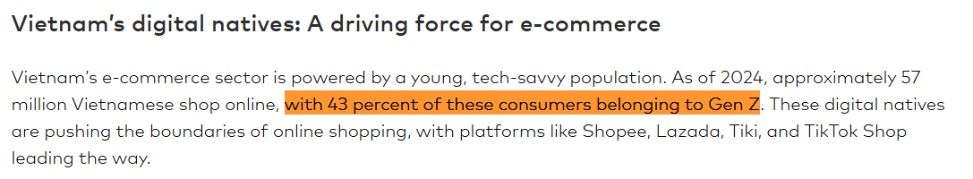

+ Khoảng 75% người dùng quan tâm đến chất lượng sản phẩm, thương hiệu, size và chất liệu khi lựa chọn mua quần áo online.

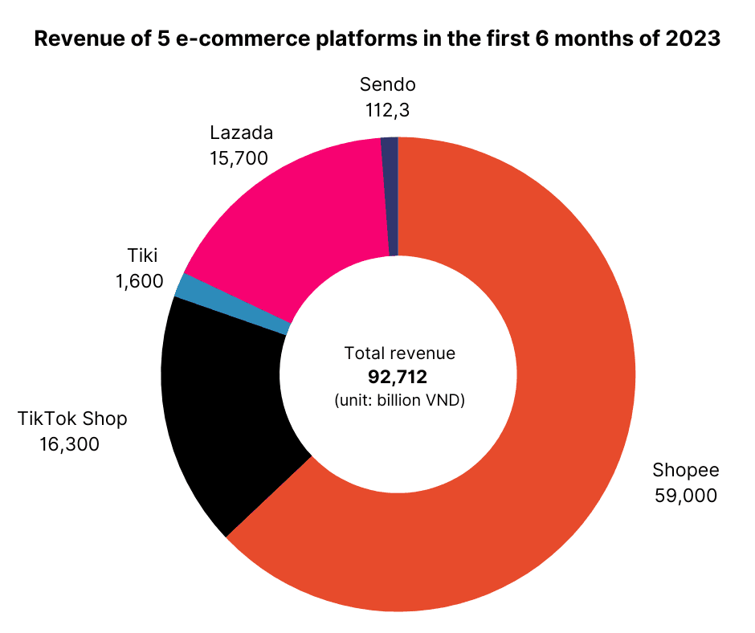

+ Hầu hết người dùng đánh giá cao tính minh bạch thông tin sản phẩm (mô tả chi tiết, bảng size, hình ảnh thật).

*− Về nhu cầu và khó khăn của người bán:*

+ Các chủ shop thời trang nhỏ lẻ thường chưa có nền tảng website riêng, chủ yếu bán hàng qua mạng xã hội, sàn thương mại điện tử (Tiki, Shopee,…).

+ Việc quản lý sản phẩm, tồn kho và đơn hàng còn thủ công, dễ nhầm lẫn, thiếu tính tự động hóa.

+ Nhu cầu xây dựng một hệ thống quản trị đơn giản, dễ sử dụng nhưng đầy đủ chức năng là khá phổ biến.

*− Về mong đợi của quản trị viên hệ thống:*

+ Hệ thống cần có giao diện quản lý sản phẩm trực quan, cho phép thêm – sửa – xóa sản phẩm một cách dễ dàng.

+ Cần có chức năng quản lý đơn hàng, quản lý phản hồi của khách hàng, xuất báo cáo doanh thu theo ngày/tháng/năm

+ Có cơ chể phân quyền người dùng rõ ràng để tránh lạm quyền hoặc thao tác sai.

## Các vấn đề và hạn chế của hệ thống quản lý hiện tại

Trong quá trình khảo sát thực tế tại một số cửa hàng thời trang quy mô vừa và nhỏ, nhận thấy rằng hệ thống quản lý hiện tại vẫn còn nhiều hạn chế, chủ yếu hoạt động theo hình thức thủ công hoặc bán tự động, với những đặc điểm và hạn chế nổi bật như sau:

*− Quản lý thủ công, phân tán:*

+ Việc quản lý sản phẩm, đơn hàng, khách hàng và tồn kho chủ yếu thực hiện thông qua ghi chép sổ sách hoặc file Excel rời rạc.

+ Dữ liệu không tập trung, gây khó khăn trong việc tìm kiếm, cập nhật hoặc đồng bộ thông tin.

+ Khi khối lượng đơn hàng và sản phẩm tăng lên, việc kiểm soát trở nên phức tạp, dễ xảy ra sai sót và thất thoát dữ liệu.

*− Thiếu sự đồng bộ và liên kết dữ liệu:*

+ Không có hệ thống quản trị tập trung để liên kết các thành phần như: sản phẩm, khách hàng, đơn hàng, khuyến mãi, báo cáo,…

+ Dữ liệu dễ bị trùng lặp, mất mát hoặc không chính xác do thiếu cơ chế xác thực và kiểm soát.

+ Việc cập nhật giá/tình trạng sản phẩm, tình trạng đơn hàng hoặc chương trình khuyến mãi không được thực hiện theo thời gian thực.

− Khó kiểm soát và tổng hợp báo cáo:

+ Các báo cáo như doanh thu theo ngày/tháng, số lượng hàng tồn kho, sản phẩm bán chạy,... đều được lập thủ công, tốn nhiều thời gian và dễ xảy ra sai sót.

+ Thiếu công cụ phân tích dữ liệu để hỗ trợ ra quyết định kinh doanh.

+ Không có biểu đồ trực quan hoặc thống kê tự động để theo dõi tình hình kinh doanh.

*− Không hỗ trợ truy cập và quản lý từ xa:*

+ Hệ thống hiện tại không hỗ trợ quản lý qua internet, gây khó khăn khi chủ shop muốn theo dõi từ xa

+ Quản lý không thể kiểm tra doanh số, đơn hàng ngoài giờ hoặc ngoài địa điểm kinh doanh.

*− Thiếu cơ chế phân quyền và bảo mật:*

+ Không có phân quyền rõ ràng giữa các vai trò như quản lý,

nhân viên bán hàng và khách hàng.

+ Dữ liệu dễ bị truy cập trái phép hoặc chỉnh sửa sai lệch nếu không có cơ chế kiểm soát truy cập.

+ Không có chức năng ghi nhận lịch sử thao tác của người dùng, gây khó khăn trong việc kiểm tra hoặc truy vết sự cố

## Tổng kết chương 1

Chương 1 đã tập trung khảo sát, phân tích thực trạng và xác định nhu cầu xây dựng một hệ thống thương mại điện tử nhằm hỗ trợ hoạt động kinh doanh quần áo – một lĩnh vực đang ngày càng phát triển mạnh mẽ cùng xu hướng mua sắm trực tuyến và nhu cầu thể hiện phong cách cá nhân của người tiêu dùng.

Thông qua khảo sát tại một số cửa hàng thời trang quy mô vừa và nhỏ cũng như khảo sát trực tuyến đối với người tiêu dùng, nhóm thực hiện đã thu thập được thông tin về nhu cầu và hành vi của hai nhóm đối tượng chính: khách hàng và người quản lý. Kết quả cho thấy, người dùng mong muốn một nền tảng mua sắm trực tuyến có giao diện thân thiện, dễ sử dụng, minh bạch thông tin sản phẩm và tương thích đa thiết bị. Trong khi đó, người quản lý cần một công cụ hỗ trợ quản lý đơn hàng, sản phẩm, tồn kho và khách hàng một cách hiệu quả, giảm thiểu sai sót và tiết kiệm thời gian.

Khảo sát hệ thống hiện tại tại cửa hàng thời trang cũng chỉ ra nhiều hạn chế: quản lý dữ liệu thủ công, thiếu đồng bộ, không có công cụ báo cáo tự động, hạn chế khả năng truy cập từ xa và thiếu tính bảo mật. Những hạn chế này ảnh hưởng trực tiếp đến hiệu quả kinh doanh và trải nghiệm khách hàng trong quá trình mua sắm.

Từ những kết quả khảo sát trên, đề tài đã xác lập cơ sở thực tiễn vững chắc để tiến hành các bước tiếp theo trong quá trình phân tích, thiết kế và xây dựng hệ thống website thương mại điện tử phục vụ việc kinh doanh quần áo một cách chuyên nghiệp và hiệu quả và phù hợp với xu hướng tiêu dùng hiện nay.

# CHƯƠNG 2: PHÂN TÍCH VÀ THIẾT KẾ HỆ THỐNG

## Phân tích yêu cầu của hệ thống

### Yêu cầu chức năng

## Về admin:

Admin là người có quyền cao nhất trong hệ thống, chịu trách nhiệm quản lý và kiểm soát toàn bộ hoạt động của website bán quần áo. Các chức năng chính bao gồm:

* Quản lý sản phẩm: Thêm, chỉnh sửa, xóa thông tin quần áo. Cập nhật giá bán, mô tả chi tiết, hình ảnh, size, màu sắc và số lượng tồn kho của từng sản phẩm.
* Quản lý danh mục sản phẩm: Thêm, sửa, xóa các danh mục như áo thun, áo sơ mi, quần jeans, váy, phụ kiện,…
* Quản lý đơn hàng: Theo dõi danh sách đơn hàng của khách, cập nhật trạng thái đơn hàng (chờ xác nhận, đang chuẩn bị, đang giao, đã giao…). Xử lý các yêu cầu đổi/trả hoặc hủy đơn hàng khi cần.
* Quản lý người dùng: Xem danh sách tài khoản khách hàng, hỗ trợ khách hàng khi gặp sự cố, khóa tài khoản nếu có vi phạm.
* Quản lý tin tức / bài viết: Đăng tải bài viết về xu hướng thời trang, mẹo phối đồ, chương trình khuyến mãi, sự kiện giảm giá,…
* Báo cáo – thống kê: Xem báo cáo doanh thu theo ngày, tuần, tháng; thống kê số lượng đơn hàng, các sản phẩm bán chạy, số lượng tồn kho để lên kế hoạch nhập hàng.
* Quản lý phân quyền: Thiết lập các vai trò quản trị (quản lý kho, chăm sóc khách hàng, marketing…) và phân quyền theo chức năng phù hợp.

## Về nhân viên quản lý:

Nhân viên là người được admin phân quyền để thực hiện một số chức năng hỗ trợ vận hành và quản lý website bán quần áo. Tuy không có toàn quyền như admin, nhưng nhân viên đóng vai trò quan trọng trong việc đảm bảo hoạt động của hệ thống diễn ra suôn sẻ. Các chức năng chính bao gồm:

* Quản lý sản phẩm: Xem danh sách quần áo hiện có, thêm sản phẩm mới, chỉnh sửa hoặc cập nhật thông tin sản phẩm (tên, mô tả, hình ảnh, size, màu sắc).
* Quản lý đơn hàng: Theo dõi danh sách đơn hàng của khách, cập nhật tình trạng đơn hàng theo từng bước (chờ xác nhận, đang chuẩn bị, đang giao, đã giao), hỗ trợ xử lý yêu cầu đổi/trả hoặc hủy đơn hàng theo chính sách của cửa hàng.
* Quản lý tin tức / bài viết: Soạn và đăng bài viết về xu hướng thời trang, gợi ý phối đồ, chương trình khuyến mãi, chỉnh sửa hoặc gỡ bài viết theo yêu cầu của admin.
* Báo cáo – thống kê: Xem các báo cáo cơ bản về doanh thu, số lượng đơn hàng, tình hình bán hàng của sản phẩm.
* Hỗ trợ khách hàng: Giải đáp thắc mắc, hỗ trợ khách trong quá trình mua hàng hoặc sử dụng website, ghi nhận phản hồi và chuyển đến bộ phận liên quan để xử lý.

## Về khách hàng:

Khách hàng là người sử dụng hệ thống để tìm kiếm, lựa chọn và mua các sản phẩm quần áo trực tuyến. Các chức năng chính dành cho khách hàng bao gồm:

* Đăng ký / Đăng nhập: Tạo tài khoản cá nhân và đăng nhập để mua hàng, lưu thông tin và theo dõi đơn hàng.
* Tìm kiếm và duyệt sản phẩm: Tìm kiếm quần áo theo tên, danh mục (áo thun, váy, quần jeans…), giá hoặc từ khóa. Xem thông tin chi tiết sản phẩm: hình ảnh, mô tả, chất liệu, size, màu sắc và đánh giá từ khách hàng khác.
* Thêm sản phẩm vào giỏ hàng: Lưu các sản phẩm muốn mua để thanh toán sau, có thể cập nhật số lượng hoặc xóa sản phẩm khỏi giỏ.
* Danh sách yêu thích: Thêm sản phẩm yêu thích bằng cách nhấn vào biểu tượng trái tim để lưu và xem lại sau.
* Đặt hàng – thanh toán: Nhập thông tin người nhận, địa chỉ giao hàng, chọn size – màu sản phẩm, lựa chọn phương thức thanh toán và xác nhận đặt hàng.
* Theo dõi đơn hàng: Kiểm tra tình trạng đơn hàng (đã đặt, đang xử lý, đang giao, đã giao). Khách hàng có thể hủy đơn hàng nếu chưa được xử lý.
* Đánh giá sản phẩm: Viết nhận xét, đánh giá sao về chất lượng sản phẩm sau khi nhận hàng.
* Quản lý tài khoản cá nhân: Cập nhật thông tin cá nhân, đổi mật khẩu, thêm hoặc chỉnh sửa địa chỉ nhận hàng, xem lịch sử mua sắm.

*Bảng 2.1: Bảng phân quyền sử dụng hệ thống theo tác nhân ngoài*

|  |  |  |  |
| --- | --- | --- | --- |
| Chức năng | Admin | Nhân viên | Khách hàng |
| Quản lý sản  phẩm | Thêm/Sửa/Xóa/Cập  nhật | Xem | **X** |
| Quản lý danh  mục sản phẩm | Thêm/Sửa/Xóa | Xem/Thêm/Sửa | **X** |
| Quản lý đơn  hàng | Xem/Cập nhật trạng thái/Xử lý đổi trả | Xem/Cập nhật trạng thái/Xử lý đổi trả | Xem trạng thái/Hủy đơn (nếu chưa xử  lý) |
| Quản lý người  dùng | Xem/Khóa tài  khoản | **X** | **X** |
| Quản lý tin tức  / bài viết | Soạn/Đăng/Sửa/Xóa | Soạn/Đăng/Sửa/Xóa | **X** |
| Xem báo cáo –  thống kê | Đầy đủ | Xem doanh thu, đơn  hàng, sản phẩm | **X** |
| Quản lý phân  quyền | Phân quyền các vai  trò | **X** | **X** |
| Hỗ trợ người  dùng | Giải đáp, hỗ trợ, ghi  nhận phản hồi | Giải đáp, hỗ trợ, ghi  nhận phản hồi | X |
| Đăng nhập | ✔ | ✔ | ✔ |
| Tìm kiếm và  duyệt sản phẩm | **X** | **X** | ✔ |
| Thêm sản phẩm  vào giỏ hàng | **X** | **X** | ✔ |
| Thêm sản phẩm  vào yêu thích | **X** | **X** | ✔ |
| Đặt hàng-  Thanh toán | **X** | **X** | ✔ |
| Đánh giá sản  phẩm | **X** | **X** | ✔ |
| Quản lý tài  khoản cá nhân | **X** | **X** | ✔ |

## Chú thích:

✔: Toàn quyền sử dụng

**X** : Không được phép

### Yêu cầu phi chức năng

Hệ thống website bán quần áo không chỉ cần cung cấp đầy đủ các chức năng nghiệp vụ, mà còn phải đáp ứng các yêu cầu phi chức năng nhằm mang lại trải nghiệm tốt, vận hành ổn định và hỗ trợ phát triển lâu dài. Các yêu cầu này bao gồm:

## Tính dễ sử dụng:

* Giao diện website được thiết kế hiện đại, trực quan và dễ sử dụng, giúp mọi đối tượng người dùng – kể cả những người ít quen với công nghệ – có thể mua sắm thuận tiện.
* Các tính năng quan trọng như tìm kiếm sản phẩm, lọc theo size/màu/giá, thêm vào giỏ hàng, thanh toán và theo dõi đơn hàng được sắp xếp khoa học, dễ quan sát và thao tác nhanh.
* Khả năng tương thích đa nền tảng: Website hiển thị tốt trên máy tính, laptop, máy tính bảng và điện thoại, tự động điều chỉnh theo kích thước màn hình.
* Hiệu năng xử lý cao: Hệ thống đáp ứng nhiều lượt truy cập cùng lúc với thời gian phản hồi nhanh (thời gian tải trang trung bình < 3 giây trong điều kiện chuẩn).
* Cơ sở dữ liệu được tối ưu: Các thao tác tìm kiếm, hiển thị sản phẩm và cập nhật đơn hàng được xử lý nhanh chóng, giảm thiểu độ trễ.
* Khả năng mở rộng linh hoạt: Hệ thống có thể mở rộng tài nguyên để đáp ứng nhu cầu truy cập tăng đột biến trong các dịp đặc biệt như khuyến mãi, lễ Tết.

## Tính hiệu năng và tối ưu tốc độ:

* Website phải có khả năng xử lý nhiều người dùng truy cập cùng lúc, với tốc độ tải trang nhanh (< 3 giây trong điều kiện bình thường).
* Hệ thống cơ sở dữ liệu và các truy vấn được tối ưu để hiển thị sản phẩm, cập nhật tồn kho và trạng thái đơn hàng một cách nhanh chóng.
* Có khả năng mở rộng tài nguyên hệ thống (scaling) để đáp ứng các đợt cao điểm, ví dụ như các chương trình khuyến mãi, flash sale hoặc các dịp lễ Tết.

## Tính ổn định và khả năng mở rộng:

* Website phải hoạt động liên tục với thời gian downtime tối thiểu, đảm bảo khách hàng luôn có thể mua sắm.
* Kiến trúc hệ thống được xây dựng theo hướng module hóa, có thể dễ dàng nâng cấp hoặc bổ sung tính năng mới mà không ảnh hưởng đến các phần khác.
* Có khả năng triển khai trên nền tảng điện toán đám mây (cloud) để đáp ứng nhu cầu mở rộng trong tương lai.

## Sao lưu và phục hồi dữ liệu:

* Dữ liệu bán hàng, tài khoản người dùng, và thông tin đơn hàng phải được sao lưu định kỳ.
* Cung cấp cơ chế khôi phục dữ liệu nhanh chóng khi xảy ra sự cố, lỗi hệ thống hoặc mất dữ liệu.
* Các bản sao lưu phải được bảo quản an toàn và có thể truy xuất khi cần, đảm bảo quá trình phục hồi không ảnh hưởng đến trải nghiệm khách hàng.

## Xác định các tác nhân và chức năng của hệ thống

Trong hệ thống website bán quần áo, ba tác nhân chính được xác định là Khách hàng, Quản trị viên và Nhân viên. Việc phân tích đúng tác nhân cùng các chức năng của từng vai trò là bước quan trọng giúp hệ thống được thiết kế phù hợp với nhu cầu thực tế, tối ưu trải nghiệm người dùng và đảm bảo quá trình vận hành hiệu quả.

### Các tác nhân

*Khách hàng(Customer):* Là người sử dụng website để mua sắm trực tuyến. Khách hàng có thể đăng ký/đăng nhập tài khoản, tìm kiếm và duyệt sản phẩm theo danh mục, size, màu sắc hoặc giá; thêm sản phẩm vào giỏ hàng hoặc danh sách yêu thích; thực hiện đặt hàng và thanh toán; chat trực tuyến với chatbot hoặc liên hệ nhân viên hỗ trợ; theo dõi trạng thái đơn hàng; và quản lý thông tin cá nhân, địa chỉ giao hàng cũng như lịch sử mua sắm.

*Quản trị viên(Admin):* Là người chịu trách nhiệm quản lý và điều hành toàn bộ hệ thống. Admin có thể quản lý danh mục và thông tin sản phẩm (thêm, sửa, xóa), theo dõi và xử lý đơn hàng, quản lý tài khoản người dùng (khóa/mở), đăng tải và chỉnh sửa tin tức hoặc chương trình khuyến mãi, xem báo cáo – thống kê về doanh thu, đơn hàng, sản phẩm bán chạy và cấu hình phân quyền cho nhân viên.

*Nhân viên( Staff):* Là người được phân quyền để hỗ trợ quản trị viên trong việc vận hành hệ thống. Nhân viên có thể thực hiện một số chức năng được cấp quyền như cập nhật thông tin sản phẩm (giá, tồn kho, hình ảnh), theo dõi và cập nhật trạng thái đơn hàng, xử lý đổi/trả theo quy định, đăng bài viết tin tức hoặc khuyến mãi, hỗ trợ khách hàng qua kênh chat/tin nhắn, và xem các báo cáo thống kê liên quan đến phạm vi công việc. Nhân viên không có toàn quyền như quản trị viên, chỉ truy cập được các chức năng trong phạm vi được phân công.

### Các chức năng của hệ thống

## Đối với khách hàng:

− Đăng ký tài khoản, đăng nhập.

− Cập nhật thông tin tài khoản

− Xem danh sách các sản phẩm.

− Xem chi tiết sản phẩm.

− Thêm sản phẩm vào giỏ hàng.

− Đặt hàng và chọn phương thức thanh toán.

− Xem lịch sử mua hàng.

− Đánh giá sản phẩm.

## Đối với quản trị viên:

− Quản lý sản phẩm.

− Quản lý danh mục.

− Quản lý đơn hàng.

− Quản lý tài khoản người dùng.

− Xem báo cáo thống kê.

− Xuất hóa đơn thanh toán.

− Quản lý bài viết / tin tức.

− Tư vấn cho khách hàng.

− Mua bán tại cửa hàng.

## Đối với nhân viên:

− Quản lý sản phẩm.

− Quản lý đơn hàng.

− Xem báo cáo thống kê.

− Xuất hóa đơn thanh toán.

− Quản lý bài viết / tin tức.

− Tư vấn cho khách hàng.

− Mua bán tại cửa hàng.

## Biểu đồ use case

### Biểu đồ use case tổng quát

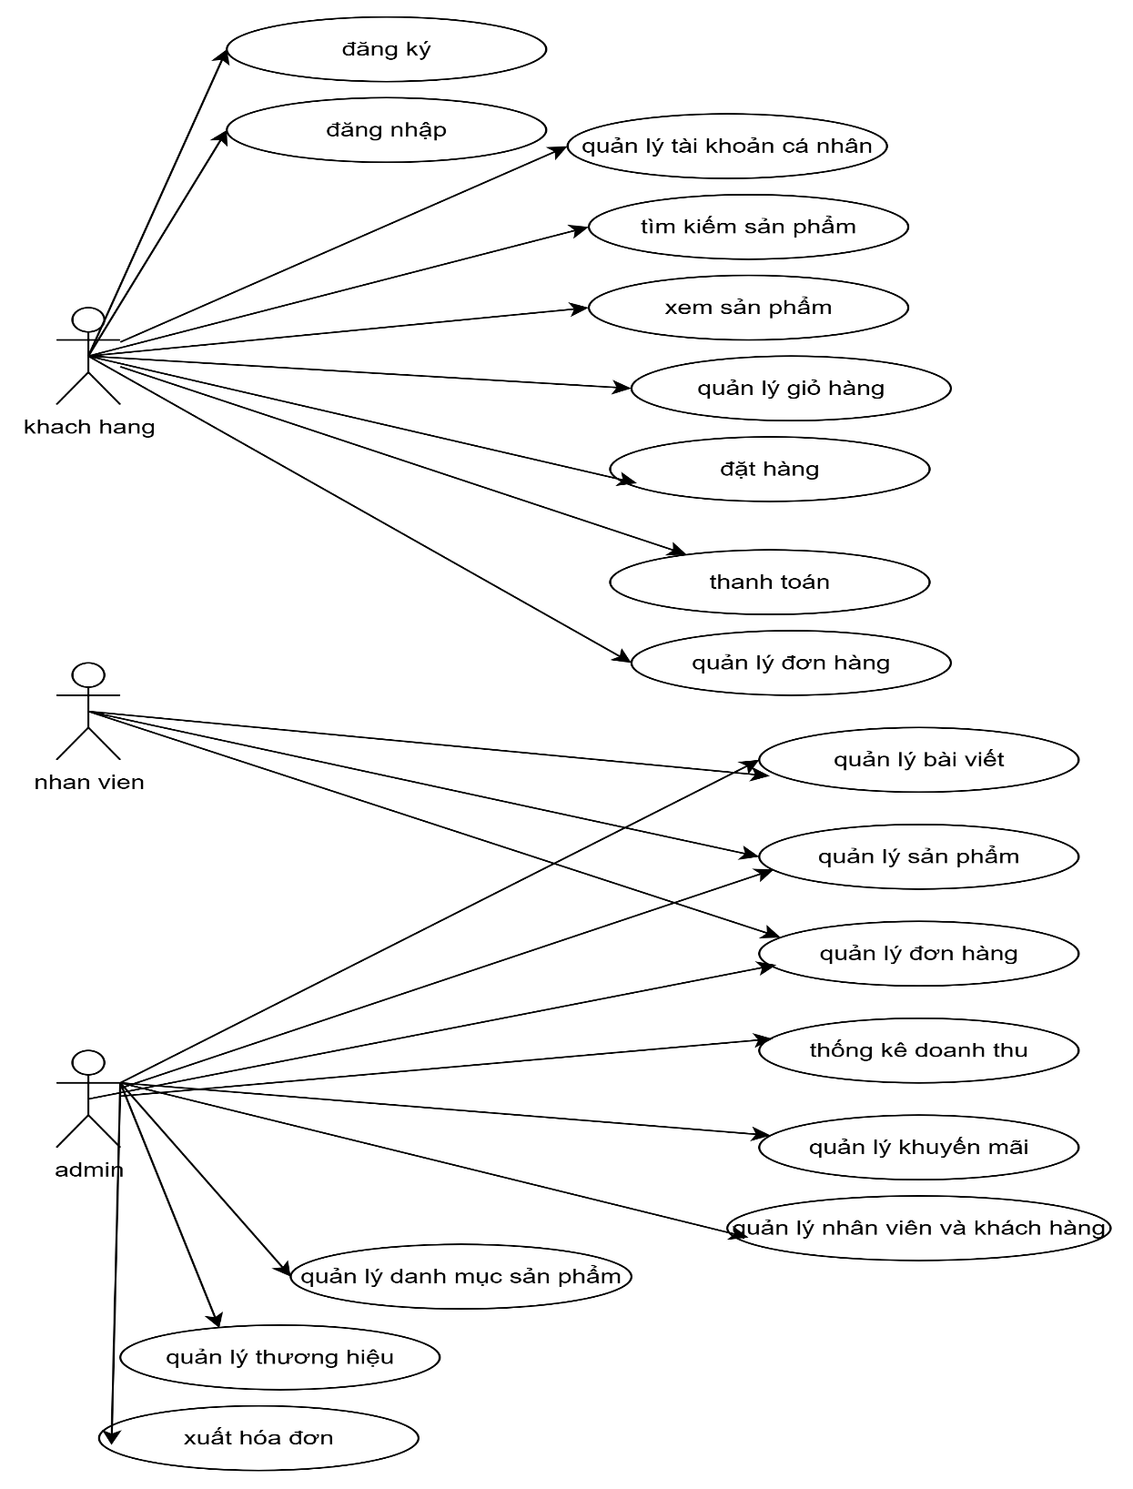

*Hình 2.1: Biểu đồ use case tổng quát*

Biểu đồ use case mô tả các chức năng chính của hệ thống quản lý. Gồm các tác nhân admin, khách hàng với các chức năng sau đây.

## Admin:

− Quản lý bài viết.

− Quản lý danh mục sản phẩm.

− Quản lý sản phẩm.

− Quản lý đơn hàng.

− Xuất hóa đơn

− Thống kê doanh thu.

− Quản lý khuyến mãi.

− Quản lý người dùng.

− Quản lý tài khoản.

## Nhân viên:

− Quản lý bài viết.

− Quản lý sản phẩm.

− Quản lý đơn hàng.

− Xuất hóa đơn

− Thống kê doanh thu.

− Quản lý khuyến mãi.

− Quản lý tài khoản.

− Đăng nhập.

## Khách hàng:

− Đăng nhập

− Tìm kiếm sản phẩm

− Xem sản phẩm

− Đặt hàng

− Thanh toán

− Quản lý đặt hàng

− Quản lý tài khoản

### Biểu đồ use case thứ cấp

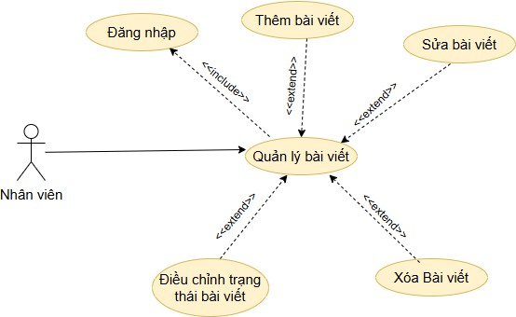

*Hình 2.2: Biểu đồ thứ cấp use case Quản lý bài viết*

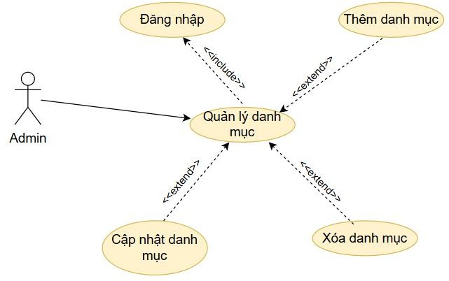

*Hình 2.3: Biểu đồ thứ cấp use case Quản lý danh mục sản phẩm*

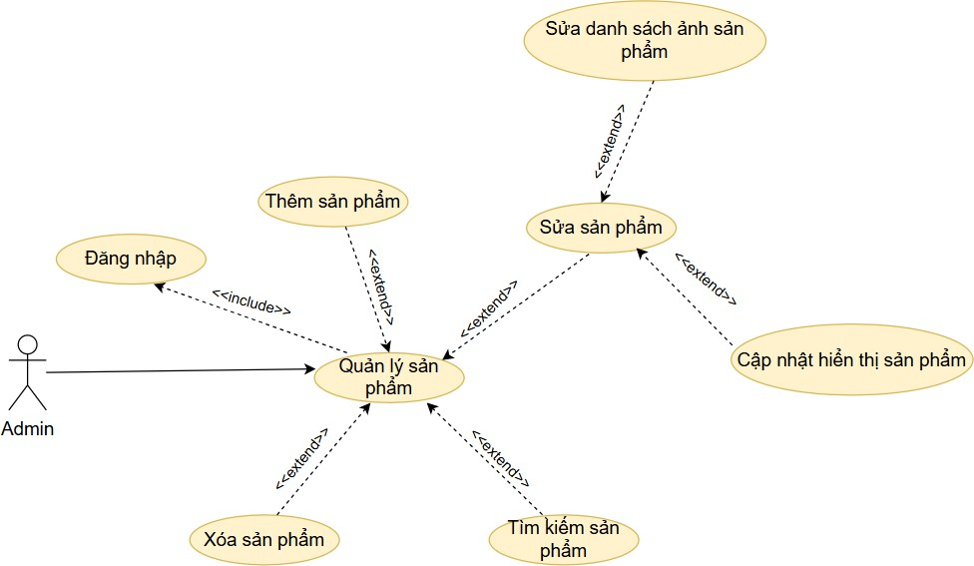

*Hình 2.4: Biểu đồ thứ cấp use case Quản lý sản phẩm*

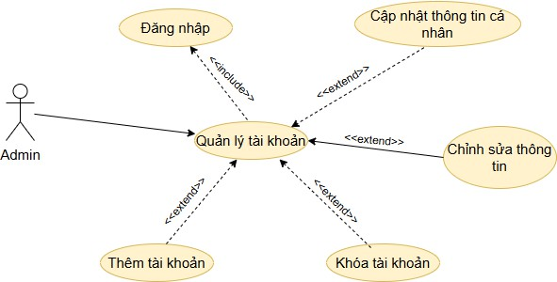

*Hình 2.5: Biểu đồ thứ cấp use case Quản lý tài khoản*

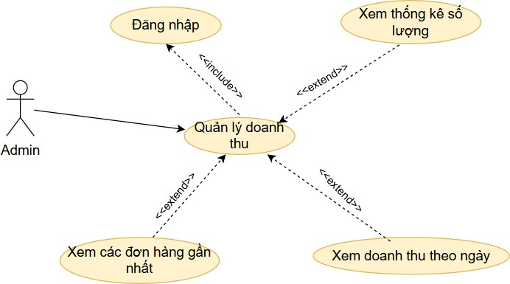

*Hình 2.6: Biểu đồ thứ cấp use case Quản lý doanh thu*

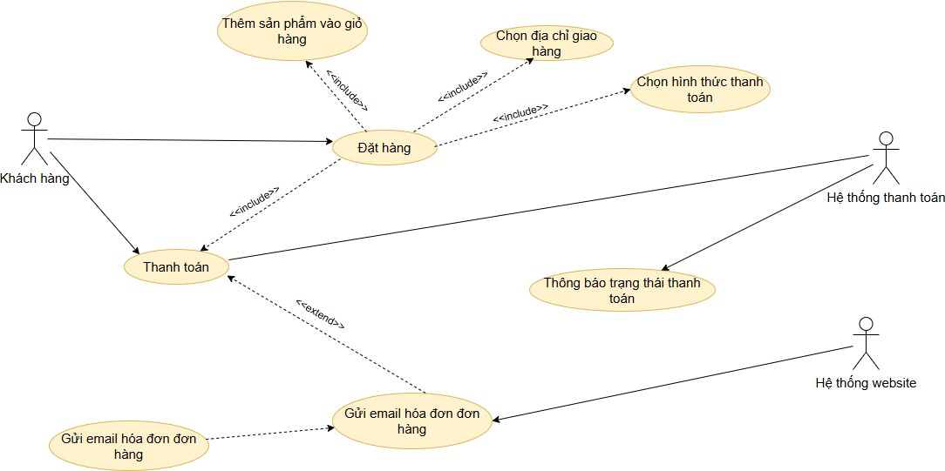

*Hình 2.7: Biểu đồ thứ cấp use case Đặt hàng*

### Biểu đồ phân rã use case

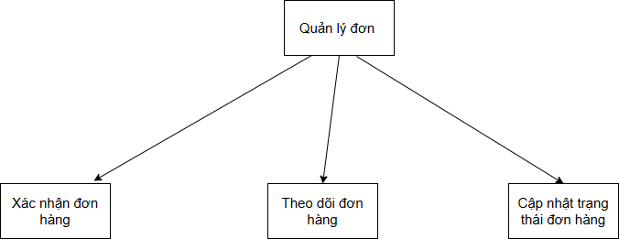

*Hình 2.8: Biểu đồ phân rã use case Quản lý đơn hàng*

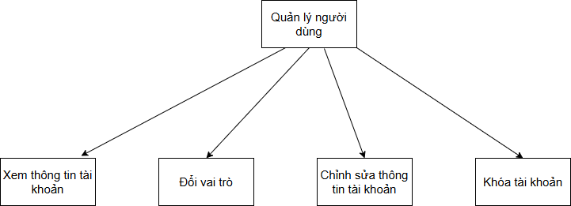

*Hình 2.9: Biểu đồ phân rã use case Quản lý người dùng*

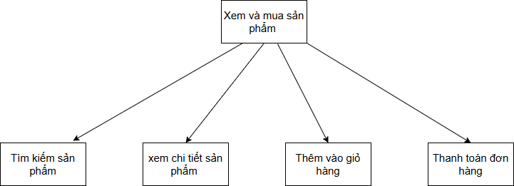

*Hình 2.10: Biểu đồ phân rã use case Xem và mua sản phẩm*

### Mối quan hệ giữa các use case

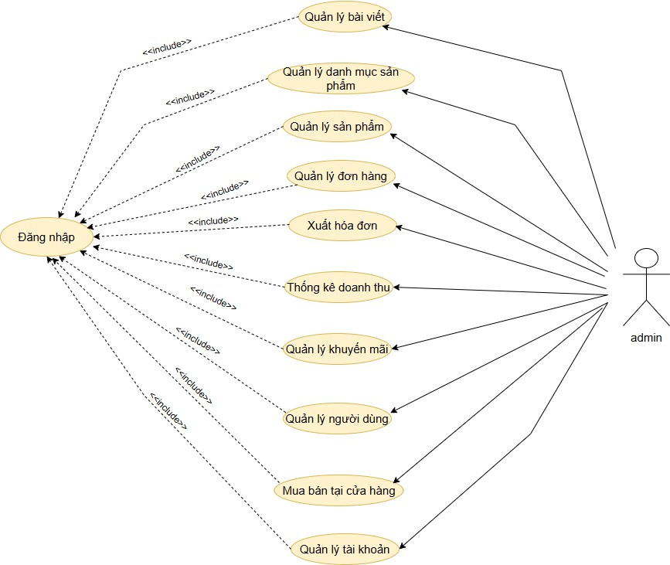

*Hình 2.11: Biểu đồ mối quan hệ use case admin*

− Đăng nhập:Là hành động bắt buộc trước khi thực hiện bất kỳ thao tác quản trị nào. Đăng nhập được kết nối với tất cả các chức năng khác thông qua quan hệ <<include>>, nghĩa là mọi chức năng sau đây đều yêu cầu phải đăng nhập trước.

− Quản lý bài viết: Cho phép đăng, chỉnh sửa, xoá các bài viết tin tức, hướng dẫn sử dụng, bài quảng bá sản phẩm,…

− Quản lý danh mục sản phẩm: Tạo mới, chỉnh sửa hoặc xoá các danh

mục.

− Quản lý sản phẩm: Cập nhật thông tin chi tiết của từng sản phẩm như

tên, mô tả, giá, ảnh,…

− Quản lý đơn hàng: Theo dõi, xử lý, cập nhật trạng thái đơn hàng của

khách hàng.

- Xuất hóa đơn: Xuất hóa đơn điện tử của từng đơn hàng, hóa đơn có thể in trực tiếp hoặc lưu file dưới dạng PDF.

− Thống kê doanh thu: Xem báo cáo, thống kê doanh thu theo ngày, tháng, năm.

− Quản lý khuyến mãi: Tạo mã giảm giá, chương trình khuyến mãi áp dụng cho sản phẩm hoặc toàn bộ đơn hàng.

− Quản lý người dùng: Theo dõi hoạt động người dùng, chỉnh sửa quyền, xử lý tài khoản người dùng nếu cần.

− Quản lý tài khoản: Thêm, sửa, xoá các tài khoản quản trị khác (nếu hệ thống có nhiều cấp độ quản trị).

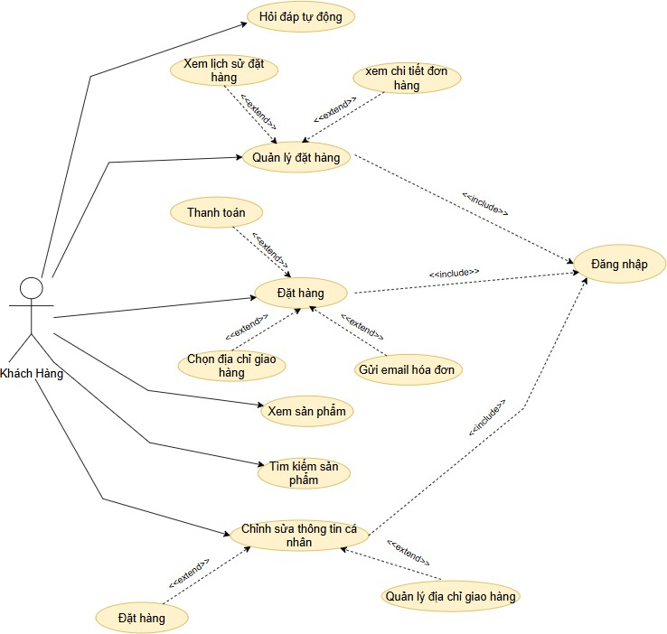

*Hình 2.12: Biểu đồ mối quan hệ use case khách hàng*

Biểu đồ quan hệ giữa các chức năng chính dành cho khách hàng:

− Xem sản phẩm: Cho phép khách hàng duyệt danh sách sản phẩm hiện

có.

− Tìm kiếm sản phẩm: Hỗ trợ khách hàng tra cứu sản phẩm dựa theo từ

khóa, loại, giá,…

− Chỉnh sửa thông tin cá nhân: Cho phép người dùng thay đổi tên, số điện thoại, email, mật khẩu,...Mở rộng (<<extend>>): Gồm hành vi "Quản lý địa chỉ giao hàng".

− Đặt hàng: Khách hàng chọn sản phẩm và tiến hành đặt hàng. Bao gồm nhiều hành vi liên quan: Gửi email xác nhận (<<extend>>): Hệ thống gửi email thông báo đơn hàng, chọn địa chỉ giao hàng (<<extend>>), thanh toán (<<extend>>).

− Quản lý đặt hàng: Gồm các thao tác liên quan đến đơn hàng sau khi đặt như là xem lịch sử đặt hàng (<<extend>>) và xem chi tiết đơn hàng (<<extend>>).

− Đăng nhập: Là chức năng được *bao gồm* (<<include>>) trong nhiều

use case như đặt hàng và chỉnh sửa thông tin cá nhân.

## Mô tả chi tiết các use case

### Đăng nhập

*Bảng 2.2: Mô tả chi tiết use case Đăng nhập*

|  |  |
| --- | --- |
| 1. Tên use case | Đăng nhập |
| 2. Mô tả vắn tắt | Use case này cho phép người dùng đăng nhập vào tài  khoản của mình để thực hiện các chức năng của website |
| 3. Luồng sự kiện | 3.1 Luồng cơ bản  - Use case bắt đầu khi người dùng kích vào nút  “Đăng nhập”. Hệ thống yêu cầu người dùng cung cấp thông tin đăng nhập gồm tài khoản và mật khẩu. |

|  |  |
| --- | --- |
|  | - Người dùng nhập xong thông tin đăng nhập và click nút “Đăng nhập”. Hệ thống kiểm tra lại thông tin chi tiết của người dùng trong bảng users, sau đó  hiển thị màn hình trang chủ. |
| 3.2 Luồng rẽ nhánh   * Tại bước 2 trong luồng cơ bản, nếu người dùng nhập tài khoản hoặc mật khẩu sai, hệ thống sẽ hiển thị một thông báo lỗi. * Tại bất kỳ thời điểm nào trong quá trình hoạt động, nếu không thể kết nối với cơ sở dữ liệu thì hệ thống   sẽ hiển thị một thông báo lỗi và use case kết thúc. |
| 4. Các điều kiện đặc biệt | Use case này dùng để phân quyền người dùng theo tài khoản đăng nhập, các quyền được kiểm soát theo vai  trò khách hàng. |
| 5. Tiền điều kiện | Người dùng đã đăng ký tài khoản. |
| 6. Hậu điều kiện | Nếu use case đăng nhập thành công, hệ thống sẽ chuyển màn hình đến trang chủ. Nếu không thì hệ thống vẫn ở  lại trang đăng nhập. |
| 7. Điểm mở rộng | Không có |

### Quản lý danh mục sản phẩm

*Bảng 2.4: Mô tả chi tiết use case Quản lý danh mục sản phẩm*

|  |  |
| --- | --- |
| 1. Tên use case | Quản lý danh mục sản phẩm |
| 2. Mô tả vắn tắt | Use case này cho phép người dùng (nhân viên, admin)  có thể thêm, cập nhật, xóa danh mục. |
| 3. Luồng sự kiện | * 1. Luồng cơ bản      + Use case này bắt đầu khi người dùng kích vào mục quản lý danh mục trên thanh menu, hệ thống hiển thị danh sách danh mục ra màn hình.      + Thêm danh mục: Người dùng nhấn nút thêm danh   mục thì form thêm danh mục hiển thị, người dùng |

|  |  |
| --- | --- |
|  | nhập vào tên, thêm hình ảnh đại diện cho danh mục và nhấn nút “Thêm danh mục”, hệ thống sẽ kiểm tra thông tin và thêm vào bảng category. Thêm thành công hệ thống hiển thị thông báo và hiển thị danh sách danh mục sau khi thêm.   * Cập nhật danh mục: Người dùng lựa chọn chức năng cập nhật tương ứng với danh mục trong danh sách danh mục thì form sửa danh mục hiển thị, người dùng sửa tên hoặc mã danh mục rồi nhấn nút “Sửa danh mục”, hệ thống sẽ kiểm tra thông tin và cập nhật vào bảng category. Cập nhật thành công hệ thống hiển thị thông báo và hiển thị danh sách danh mục sau khi thêm. * Xóa danh mục: Khi người dùng chọn chức năng xóa danh mục tương ứng với danh mục trong danh sách danh mục, hệ thống hiển thị hộp thoại xác nhận xóa, sau khi chọn đồng ý, hệ thống xóa danh   mục trong bảng category. |
| 3.2 Luồng rẽ nhánh   * Tại luồng 2, 3: Nếu người dùng nhập sai thông tin hoặc để trống thông tin thì hệ thống sẽ hiển thị thông báo yêu cầu người dùng nhập lại. * Tại luồng cơ bản 4: Sau khi người hiển thị thông báo có muốn xóa hay không nếu người dùng chọn “Không đồng ý” thông báo biến mất. Use case kết   thúc. |
| 4. Các điều kiện  đặc biệt | Không có |
| 5. Tiền điều kiện | Nhân viên phải đăng nhập tài khoản trước khi thực hiện. |

|  |  |
| --- | --- |
| 6. Hậu điều kiện | Thông tin của danh mục được cập nhật và lưu trữ trong hệ thống. Nhân viên phải đăng nhập tài khoản trước khi  thực hiện. |
| 7. Điểm mở rộng | Không có |

### Quản lý sản phẩm

*Bảng 2.5: Mô tả chi tiết use case Quản lý sản phẩm*

|  |  |
| --- | --- |
| 1. Tên use case | Quản lý sản phẩm |
| 2. Mô tả vắn tắt | Use case này cho phép nhân viên, admin có thể thêm,  sửa, xóa sản phẩm của hệ thống. |
| 3. Luồng sự kiện | * 1. Luồng cơ bản      + Use case này bắt đầu khi người dùng (nhân viên, admin) nhấn vào mục sản phẩm trên thanh menu, hệ thống sẽ hiển thị danh sách các sản phẩm từ bảng products lên giao diện quản lý.      + Thêm sản phẩm:   + Nhân viên có thể thêm một sản phẩm mới vào hệ thống.  + Bao gồm tên, giá, mô tả và hình ảnh sản phẩm  + Sau khi hoàn tất, sản phẩm mới sẽ được lưu trữ và hiển thị trong danh sách sản phẩm.   * + - Sửa sản phẩm:   + Nhân viên có thể cập nhật thông tin của một sản phẩm đã tồn tại trong hệ thống.  + Các thuộc tính có thể chỉnh sửa bao gồm: tên, giá, mô tả, hình ảnh và các thông tin khác.  + Sau khi lưu, thông tin sản phẩm sẽ được cập nhật để hiển thị thông tin mới nhất.   * + - Xóa sản phẩm: |

|  |  |
| --- | --- |
|  | + Nhân viên có thể xóa một sản phẩm không còn cần thiết khỏi hệ thống.  + Sau khi xóa, sản phẩm sẽ không còn hiển thị trong danh sách sản phẩm và không thể truy cập từ phía người dùng.   * Quản lý ảnh sản phẩm:   + Nhân viên có thể thêm, xóa hoặc chỉnh sửa danh sách hình ảnh của sản phẩm.  + Điều này giúp hiển thị hình ảnh sản phẩm chi tiết và cập nhật cho khách hàng.   * Cập nhật hiển thị sản phẩm   + Nhân viên có thể thay đổi trạng thái hiển thị của sản phẩm, ví dụ như ẩn sản phẩm khỏi trang chính hoặc hiển thị nổi bật.  + Thay đổi này giúp quản lý các sản phẩm phù hợp với chiến lược kinh doanh, như quảng bá sản phẩm  mới hoặc ưu đãi đặc biệt. |
| 3.2 Luồng rẽ nhánh   * Tại luồng cơ bản 2: Nếu thông tin người dùng nhập không hợp lệ hệ thống sẽ thông báo lỗi và yêu cầu nhập lại, người dùng nhập lại tiếp tục hoặc nhấn thoát. * Tại luồng cơ bản 3: Nếu thông tin người dùng nhập không hợp lệ hệ thống sẽ thông báo lỗi và yêu cầu nhập lại, người dùng nhập lại tiếp tục hoặc nhấn   thoát. Use case kết thúc. |
| 4. Các điều kiện  đặc biệt | Không có |
| 5. Tiền điều kiện | Nhân viên phải đăng nhập tài khoản trước khi thực hiện. |

|  |  |
| --- | --- |
| 6. Hậu điều kiện | Thông tin của sản phẩm được cập nhật và lưu trữ trong  hệ thống. |
| 7. Điểm mở rộng | Không có |

### Quản lý đơn hàng

*Bảng 2.6: Mô tả chi tiết use case Quản lý đơn hàng*

|  |  |
| --- | --- |
| 1. Tên use case | Quản lý đơn hàng |
| 2. Mô tả vắn tắt | Use case này hỗ trợ nhân viên quản lý hiệu quả các đơn hàng, bao gồm cập nhật trạng thái, tìm kiếm, và xem  chi tiết đơn hàng. |
| 3. Luồng sự kiện | * 1. Luồng cơ bản      + Use case này bắt đầu khi người dùng (nhân viên, admin) click vào mục quản lý đơn hàng trên menu, hệ thống hiển thị danh sách các đơn hàng lên màn hình.      + Cập nhật trạng thái đơn hàng:   + Nhân viên có thể thay đổi trạng thái của một đơn hàng, ví dụ như chuyển từ "đang xử lý" sang "đã giao hàng" hoặc "đã hủy".  + Các trạng thái này giúp theo dõi tình trạng hiện tại của đơn hàng và cập nhật thông tin cho khách hàng nếu cần.   * + - Tìm kiếm đơn hàng:   + Nhân viên có thể tìm kiếm một đơn hàng cụ thể dựa trên các tiêu chí như mã đơn hàng, tên khách hàng, hoặc ngày đặt hàng. |

|  |  |
| --- | --- |
|  | + Kết quả tìm kiếm sẽ hiển thị danh sách các đơn hàng phù hợp với tiêu chí, giúp dễ dàng tìm kiếm và quản lý.   * + - Xem chi tiết đơn hàng:   + Nhân viên có thể truy cập vào thông tin chi tiết của từng đơn hàng, bao gồm các sản phẩm trong đơn hàng, số lượng, giá, và thông tin khách hàng (tên, địa chỉ, phương thức liên hệ).  + Thông tin chi tiết này giúp nhân viên xử lý đơn hàng chính xác và cung cấp hỗ trợ nếu khách hàng  có yêu cầu. |
| 3.2 Luồng rẽ nhánh   * Đơn hàng không tồn tại: Hệ thống sẽ thông báo lỗi nếu nhân viên tìm kiếm một đơn hàng không có trong cơ sở dữ liệu hoặc đã bị xóa. * Lỗi hệ thống: Trong trường hợp xảy ra sự cố kỹ thuật trong quá trình cập nhật hoặc tìm kiếm, hệ thống sẽ thông báo lỗi và hướng dẫn nhân viên thử lại sau hoặc liên hệ bộ phận hỗ trợ. Use case kết   thúc. |
| 4. Các điều kiện  đặc biệt | Trạng thái của đơn hàng: Chờ xác nhận – Đang xử lý –  Đang vận chuyển – Đã giao hàng – Hoàn tất –Đã hủy. |
| 5. Tiền điều kiện | Phải đăng nhập tài khoản có quyền Nhân viên hoặc  Admin. |
| 6. Hậu điều kiện | Người dùng cập nhật hóa đơn thành công |
| 7. Điểm mở rộng | Không có. |

### Quản lý tài khoản

*Bảng 2.7: Mô tả chi tiết use case Quản lý tài khoản*

|  |  |
| --- | --- |
| 1. Tên use case | Quản lý tài khoản |
| 2. Mô tả vắn tắt | Use case này cung cấp cho admin các chức năng quản lý tài khoản người dùng trong hệ thống, bao gồm khóa tài khoản, thêm tài khoản mới và chỉnh sửa thông tin tài  khoản. |
| 3. Luồng sự kiện | * 1. Luồng cơ bản      + Use case này bắt đầu khi admin click vào mục quản lý tài khoản trên thanh menu. Hệ thống hiển thị danh sách các tài khoản trong bảng user lên màn hình.      + Khóa tài khoản:   + Admin có thể khóa tài khoản của một người dùng nếu phát hiện vi phạm chính sách hoặc theo yêu cầu của quản lý.  + Sau khi tài khoản bị khóa, người dùng sẽ không thể truy cập vào hệ thống cho đến khi tài khoản được mở khóa lại.   * + - Thêm tài khoản:   + Admin có thể thêm tài khoản mới vào hệ thống, nhập các thông tin cần thiết như tên, email, vai trò và các thông tin liên quan khác.  + Sau khi tài khoản mới được thêm, hệ thống sẽ lưu lại thông tin và tài khoản sẽ sẵn sàng cho người dùng đăng nhập.   * + - Chỉnh sửa thông tin tài khoản: |

|  |  |
| --- | --- |
|  | + Amin có thể chỉnh sửa thông tin của một tài khoản hiện có, bao gồm các thuộc tính như email, số điện thoại, vai trò hoặc trạng thái của tài khoản.  + Thông tin được cập nhật sẽ ngay lập tức có hiệu  lực trong hệ thống. |
| 3.2 Luồng rẽ nhánh  - Lỗi hệ thống: Nếu xảy ra sự cố kỹ thuật trong quá trình thêm, chỉnh sửa hoặc khóa tài khoản, hệ thống sẽ thông báo lỗi cho nhân viên và yêu cầu thử lại  hoặc liên hệ hỗ trợ. Use case kết thúc |
| 4. Các điều kiện  đặc biệt | Không có |
| 5. Tiền điều kiện | Tài khoản đăng nhập phải có quyền admin. |
| 6. Hậu điều kiện | Tất cả các thay đổi đối với tài khoản (thêm, khóa, chỉnh sửa) được lưu trữ chính xác trong hệ thống. Hệ thống sẽ hiển thị thông tin tài khoản cập nhật mới nhất, đảm bảo quản lý tài khoản được thực hiện hiệu quả và chính xác. |
| 7. Điểm mở rộng | Không có |

### Quản lý doanh thu

*Bảng 2.8: Mô tả chi tiết use case Quản lý doanh thu*

|  |  |
| --- | --- |
| 1. Tên use case | Quản lý doanh thu |
| 2. Mô tả vắn tắt | Use case này cung cấp cho nhân viên chức năng theo dõi và quản lý doanh thu của hệ thống, bao gồm xem  tổng quan thống kê và chi tiết doanh thu theo ngày. |
| 3. Luồng sự kiện | 3.1 Luồng cơ bản |

|  |  |
| --- | --- |
|  | * Use case này bắt đầu khi nhân viên click vào mục thống kê doanh thu trên thanh menu. Hệ thống cung cấp dữ liệu doanh thu, thực hiện các tính toán và hiển thị thông tin tổng hợp. * Xem thống kê số lượng:   + Nhân viên có thể xem tổng quan về doanh thu, bao gồm số lượng sản phẩm đã bán và các chỉ số liên quan khác như doanh thu tổng, sản phẩm bán chạy nhất, và tỷ lệ tăng trưởng.  + Thông tin này giúp nhân viên có cái nhìn bao quát về hoạt động kinh doanh trong một khoảng thời gian nhất định.   * Xem doanh thu theo ngày:   + Nhân viên có thể xem chi tiết doanh thu theo từng ngày, bao gồm tổng doanh thu trong ngày, số lượng đơn hàng, và các sản phẩm bán ra.  + Chức năng này hỗ trợ nhân viên theo dõi doanh thu hằng ngày, giúp phân tích xu hướng và hiệu  suất kinh doanh từng ngày. |
| 3.2 Luồng rẽ nhánh   * Không có dữ liệu doanh thu: Nếu không có dữ liệu doanh thu cho ngày hoặc khoảng thời gian được chọn, hệ thống sẽ thông báo không có dữ liệu để tránh nhầm lẫn hoặc thông tin sai lệch. * Lỗi hệ thống: Nếu xảy ra sự cố kỹ thuật trong quá trình truy xuất dữ liệu doanh thu, hệ thống sẽ hiển thị thông báo lỗi cho nhân viên và yêu cầu thử lại   hoặc liên hệ bộ phận hỗ trợ. Use case kết thúc. |

|  |  |
| --- | --- |
| 4. Các điều kiện  đặc biệt | Không có |
| 5. Tiền điều kiện | Nhân viên đã đăng nhập hệ thống. |
| 6. Hậu điều kiện | Dữ liệu doanh thu được hiển thị chi tiết và chính xác. |
| 7. Điểm mở rộng | Không có |

### Xuất hóa đơn

*Bảng 2.9: Mô tả chi tiết use case Xuất hóa đơn*

|  |  |
| --- | --- |
| 1. Tên use case | Xuất hóa đơn |
| 2. Mô tả vắn tắt | Use case này cho phép Admin hoặc Nhân viên xuất hóa đơn cho các đơn hàng đã hoàn tất thanh toán. Hóa đơn có thể được in ra hoặc tải xuống dưới dạng file PDF để gửi cho khách hàng. |
| 3. Luồng sự kiện | * 1. Luồng cơ bản      + Use case bắt đầu khi Admin/Nhân viên chọn chức năng “Quản lý đơn hàng” trong hệ thống.      + Hệ thống hiển thị danh sách các đơn hàng (bao gồm thông tin khách hàng, trạng thái đơn hàng, tổng tiền).      + Người dùng chọn một đơn hàng đã hoàn tất thanh toán và nhấn “Xuất hóa đơn”      + Hệ thống tạo hóa đơn dựa trên thông tin đơn hàng (tên khách hàng, địa chỉ giao hàng, danh sách sản phẩm, số lượng, giá, tổng tiền, thuế nếu có) và in hóa đơn ra giấy. |

|  |  |
| --- | --- |
| 4. Các điều kiện  đặc biệt | Không có |
| 5. Tiền điều kiện | Nhân viên đã đăng nhập hệ thống. |
| 6. Hậu điều kiện | Không có. |
| 7. Điểm mở rộng | Không có |

### Quản lý khuyến mãi

*Bảng 2.10: Mô tả chi tiết use case Quản lý khuyến mãi*

|  |  |
| --- | --- |
| 1. Tên use case | Quản lý khuyến mãi |
| 2. Mô tả vắn tắt | Use case này cho phép quản trị viên hoặc nhân viên tạo, cập nhật, xóa và kích hoạt/chấm dứt các chương trình khuyến mãi áp dụng cho sản phẩm hoặc đơn hàng trên  hệ thống. |
| 3. Luồng sự kiện | * 1. Luồng cơ bản      + Use case này bắt đầu khi nhân viên kích vào mục quản lý khuyến mãi thu trên thanh menu. Hệ thống cung cấp danh sách các mã khuyến mãi bao gồm tên mã giảm, giá trị giảm, ngày bắt đầu , ngày kết thúc và trạng thái.      + Thêm khuyến mãi mới:   + Nhân viên nhấn nút “Tạo khuyến mãi mới”, hệ thống hiển thị form nhập thông tin khuyến mãi. Nhân viên nhập đầy đủ thông tin và nhấn “Lưu”.  + Hệ thống kiểm tra tính hợp lệ và lưu vào cơ sở dữ liệu rồi hiển thị thông báo “Tạo khuyến mãi thành công”.   * + - Sửa khuyến mãi: |

|  |  |
| --- | --- |
|  | + Nhân viên chọn một khuyến mãi trong danh sách rồi nhấn nút “Chỉnh sửa”. Hệ thống hiển thị thông tin chi tiết của chương trình khuyến mãi.  + Nhân viên chỉnh sửa các trường thông tin như tên, giá trị, thời gian, điều kiện,… và nhấn “Cập nhật”.  + Hệ thống kiểm tra hợp lệ và cập nhật thông tin rồi hiển thị thông báo “Cập nhật thành công”.  - Xóa khuyến mãi:  + Nhân viên chọn một chương trình khuyến mãi chưa bắt đầu hoặc không còn sử dụng và nhấn nút “Xóa”.  + Hệ thống hiển thị hộp thoại xác nhận và nhân viên  xác nhận xóa.  + Hệ thống xóa chương trình khuyến mãi khỏi cơ sở dữ liệu rồi hiển thị thông báo “Xóa thành công”. |
| 3.2 Luồng rẽ nhánh   * Nếu quản trị viên click vào nút “Hủy bỏ” thì hệ thống sẽ hủy thao tác xóa và quay về màn hình hiển thị danh sách các mã giảm giá * Tại bất kỳ giai đoạn nào khi thực hiện luồng cơ bản,   nếu gặp lỗi kết nối cơ sở dữ liệu thì hệ thống thông báo lỗi. Use case kết thúc |
| 4. Các điều kiện  đặc biệt | Không có |
| 5. Tiền điều kiện | Người thực hiện phải có quyền quản trị |
| 6. Hậu điều kiện | Chương trình khuyến mãi được lưu và hiển thị trong hệ  thống. |
| 7. Điểm mở rộng | Không có |

### Thống kê

*Bảng 2.11: Mô tả chi tiết use case Thống kê*

|  |  |
| --- | --- |
| 1. Tên use case | Thống kê |
| 2. Mô tả vắn tắt | Use case này cho phép quản trị viên hoặc nhân viên xem các báo cáo thống kê về doanh thu, số lượng đơn hàng, sản phẩm bán chạy và số lượng tồn kho theo  khoảng thời gian nhất định. |
| 3. Luồng sự kiện | * 1. Luồng cơ bản      + Người quản lý đăng nhập vào hệ thống và truy cập mục thống kê trên thanh menu.      + Hệ thống hiển thị giao diện lựa chọn loại báo cáo và khoảng thời gian thống kê.      + Người dùng nhập khoảng thời gian cần thống kê.      + Hệ thống thực hiện truy vấn dữ liệu và hiển thị kết   quả thống kê dưới dạng bảng số liệu và/hoặc biểu đồ trực quan. |
| 3.2 Luồng rẽ nhánh   * Nếu trong khoảng thời gian chọn không có dữ liệu thống kê, hệ thống sẽ hiển thị thông báo “Không có dữ liệu”. * Nếu xảy ra lỗi truy vấn hoặc kết nối cơ sở dữ liệu, hệ thống sẽ hiển thị thông báo lỗi và hướng dẫn thử   lại. Use case kết thúc |
| 4. Các điều kiện  đặc biệt | Không có |
| 5. Tiền điều kiện | Người dùng phải đăng nhập hệ thống với quyền admin  hoặc nhân viên. |
| 6. Hậu điều kiện | Hệ thống hiển thị báo cáo thống kê chính xác, đầy đủ. |
| 7. Điểm mở rộng | Không có |

### Quản lý tài khoản cá nhân

*Bảng 2.12: Mô tả chi tiết use case Quản lý tài khoản cá nhân*

|  |  |
| --- | --- |
| 1. Tên use case | Quản lý tài khoản cá nhân |
| 2. Mô tả vắn tắt | Use case này cho phép khách hàng có thể xem và chỉnh sửa thông tin tài khoản như tên, số điện thoại, địa chỉ nhận hàng, mật khẩu và xem lịch sử đơn hàng đã đặt. |
| 3. Luồng sự kiện | * 1. Luồng cơ bản      + Use case bắt đầu khi khách hàng đăng nhập vào hệ thống và chọn mục “Tài khoản của tôi” từ menu.      + Hệ thống hiển thị trang quản lý tài khoản, bao gồm thông tin cá nhân hiện tại (họ tên, email, số điện thoại, địa chỉ nhận hàng mặc định) và lịch sử đơn hàng.   Khách hàng có thể tùy chỉnh các thông tin cá nhân và xem lịch sử đơn hàng. |
| 3.2 Luồng rẽ nhánh  - Tại bất kỳ thời điểm nào trong quá trình thực hiện use case nếu không kết nối được với cơ sở dữ liệu thì hệ thống sẽ hiển thị một thông báo lỗi và use  case kết thúc. |
| 4. Các điều kiện  đặc biệt | Không có |
| 5. Tiền điều kiện | Khách hàng phải đăng nhập tài khoản. |
| 6. Hậu điều kiện | Không có |
| 7. Điểm mở rộng | Không có |

### Xem sản phẩm

*Bảng 2.13: Mô tả chi tiết use case Xem sản phẩm*

|  |  |
| --- | --- |
| 1. Tên use case | Xem sản phẩm |
| 2. Mô tả vắn tắt | Use case này cho phép khách hàng xem thông tin chi  tiết sản phẩm. |
| 3. Luồng sự kiện | * 1. Luồng cơ bản      + Use case này bắt đầu khi khách hàng kích vào ảnh sản phẩm hoặc tên sản phẩm ở các danh mục sản phẩm.      + Hệ thống hiển thị thông tin chi tiết sản phẩm mà khách hàng đã chọn.      + Khách hàng có thể thêm sản phẩm vào danh sách yêu thích hoặc thêm sản phẩm vào giỏ hàng của   mình |
| 3.2 Luồng rẽ nhánh  - Tại bất kỳ thời điểm nào trong quá trình thực hiện use case nếu không kết nối được với cơ sở dữ liệu thì hệ thống sẽ hiển thị một thông báo lỗi và use  case kết thúc. |
| 4. Các điều kiện  đặc biệt | Không có |
| 5. Tiền điều kiện | Không có |
| 6. Hậu điều kiện | Không có |
| 7. Điểm mở rộng | Không có |

### Tìm kiếm sản phẩm

*Bảng 2.14: Mô tả chi tiết use case Tìm kiếm sản phẩm*

|  |  |
| --- | --- |
| 1. Tên use case | Tìm kiếm sản phẩm |
| 2. Mô tả vắn tắt | Use case này cho phép Khách hàng tìm kiếm sản phẩm trên website theo tên, danh mục, thương hiệu, mức giá, màu sắc hoặc kích cỡ để nhanh chóng tìm được sản phẩm mong muốn. |
| 3. Luồng sự kiện | * 1. Luồng cơ bản      + Use case bắt đầu khi khách hàng truy cập trang chủ hoặc trang danh mục và nhập từ khóa vào thanh tìm kiếm và nhấn nút tìm kiếm.      + Hệ thống xử lý yêu cầu tìm kiếm và hiển thị danh sách sản phẩm phù hợp với từ khóa.      + Khách hàng duyệt danh sách sản phẩm và có thể nhấn vào một sản phẩm bất kỳ để xem chi tiết sản phẩm. |
| 3.2 Luồng rẽ nhánh  - Tại bất kỳ thời điểm nào trong quá trình thực hiện use case nếu không kết nối được với cơ sở dữ liệu thì hệ thống sẽ hiển thị một thông báo lỗi và use  case kết thúc. |
| 4. Các điều kiện  đặc biệt | Không có |
| 5. Tiền điều kiện | Không có |
| 6. Hậu điều kiện | Không có |
| 7. Điểm mở rộng | Không có |

### Đặt hàng

*Bảng 2.15: Mô tả chi tiết use case Đặt hàng*

|  |  |
| --- | --- |
| 1. Tên use case | Đặt hàng |
| 2. Mô tả vắn tắt | Use case này hỗ trợ khách hàng thực hiện quy trình đặt hàng trên hệ thống, bao gồm các thao tác chọn sản phẩm, địa chỉ giao hàng, phương thức thanh toán và xác  nhận đơn hàng. |
| 3. Luồng sự kiện | * 1. Luồng cơ bản      + Thêm sản phẩm vào giỏ hàng:   + Khách hàng chọn sản phẩm mong muốn và thêm vào giỏ hàng.  + Hệ thống sẽ lưu trữ thông tin các sản phẩm trong giỏ hàng của khách hàng để tiếp tục quy trình đặt hàng.   * + - Chọn địa chỉ giao hàng:   + Khách nhập địa chỉ giao hàng  + Địa chỉ giao hàng sẽ được sử dụng để chuyển sản phẩm tới đúng vị trí khách hàng yêu cầu.   * + - Chọn hình thức thanh toán:   + Khách hàng chọn phương thức thanh toán, chẳng hạn như thẻ tín dụng, ví điện tử, hoặc thanh toán khi nhận hàng (COD).  + Hình thức thanh toán sẽ quyết định quá trình xử lý thanh toán tiếp theo.   * + - Thanh toán:   + Sau khi chọn hình thức thanh toán, khách hàng tiến hành thanh toán. |

|  |  |
| --- | --- |
|  | + Hệ thống thanh toán sẽ xác nhận giao dịch thành công hoặc thất bại và gửi thông báo về hệ thống website.   * Thông báo trạng thái thanh toán :   + Hệ thống sẽ cập nhật trạng thái thanh toán cho khách hàng (thành công hoặc thất bại) sau khi giao dịch hoàn tất. |
| 3.2 Luồng rẽ nhánh   * Thanh toán thất bại: Nếu thanh toán không thành công, hệ thống sẽ gửi thông báo lỗi và yêu cầu khách hàng thử lại hoặc chọn phương thức thanh toán khác. * Địa chỉ giao hàng không hợp lệ: Nếu địa chỉ giao hàng không hợp lệ, hệ thống sẽ thông báo và yêu cầu khách hàng chọn lại hoặc nhập địa chỉ mới. Use case kết thúc. |
| 4. Các điều kiện  đặc biệt | Không có |
| 5. Tiền điều kiện | Không có |
| 6. Hậu điều kiện | Sau khi đơn hàng được đặt thành công, tất cả thông tin  đơn hàng, bao gồm sản phẩm, địa chỉ giao hàng và trạng  thái thanh toán, sẽ được lưu trữ trong hệ thống. Khách hàng sẽ nhận được email xác nhận đơn hàng, và hệ thống sẵn sàng cho quá trình xử lý và vận chuyển đơn  hàng. |
| 7. Điểm mở rộng | Không có. |

### Quản lý giỏ hàng

*Bảng 2.16: Mô tả chi tiết use case Quản lý khuyến mãi*

|  |  |  |  |
| --- | --- | --- | --- |
| 1. Tên use case | Quản lý giỏ hàng | | |
| 2. Mô tả vắn tắt | Use case này cho phép Khách hàng thay đổi số lượng, xóa sản phẩm, và xem tổng giá trị giỏ hàng trước khi tiến hành đặt hàng. | | |
| 3. Luồng sự kiện | * 1. Luồng cơ bản      + Bắt đầu: Use case bắt đầu khi khách hàng nhấn nút “Thêm vào giỏ hàng” trên trang sản phẩm hoặc khi đang duyệt danh mục.      + Hệ thống thêm sản phẩm được chọn vào giỏ hàng, hiển thị thông báo xác nhận (hoặc icon giỏ hàng được cập nhật số lượng sản phẩm).      + Khách hàng nhấn vào biểu tượng giỏ hàng để mở trang giỏ hàng.      + Hệ thống hiển thị danh sách sản phẩm trong giỏ, gồm tên, giá, size, màu, số lượng, và tổng tiền.      + Khách hàng có thể: * Thay đổi số lượng sản phẩm: Nhập số lượng mới hoặc bấm nút +/- → hệ thống cập nhật giá tạm tính. * Xóa sản phẩm: Nhấn nút Xóa, hệ thống xóa sản phẩm đó khỏi giỏ hàng.   + - Khách hàng nhấn nút “đặt hàng” để chuyển sang bước Đặt hàng. | | |
| 3.2 Luồng rẽ nhánh  - Tại bất kỳ thời điểm nào trong quá trình thực hiện use case nếu không kết nối được với cơ sở dữ liệu thì hệ thống sẽ hiển thị một thông báo lỗi và use case kết thúc. | | |
| 4. Các điều kiện  đặc biệt | | Khách hàng phải đăng nhập tài khoản. |
| 5. Tiền điều kiện | | Không có. |
| 6. Hậu điều kiện | | Không có. |

## Thiết kế use case

### Đăng nhập

* + - 1. 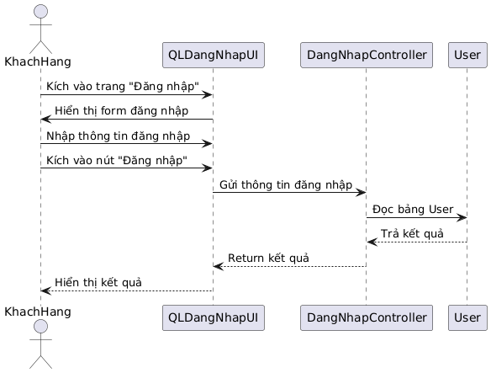Biểu đồ trình tự

*Hình 2.13: Biểu đồ trình tự chức năng Đăng nhập*

Biểu đồ trình tự trên mô tả quá trình thực hiện chức năng Đăng nhập. Khi người dùng truy cập trang đăng nhập, hệ thống hiển thị màn hình đăng nhập. Sau khi người dùng nhập tên tài khoản và mật khẩu, nếu dữ liệu hợp lệ, yêu cầu đăng nhập được gửi đến bộ điều khiển và xác thực với cơ sở dữ liệu. Hệ thống sau đó trả về kết quả xác thực để quyết định cho phép đăng nhập hay yêu cầu nhập lại thông tin.

* + - 1. Biểu đồ lớp

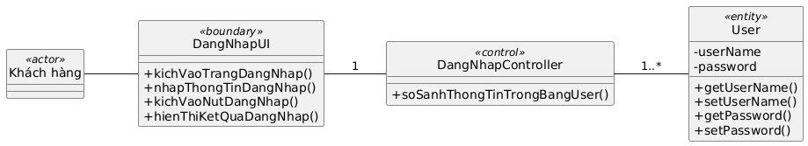

*Hình 2.14: Biểu đồ lớp chức năng Đăng nhập*

Sơ đồ lớp bên trên đã mô tả quy trình Đăng nhập trên hệ thống. Người dùng tương tác với giao diện đăng nhập (DangNhapUI) để kích hoạt chức năng đăng nhập. Sau khi thực hiện nhập các thông tin yêu cầu, bộ điều khiển (DangNhapController) sẽ chịu trách nhiệm lấy danh sách thông tin đăng nhập được nhập trước đó và xử lý logic xác thực. Dữ liệu tài khoản được lưu trữ trong thực thể Account, bao gồm các thuộc tính UserName và Password , với các phương thức truy xuất và cập nhật thông tin.

### Quản lý danh mục sản phẩm

* + - 1. Biểu đồ trình tự

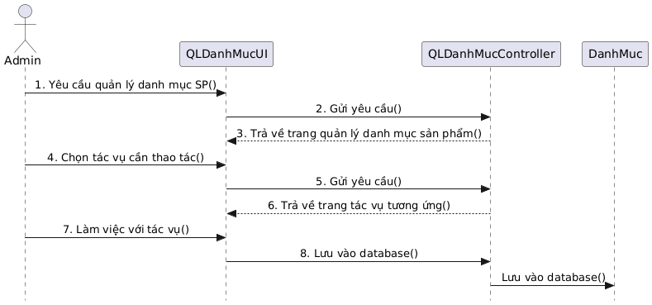

*Hình 2.15: Biểu đồ trình tự chức năng Quản lý danh mục sản phẩm*

Biểu đồ trình tự trên mô tả quá trình thực hiện chức năng Quản lý danh mục sản phẩm. Khi quản trị viên (Admin) yêu cầu truy cập chức năng quản lý danh mục sản phẩm, hệ thống giao diện người dùng (QLDanhMucUI) sẽ gửi yêu cầu đến bộ điều khiển (QLDanhMucController). Sau khi tiếp nhận, controller xử lý và phản hồi lại giao diện trang quản lý danh mục sản phẩm.

Tại đây, quản trị viên lựa chọn tác vụ cụ thể như thêm, sửa hoặc xóa danh mục. Hệ thống tiếp tục gửi yêu cầu thực hiện tác vụ đến controller. Bộ điều khiển xử lý yêu cầu và trả về trang tác vụ tương ứng.

Sau đó, quản trị viên thực hiện các thao tác với dữ liệu danh mục. Cuối cùng, thông tin sẽ được lưu vào cơ sở dữ liệu thông qua lớp xử lý DanhMuc.

* + - 1. Biểu đồ lớp

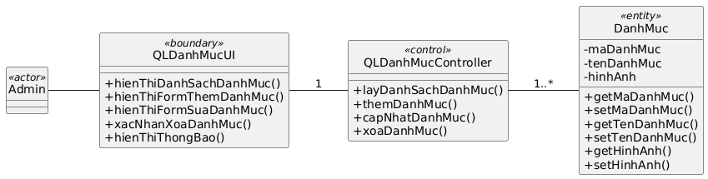

*Hình 2.16: Biểu đồ lớp chức năng Quản lý danh mục sản phẩm*

Sơ đồ lớp UML trên đã mô tả quy trình Quản lý danh mục trong hệ thống. Người quản trị (Admin) tương tác với giao diện người dùng quản lý danh mục (QLDanhMucUI) để hiển thị danh sách danh mục hiện có và lựa chọn các tác vụ như thêm mới, chỉnh sửa hoặc xóa danh mục.

Bộ điều khiển (QLDanhMucController) có nhiệm vụ xử lý các yêu cầu từ giao diện và thực hiện các tác vụ tương ứng như tạo mới, cập nhật hoặc xóa danh mục.

Thông tin danh mục được lưu trữ trong thực thể Category, bao gồm các thuộc tính như category name và describe, cùng với các phương thức thao tác dữ liệu như create(), update(), và delete().

### Quản lý sản phẩm

* + - 1. Biểu đồ trình tự chức năng thêm sản phẩm

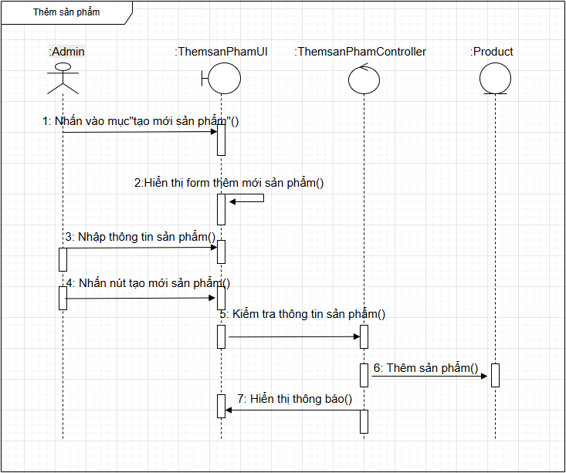

*Hình 2.17: Biểu đồ trình tự chức năng Thêm sản phẩm*

Biểu đồ trình tự trên mô tả quá trình thực hiện chức năng Thêm sản phẩm. Khi quản trị viên (Admin) nhấn vào mục "Tạo mới sản phẩm", hệ thống giao diện người dùng (ThemsanPhamUI) sẽ hiển thị form để nhập thông tin sản phẩm mới.

Sau đó, quản trị viên nhập đầy đủ các thông tin về sản phẩm như tên, mô tả, giá, số lượng, hình ảnh,… và nhấn nút tạo mới. Yêu cầu này được gửi đến bộ điều khiển (ThemsanPhamController) để kiểm tra tính hợp lệ của dữ liệu.

Nếu thông tin hợp lệ, controller sẽ tiến hành thêm sản phẩm mới vào cơ sở dữ liệu thông qua lớp xử lý dữ liệu (Product). Cuối cùng, hệ thống phản hồi lại giao diện và hiển thị thông báo cho người dùng về kết quả thêm sản phẩm.

* + - 1. Biểu đồ lớp chức năng thêm sản phẩm

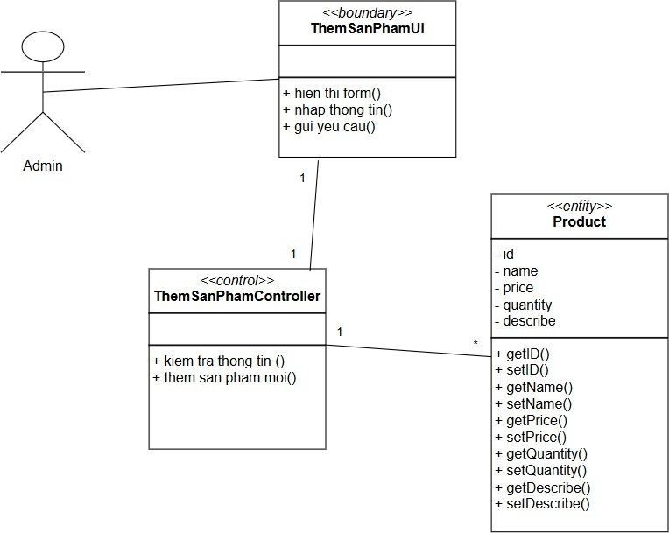

thống.

*Hình 2.18: Biểu đồ lớp chức năng Thêm sản phẩm*

Sơ đồ lớp UML trên đã mô tả quy trình Thêm sản phẩm mới trong hệ

Người quản trị (Admin) tương tác với giao diện thêm sản phẩm

(ThemSanPhamUI) để hiển thị biểu mẫu nhập liệu, điền thông tin sản phẩm và gửi yêu cầu thêm mới.

Bộ điều khiển (ThemSanPhamController) chịu trách nhiệm tiếp nhận và xử lý các yêu cầu từ giao diện. Nó thực hiện việc kiểm tra thông tin hợp lệ và tiến hành thêm sản phẩm mới vào hệ thống nếu dữ liệu hợp lệ.

* + - 1. Biểu đồ trình tự chức năng sửa sản phẩm

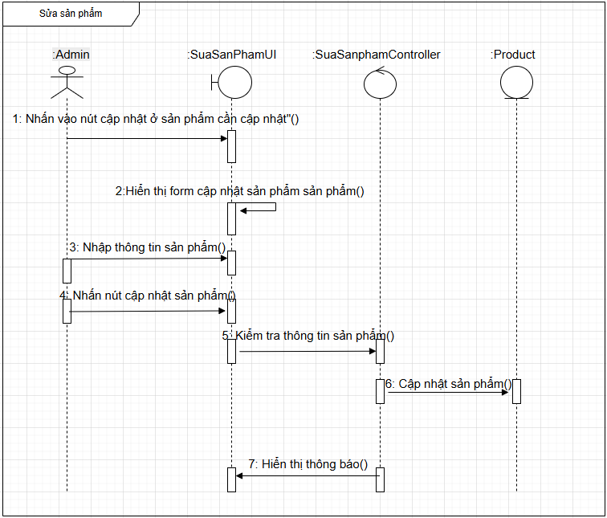

*Hình 2.19: Biểu đồ trình tự chức năng Sửa sản phẩm*

Biểu đồ trình tự trên mô tả quá trình thực hiện chức năng Sửa sản phẩm. Khi quản trị viên (Admin) nhấn vào nút cập nhật tại sản phẩm cần chỉnh sửa, hệ thống giao diện người dùng (SuaSanPhamUI) sẽ hiển thị form cập nhật thông tin sản phẩm.

Tiếp đó, quản trị viên tiến hành nhập các thông tin mới cần thay đổi như tên sản phẩm, giá, mô tả,... và nhấn nút xác nhận cập nhật. Yêu cầu được gửi đến bộ điều khiển (SuaSanphamController) để tiến hành kiểm tra tính hợp lệ của dữ liệu.

Nếu dữ liệu hợp lệ, controller sẽ gửi yêu cầu đến lớp xử lý dữ liệu (Product) để thực hiện cập nhật sản phẩm trong cơ sở dữ liệu. Sau khi hoàn tất, hệ thống phản hồi lại và hiển thị thông báo về kết quả cập nhật cho người dùng.

* + - 1. Biểu đồ lớp chức năng sửa sản phẩm

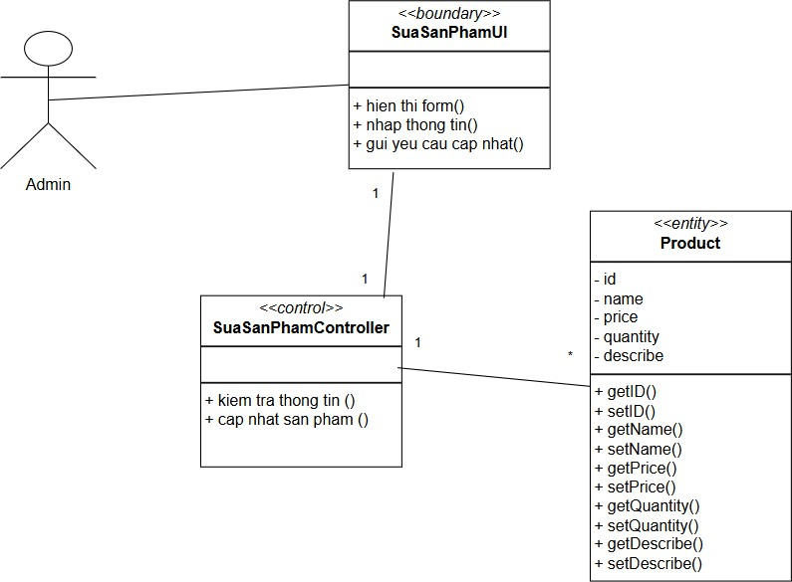

*Hình 2.20: Biểu đồ lớp chức năng Sửa sản phẩm*

Sơ đồ lớp UML trên đã mô tả quy trình Cập nhật thông tin sản phẩm trong hệ thống. Người quản trị (Admin) tương tác với giao diện cập nhật sản phẩm (SuaSanPhamUI) để hiển thị biểu mẫu, nhập thông tin cần sửa và gửi yêu cầu cập nhật.

Bộ điều khiển (SuaSanPhamController) chịu trách nhiệm xử lý các yêu cầu từ giao diện. Nó thực hiện việc kiểm tra thông tin và tiến hành cập nhật sản phẩm trong hệ thống nếu thông tin hợp lệ.

* + - 1. Biểu đồ trình tự chức năng xóa sản phẩm

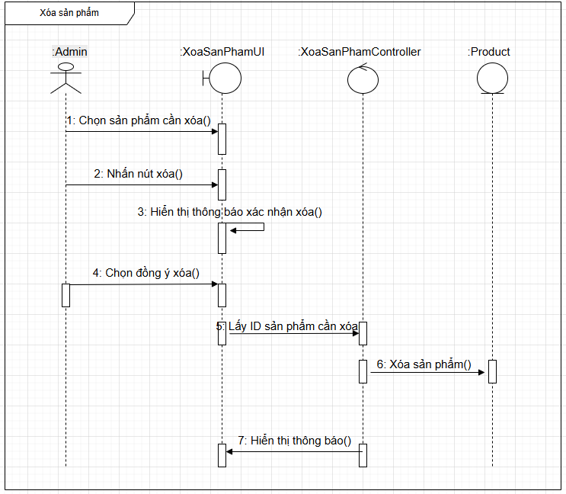

*Hình 2.21: Biểu đồ trình tự chức năng Xóa sản phẩm*

Biểu đồ trình tự trên mô tả quá trình thực hiện chức năng Xóa sản phẩm. Khi quản trị viên (Admin) chọn một sản phẩm cần xóa và nhấn nút xóa, hệ thống giao diện người dùng (XoaSanPhamUI) sẽ hiển thị thông báo xác nhận việc xóa sản phẩm.

Sau khi quản trị viên xác nhận đồng ý xóa, hệ thống sẽ gửi yêu cầu đến bộ điều khiển (XoaSanPhamController) để lấy ID sản phẩm cần xóa. Controller tiếp tục gửi yêu cầu đến lớp xử lý dữ liệu (Product) để thực hiện xóa sản phẩm tương ứng trong cơ sở dữ liệu.

Khi quá trình xóa hoàn tất, hệ thống sẽ phản hồi và hiển thị thông báo về kết quả thao tác xóa sản phẩm cho người dùng.

* + - 1. Biểu đồ lớp chức năng xóa sản phẩm

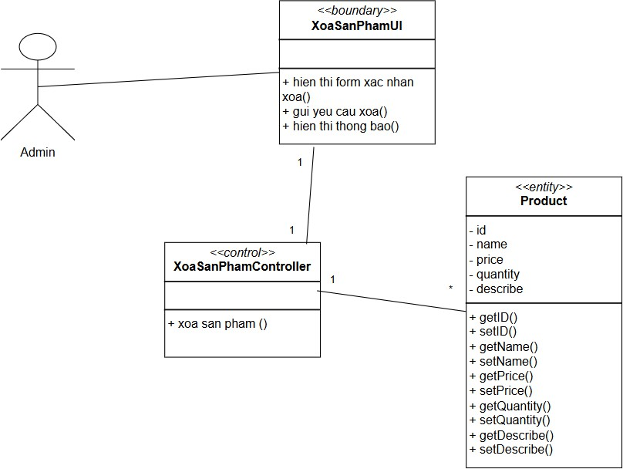

*Hình 2.22: Biểu đồ lớp chức năng Xóa sản phẩm*

Sơ đồ lớp UML trên đã mô tả quy trình xóa sản phẩm trong hệ thống. Người quản trị (Admin) tương tác với giao diện xóa sản phẩm (XoaSanPhamUI) để hiển thị biểu mẫu xác nhận xóa, gửi yêu cầu xóa và hiển thị thông báo.

Bộ điều khiển (XoaSanPhamController) chịu trách nhiệm xử lý các yêu cầu từ giao diện. Nó thực hiện việc xóa sản phẩm khỏi hệ thống. Sản phẩm được quản lý bởi lớp Product, với các thuộc tính như id, name, price, quantity, describe và các phương thức getter/setter tương ứng.

### Quản lý đơn hàng

* + - 1. Biểu đồ trình tự

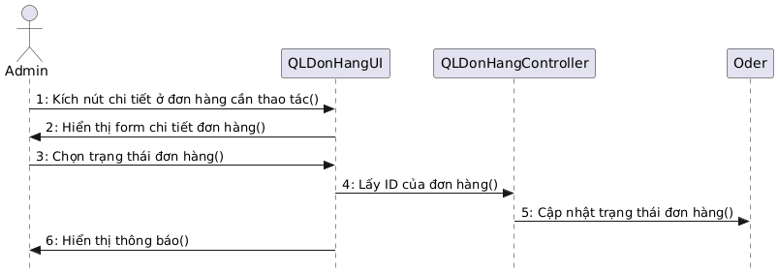

*Hình 2.23: Biểu đồ trình tự chức năng Quản lý đơn hàng*

Biểu đồ trình tự trên mô tả quá trình thực hiện chức năng Quản lý đơn hàng. Khi quản trị viên (Admin) nhấn vào nút chi tiết ở đơn hàng cần thao tác, hệ thống giao diện người dùng (QLDonHangUI) sẽ hiển thị form chi tiết đơn hàng.

Sau đó, quản trị viên lựa chọn trạng thái mới cho đơn hàng (ví dụ: đang xử lý, đã giao hàng, đã hủy,...). Giao diện sẽ lấy ID của đơn hàng và gửi thông tin đến bộ điều khiển (QLDonHangController) để xử lý.

Controller sẽ tiếp nhận yêu cầu và gửi đến lớp xử lý dữ liệu (Order) để cập nhật trạng thái tương ứng của đơn hàng trong cơ sở dữ liệu. Khi cập nhật hoàn tất, hệ thống sẽ phản hồi và hiển thị thông báo kết quả cho người dùng.

* + - 1. Biểu đồ lớp

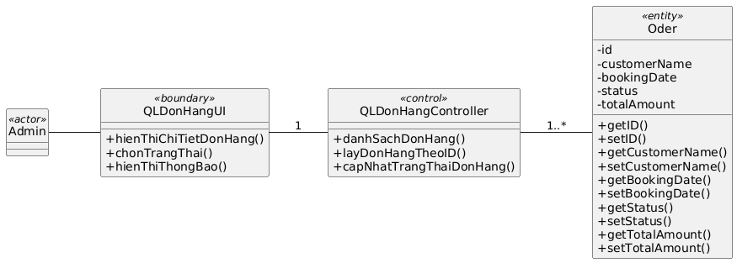

*Hình 2.24: Biểu đồ lớp chức năng Quản lý đơn hàng*

Sơ đồ lớp UML trên đã mô tả quy trình quản lý đơn hàng trong hệ thống. Người quản trị (Admin) tương tác với giao diện quản lý đơn hàng (QLDonHangUI) để hiển thị chi tiết đơn hàng, chọn trạng thái và hiển thị thông báo.

Bộ điều khiển (QLDonHangController) chịu trách nhiệm xử lý các yêu cầu từ giao diện. Nó thực hiện việc hiển thị danh sách đơn hàng, lấy đơn hàng theo ID và cập nhật trạng thái đơn hàng.

### Quản lý tài khoản

* + - 1. Biểu đồ trình tự

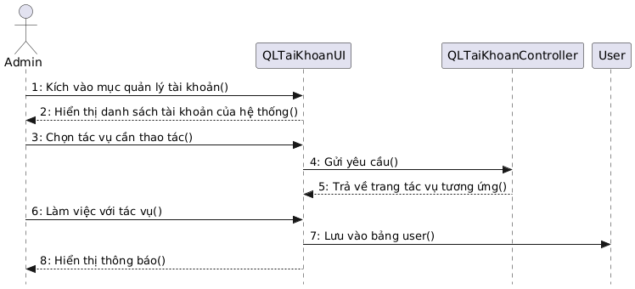

*Hình 2.25: Biểu đồ trình tự chức năng Quản lý tài khoản*

Biểu đồ trình tự trên mô tả quá trình thực hiện chức năng Quản lý tài khoản.

Khi quản trị viên (Admin) nhấn vào mục "Quản lý tài khoản", hệ thống giao diện người dùng (QLTaiKhoanUI) sẽ hiển thị danh sách các tài khoản hiện có trong hệ thống.

Tiếp theo, quản trị viên lựa chọn một tác vụ cụ thể cần thao tác (ví dụ: chỉnh sửa, khóa tài khoản, đặt lại mật khẩu,...). Giao diện sẽ gửi yêu cầu đến bộ điều khiển (QLTaiKhoanController) để xử lý tương ứng.

Controller tiếp nhận yêu cầu và phản hồi lại giao diện với trang tác vụ phù hợp để người dùng thực hiện thao tác. Sau khi admin hoàn tất tác vụ, dữ liệu sẽ được lưu lại vào bảng User.

Cuối cùng, hệ thống sẽ phản hồi và hiển thị thông báo kết quả cho quản trị viên biết quá trình xử lý đã thành công hay chưa.

* + - 1. Biểu đồ lớp

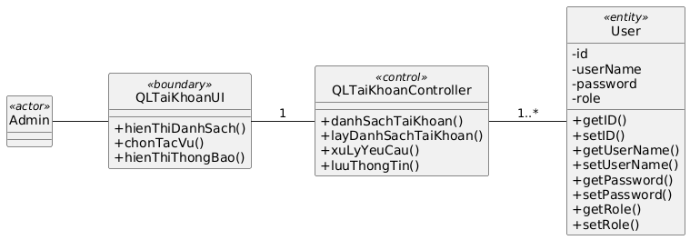

*Hình 2.26: Biểu đồ lớp chức năng Quản lý tài khoản*

Sơ đồ lớp UML trên đã mô tả quy trình quản lý tài khoản người dùng trong hệ thống. Người quản trị (Admin) tương tác với giao diện quản lý tài khoản (QLTaiKhoanUI) để hiển thị danh sách, chọn tác vụ và hiển thị thông báo.

Bộ điều khiển (QLTaiKhoanController) chịu trách nhiệm xử lý các yêu cầu từ giao diện. Nó thực hiện việc hiển thị danh sách tài khoản, lấy danh sách tài khoản, xử lý yêu cầu và lưu thông tin. Thông tin người dùng được quản lý bởi lớp User.

### Quản lý doanh thu

* + - 1. Biểu đồ trình tự

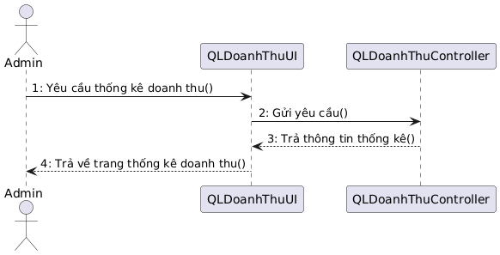

thu.

*Hình 2.27: Biểu đồ trình tự chức năng Quản lý doanh thu*

Biểu đồ trình tự trên mô tả quá trình thực hiện chức năng Quản lý doanh

Khi quản trị viên (Admin) yêu cầu thực hiện thống kê doanh thu, yêu cầu này sẽ được gửi đến giao diện người dùng (QLDoanhThuUI).

Tại đây, giao diện tiếp nhận yêu cầu và chuyển tiếp đến bộ điều khiển (QLDoanhThuController) để xử lý truy vấn thống kê theo các tiêu chí cụ thể (ví dụ: theo ngày, tháng, năm hoặc theo sản phẩm,...).

Sau khi bộ điều khiển xử lý xong và thu thập dữ liệu thống kê doanh thu, thông tin sẽ được gửi lại về giao diện người dùng.

Cuối cùng, giao diện hiển thị kết quả thống kê cho quản trị viên dưới dạng biểu đồ, bảng số liệu hoặc báo cáo tùy theo thiết kế của hệ thống.

* + - 1. Biểu đồ lớp

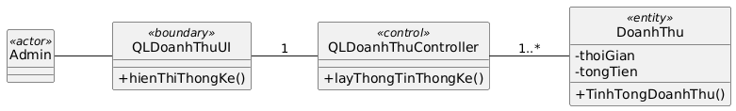

*Hình 2.28: Biểu đồ lớp chức năng Quản lý doanh thu*

Sơ đồ lớp UML trên đã mô tả quy trình Quản lý Doanh Thu trong hệ thống. Người quản trị (Admin) tương tác với giao diện quản lý doanh thu (QLDoanhThuUI) để hiển thị thống kê.

Bộ điều khiển (QLDoanhThuController) chịu trách nhiệm xử lý các yêu cầu từ giao diện. Nó thực hiện việc lấy thông tin thống kê. Doanh thu được quản lý bởi lớp DoanhThu, với các thuộc tính như thời gian, tổng tiền và phương thức TínhTongDoanhThu().

### Xuất hóa đơn

* + - 1. Biểu đồ trình tự

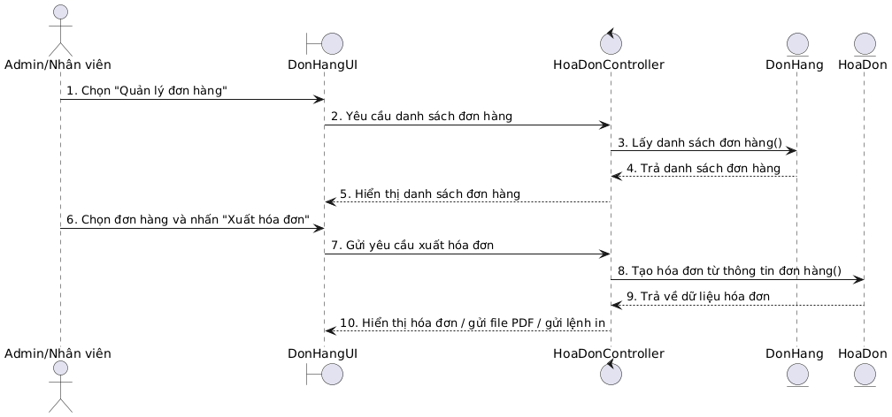

*Hình 2.29: Biểu đồ trình tự Xuất hóa đơn*

Biểu đồ mô tả quá trình xuất hóa đơn. Khi Admin hoặc Nhân viên chọn chức năng “Quản lý đơn hàng”, giao diện người dùng (DonHangUI) gửi yêu cầu lấy danh sách đơn hàng cho HoaDonController. Controller truy vấn dữ liệu từ lớp DonHang để lấy danh sách đơn hàng và hiển thị cho người dùng.  
Khi người dùng chọn một đơn hàng đã thanh toán và nhấn “Xuất hóa đơn”, giao diện gửi yêu cầu đến HoaDonController. Controller gọi lớp HoaDon để tạo hóa đơn từ dữ liệu đơn hàng và trả về kết quả. Giao diện sẽ hiển thị hóa đơn, cung cấp tùy chọn in ra hoặc tải về dưới dạng PDF.

* + - 1. Biểu đồ lớp

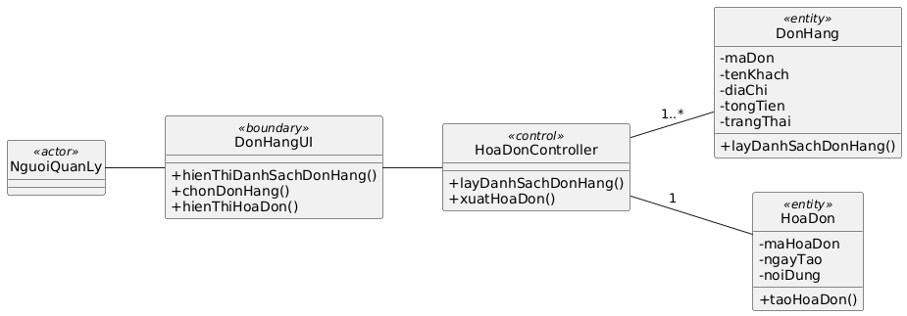

*Hình 2.30: Biểu đồ lớp Xuất hóa đơn*

Biểu đồ lớp trên mô tả quy trình xuất hóa đơn.

Người quản lý (NguoiQuanLy) tương tác với giao diện quản lý đơn hàng (DonHangUI) để xem danh sách đơn hàng và yêu cầu xuất hóa đơn.

HoaDonController chịu trách nhiệm nhận yêu cầu, gọi lớp DonHang để lấy thông tin đơn hàng và gọi lớp HoaDon để tạo hóa đơn dựa trên dữ liệu.

Lớp DonHang lưu trữ thông tin đơn hàng, còn lớp HoaDon chứa thông tin chi tiết hóa đơn (mã, ngày tạo, nội dung).

### Quản lý khuyến mãi

* + - 1. Biểu đồ trình tự

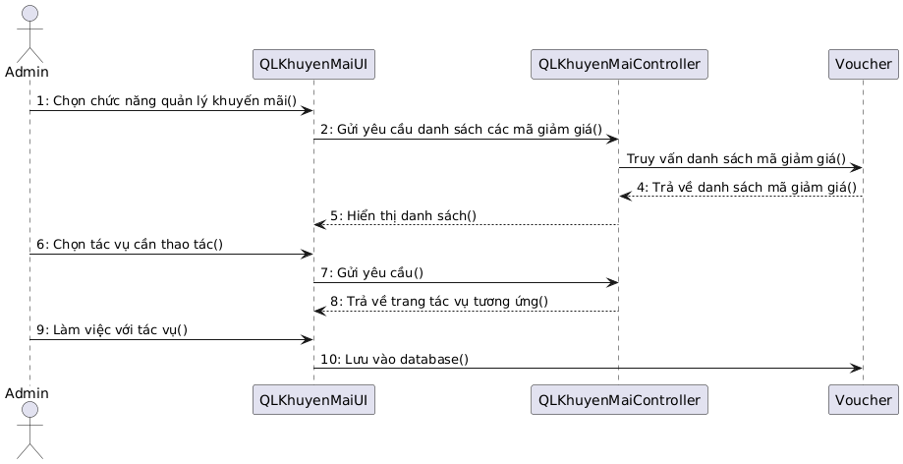

*Hình 2.31: Biểu đồ trình tự Quản lý khuyến mãi*

Biểu đồ trình tự trên mô tả quá trình thực hiện chức năng Quản lý khuyến mãi. Khi quản trị viên (Admin) chọn chức năng quản lý khuyến mãi, hệ thống giao diện người dùng (QLKhuyenMaiUI) gửi yêu cầu lấy danh sách mã giảm giá đến bộ điều khiển (QLKhuyenMaiController). Bộ điều khiển tiếp tục truy vấn danh sách mã giảm giá từ lớp xử lý dữ liệu (Voucher) và nhận kết quả.

Sau khi nhận được dữ liệu, giao diện hiển thị danh sách mã giảm giá để quản trị viên lựa chọn tác vụ như thêm, sửa, xóa mã giảm giá. Khi người dùng chọn một tác vụ cụ thể, hệ thống tiếp tục gửi yêu cầu xử lý tác vụ đó đến controller. Controller phản hồi bằng cách trả về giao diện tác vụ tương ứng.

* + - 1. Biểu đồ lớp

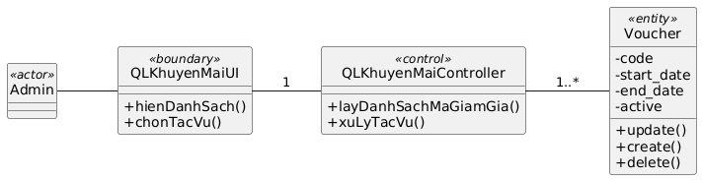

*Hình 2.32: Biểu đồ lớp Quản lý khuyến mãi*

Sơ đồ lớp UML trên đã mô tả quy trình Quản lý khuyến mãi trên hệ thống. Người quản trị (Admin) tương tác với giao diện quản lý khuyến mãi (QLKhuyenMaiUI) để hiển thị danh sách và chọn tác vụ như thêm, sửa, xóa.

Bộ điều khiển (QLKhuyenMaiController) chịu trách nhiệm lấy danh

sách các mã giảm giá và xử lý các tác vụ được yêu cầu.

Dữ liệu bài viết được lưu trữ trong thực thể Voucher, bao gồm các thuộc tính như code, start_date, end_date, và active, cùng với các phương thức tương ứng như create(), update(), và delete() để thao tác dữ liệu bài viết.

### Thống kê

* + - 1. Biểu đồ trình tự

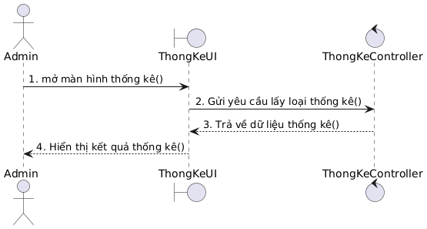

*Hình 2.33: Biểu đồ trình tự Thống kê*

Biểu đồ trình tự trên mô tả quá trình thực hiện chức năng Thống kê. Khi quản trị viên (Admin) yêu cầu mở màn hình thống kê, yêu cầu này sẽ được gửi đến giao diện người dùng (ThongKeUI).

Tại đây, giao diện tiếp nhận yêu cầu và gửi tiếp yêu cầu đến bộ điều khiển (ThongKeController) để xử lý truy vấn thống kê theo các loại thống kê cụ thể (ví dụ: theo người dùng, theo sản phẩm, thời gian, v.v.).

Sau khi bộ điều khiển xử lý xong và thu thập dữ liệu thống kê, thông tin sẽ được gửi lại về giao diện người dùng.

Cuối cùng, giao diện hiển thị kết quả thống kê cho quản trị viên dưới dạng phù hợp như bảng dữ liệu, biểu đồ hay báo cáo, tùy theo thiết kế của hệ thống.

* + - 1. Biểu đồ lớp

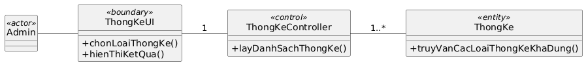

*Hình 2.34: Biểu đồ lớp Thống kê*

Sơ đồ lớp UML trên đã mô tả quy trình Thống kê trên hệ thống.

Người quản trị (Admin) tương tác với giao diện thống kê (ThongKeUI) để chọn loại thống kê và hiển thị kết quả.

Bộ điều khiển (ThongKeController) chịu trách nhiệm lấy danh sách thống kê dựa trên yêu cầu từ giao diện người dùng và xử lý các yêu cầu thống kê tương ứng.

Dữ liệu thống kê được lưu trữ trong thực thể ThongKe, nơi chứa các phương thức như truy van cac loai thong ke kha dung() để truy xuất các loại thống kê hiện có.

### Quản lý tài khoản cá nhân

* + - 1. 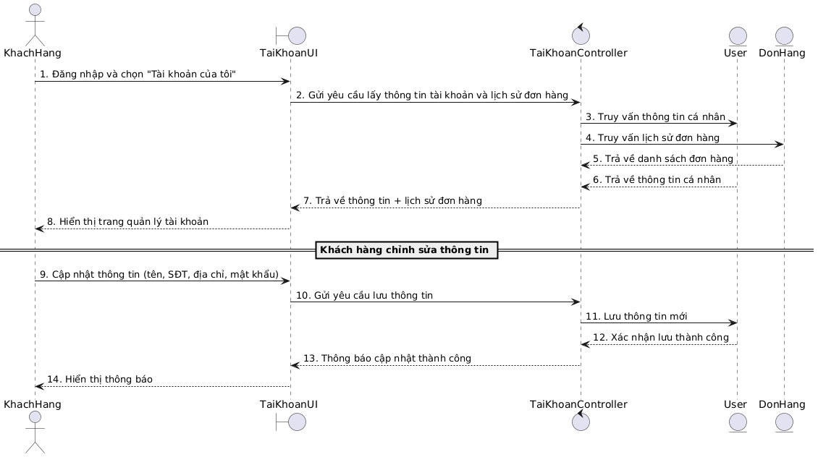Biểu đồ trình tự

*Hình 2.35: Biểu đồ trình tự Quản lý tài khoản cá nhân*

Khi khách hàng (KhachHang) đăng nhập và chọn mục "Tài khoản của tôi", hệ thống giao diện người dùng (TaiKhoanUI) tiếp nhận yêu cầu và gửi yêu cầu lấy thông tin tài khoản đến bộ điều khiển (TaiKhoanController).

Bộ điều khiển nhận yêu cầu, thực hiện việc truy vấn thông tin từ lớp User để lấy dữ liệu cá nhân (họ tên, email, số điện thoại, địa chỉ, mật khẩu) và từ lớp DonHang để lấy lịch sử đơn hàng đã đặt.

Khi dữ liệu được trả về, TaiKhoanController gửi kết quả cho TaiKhoanUI, giao diện sẽ hiển thị thông tin cá nhân và danh sách đơn hàng để khách hàng xem. Nếu khách hàng chỉnh sửa thông tin, giao diện sẽ gửi thông tin mới đến TaiKhoanController để cập nhật vào User, sau đó hiển thị thông báo kết quả (thành công hoặc thất bại).

* + - 1. Biểu đồ lớp

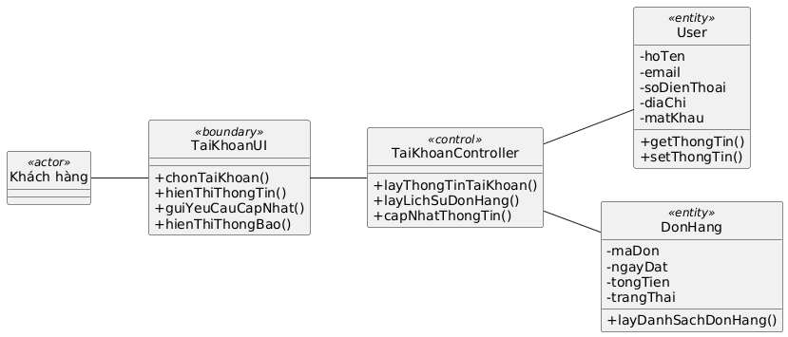

*Hình 2.36: Biểu đồ lớp Quản lý tài khoản cá nhân*

Sơ đồ lớp UML trên đã mô tả quy trình quản lý tài khoản cá nhân trên hệ thống.

Khách hàng (KhachHang) tương tác với giao diện quản lý tài khoản (TaiKhoanUI) để xem thông tin cá nhân và lịch sử đơn hàng hoặc thực hiện chỉnh sửa thông tin.

Bộ điều khiển (TaiKhoanController) chịu trách nhiệm nhận yêu cầu từ giao diện người dùng, truy vấn dữ liệu từ các thực thể và xử lý cập nhật thông tin khi có thay đổi.

Thông tin người dùng được lưu trữ trong thực thể User, bao gồm họ tên, email, số điện thoại, địa chỉ và mật khẩu, với các phương thức như layThongTinTaiKhoan(), capNhatThongTin().

Dữ liệu lịch sử mua hàng được lưu trong thực thể DonHang, nơi cung cấp phương thức layLichSuDonHang() để hiển thị danh sách các đơn hàng đã đặt của khách hàng.

### Xem sản phẩm

* + - 1. Biểu đồ trình tự

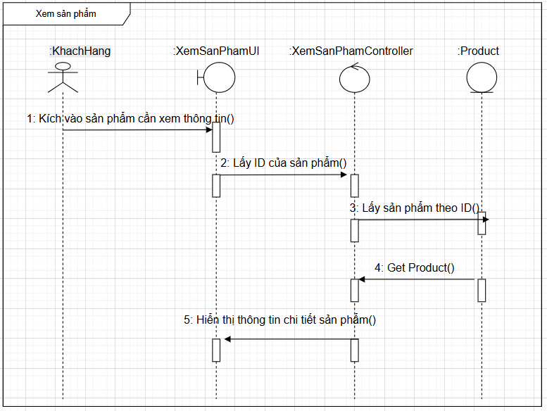

*Hình 2.37: Biểu đồ trình tự Xem sản phẩm*

Biểu đồ trình tự trên mô tả quá trình thực hiện chức năng Xem sản phẩm. Khi khách hàng (KhachHang) nhấn vào một sản phẩm cần xem thông tin, hệ thống giao diện người dùng (XemSanPhamUI) sẽ tiếp nhận yêu cầu và lấy ID của sản phẩm được chọn.

Sau đó, giao diện gửi ID này đến bộ điều khiển (Controller) để xử lý. Controller tiếp nhận ID và gửi yêu cầu lấy thông tin chi tiết sản phẩm từ lớp Product dựa theo ID tương ứng.

Lớp Product xử lý và trả về thông tin sản phẩm cho Controller. Controller sau đó gửi dữ liệu sản phẩm đã lấy được về giao diện.

Cuối cùng, XemSanPhamUI hiển thị đầy đủ thông tin chi tiết của sản phẩm để khách hàng xem.

2.5.11.2 Biểu đồ lớp

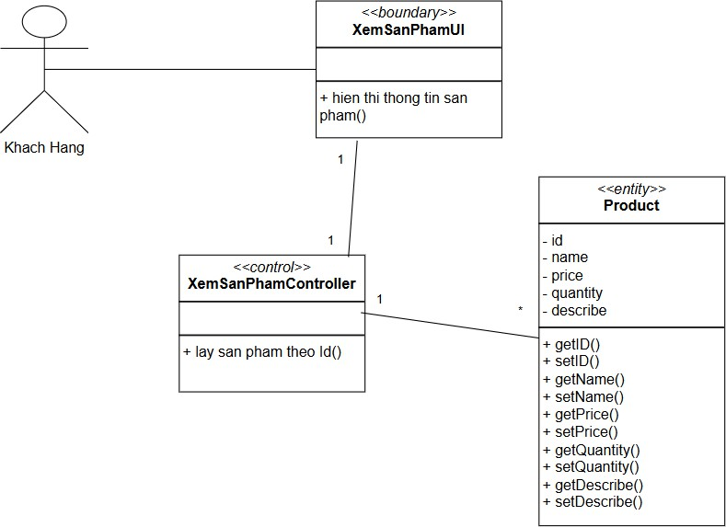

*Hình 2.38: Biểu đồ lớp Xem sản phẩm*

Sơ đồ lớp UML trên đã mô tả quy trình Xem Sản Phẩm trong hệ thống. Khách hàng (Khach Hang) tương tác với giao diện xem sản phẩm (XemSanPhamUI) để hiển thị thông tin sản phẩm.

Bộ điều khiển (XemSanPhamController) chịu trách nhiệm xử lý các yêu cầu từ giao diện. Nó thực hiện việc lấy sản phẩm theo ID. Sản phẩm được quản lý bởi lớp Product, với các thuộc tính như id, name, price, quantity, describe và các phương thức getter/setter tương ứng.

### Tìm kiếm sản phẩm

* + - 1. 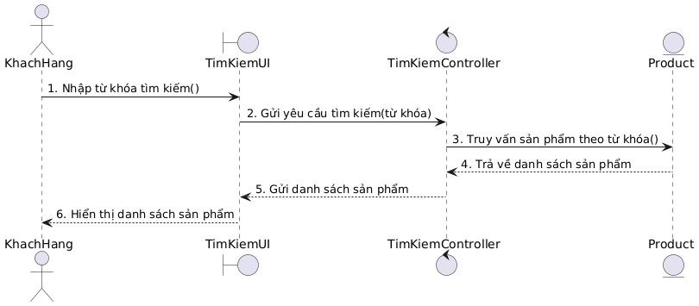Biểu đồ trình tự

*Hình 2.39: Biểu đồ trình tự Tìm kiếm sản phẩm*

Biểu đồ trên mô tả quy trình tìm kiếm sản phẩm. Khi khách hàng (KhachHang) nhập từ khóa vào thanh tìm kiếm và nhấn nút tìm kiếm, giao diện người dùng (TimKiemUI) gửi yêu cầu đến bộ điều khiển (TimKiemController). Bộ điều khiển sẽ truy vấn dữ liệu từ lớp Product để lấy danh sách sản phẩm phù hợp. Sau khi nhận được kết quả, TimKiemController trả dữ liệu về cho TimKiemUI và giao diện hiển thị danh sách sản phẩm cho khách hàng duyệt.

* + - 1. Biểu đồ lớp

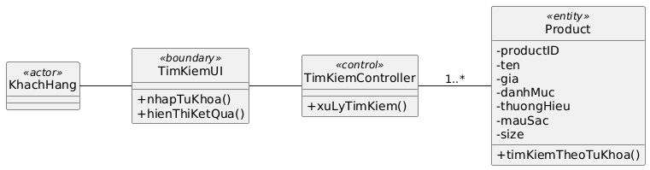

*Hình 2.40: Biểu đồ lớp Tìm kiếm sản phẩm*

Biểu đồ lớp trên mô tả quy trình tìm kiếm sản phẩm.

Khách hàng (KhachHang) tương tác với giao diện tìm kiếm (TimKiemUI) để nhập từ khóa và nhận kết quả.

Bộ điều khiển (TimKiemController) chịu trách nhiệm nhận yêu cầu từ giao diện và gọi phương thức timKiemTheoTuKhoa() từ lớp Product để lấy danh sách sản phẩm.

Lớp Product lưu trữ thông tin sản phẩm như tên, giá, danh mục, thương hiệu, màu sắc, kích cỡ, và cung cấp phương thức tìm kiếm theo từ khóa.

### Thanh toán

* + - 1. Biểu đồ trình tự

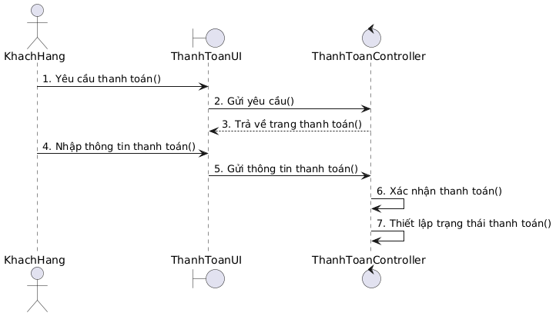

*Hình 2.41: Biểu đồ trình tự Thanh toán*

Biểu đồ trình tự trên mô tả quá trình thực hiện chức năng Thanh toán. Khi khách hàng (KhachHang) yêu cầu thanh toán, hệ thống giao diện người dùng (ThanhToanUI) sẽ tiếp nhận yêu cầu và gửi thông tin đến bộ điều khiển (ThanhToanController).

Bộ điều khiển xử lý và phản hồi lại giao diện với trang thanh toán để khách hàng có thể nhập thông tin.

Sau đó, khách hàng điền đầy đủ thông tin thanh toán và gửi lại qua giao diện. Giao diện tiếp tục chuyển thông tin này đến ThanhToanController.

Controller tiến hành xác nhận thông tin thanh toán, thiết lập trạng thái thanh toán tương ứng (thành công/thất bại).

Quá trình này đảm bảo việc thanh toán được xử lý chính xác và khách hàng nhận được thông báo kịp thời.

* + - 1. Biểu đồ lớp

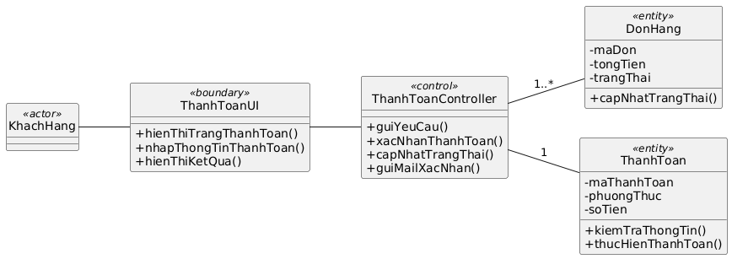

*Hình 2.42: Biểu đồ lớp Thanh toán*

Sơ đồ trên đã mô tả quy trình Thanh Toán trong hệ thống. Khách hàng (Khach Hang) tương tác với giao diện thanh toán (ThanhToanUI) để hiển thị trang thanh toán và nhập thông tin thanh toán.

Bộ điều khiển (ThanhToanController) chịu trách nhiệm xử lý các yêu cầu từ giao diện. Nó thực hiện việc nhận thông tin thanh toán, xác nhận thanh toán và gửi mail xác nhận. Hóa đơn được quản lý bởi lớp HoaDon, với các thuộc tính như id, so Tien, ngay Lap, trang Thai và các phương thức xacNhanThanhToan() và CapNhatTrangThai().

### Quản lý giỏ hàng

* + - 1. 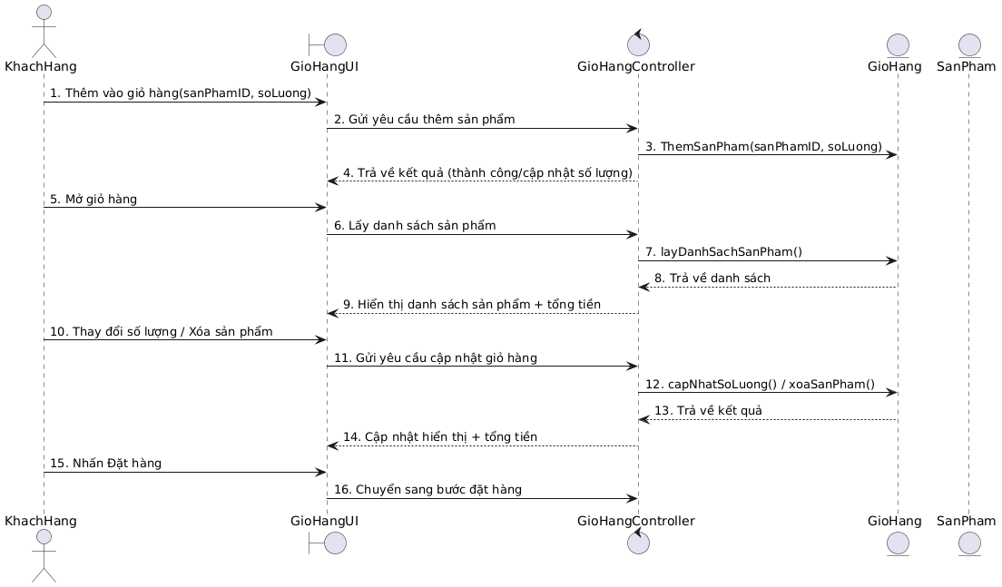Biểu đồ trình tự

*Hình 2.43: Biểu đồ trình tự Quản lý giỏ hàng*

Biểu đồ trình tự trên mô tả quy trình Tìm kiếm sản phẩm.

Khi khách hàng (KhachHang) nhập từ khóa vào thanh tìm kiếm và nhấn nút tìm kiếm, giao diện người dùng (TimKiemUI) tiếp nhận yêu cầu và gửi thông tin từ khóa đến bộ điều khiển (TimKiemController).

Bộ điều khiển nhận yêu cầu, thực hiện việc truy vấn dữ liệu từ lớp Product để lấy danh sách sản phẩm phù hợp với từ khóa.

Khi dữ liệu được trả về, TimKiemController gửi kết quả cho TimKiemUI, giao diện sẽ hiển thị danh sách sản phẩm để khách hàng duyệt.

Khách hàng có thể nhấn vào một sản phẩm bất kỳ để xem chi tiết, lúc này TimKiemUI sẽ chuyển hướng đến trang chi tiết sản phẩm tương ứng.

* + - 1. Biểu đồ lớp

*Hình 2.44: Biểu đồ lớp Quản lý giỏ hàng*

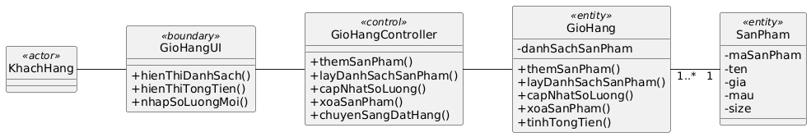

Biểu đồ lớp UML trên mô tả quy trình Tìm kiếm sản phẩm trên hệ thống.

Khách hàng (KhachHang) tương tác với giao diện tìm kiếm (TimKiemUI) để nhập từ khóa tìm kiếm và nhận danh sách kết quả.

Bộ điều khiển (TimKiemController) chịu trách nhiệm nhận yêu cầu từ giao diện, truy vấn dữ liệu từ thực thể và trả kết quả về cho giao diện.

Dữ liệu sản phẩm được lưu trữ trong thực thể Product, bao gồm thông tin như tên, giá, thương hiệu, màu sắc, kích cỡ, với các phương thức như timKiemSanPham() để trả về danh sách sản phẩm phù hợp theo từ khóa, danh mục hoặc bộ lọc.

## Thiết kế cơ sở dữ liệu

### Mô hình cơ sở dữ liệu

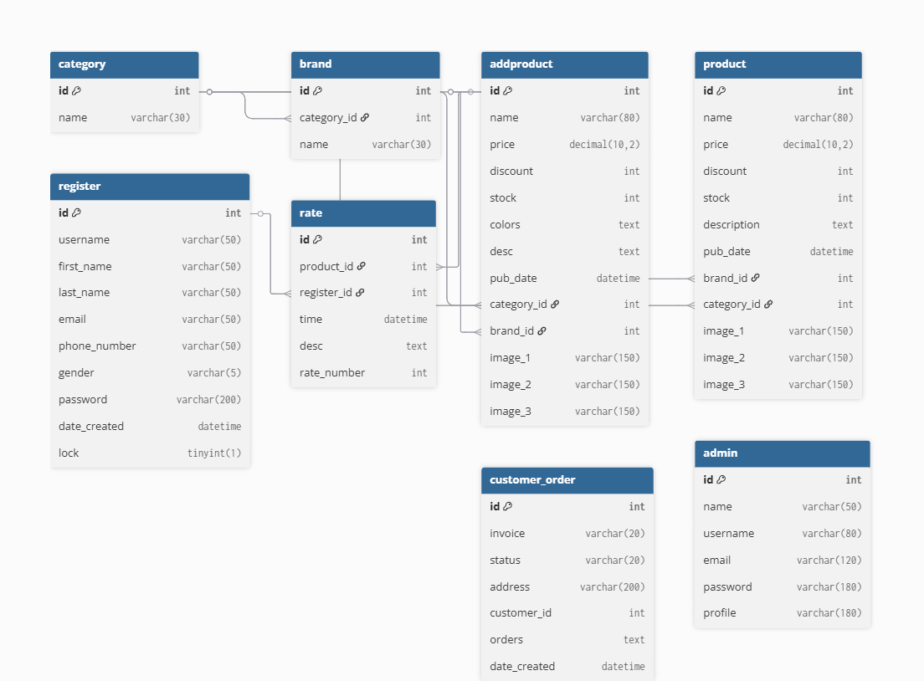

*Hình 2.45: Biểu đồ ERD*

Cơ sở dữ liệu myshop được thiết kế để quản lý thông tin người dùng, sản phẩm, danh mục, thương hiệu, đơn hàng, đánh giá và quản trị hệ thống. Các bảng và mối quan hệ chính bao gồm:

**1. Bảng admin**

Lưu thông tin tài khoản quản trị hệ thống.

Các cột chính:

* id: Khóa chính (PK), định danh duy nhất cho admin.
* name: Họ tên quản trị viên.
* username, email: Tài khoản đăng nhập (duy nhất).
* password: Mật khẩu được mã hóa.
* profile: Ảnh đại diện hoặc thông tin hồ sơ.

**2. Bảng register**

Lưu thông tin tài khoản khách hàng đã đăng ký trên website.

Các cột chính:

* id: Khóa chính (PK).
* username: Tên tài khoản (duy nhất).
* first_name, last_name: Họ tên người dùng.
* email, phone_number: Thông tin liên hệ (duy nhất).
* gender: Giới tính.
* password: Mật khẩu được mã hóa.
* date_created: Ngày tạo tài khoản.
* lock: Trạng thái tài khoản (0 = mở, 1 = khóa).

**3. Bảng category**

Quản lý danh mục sản phẩm.

Các cột chính:

* id: Khóa chính (PK).
* name: Tên danh mục (Nam, Nữ, Trẻ em, Phụ kiện…).
* Mỗi category có thể liên kết với nhiều brand và nhiều product.

**4. Bảng brand**

Quản lý thương hiệu sản phẩm, liên kết trực tiếp với danh mục.

Các cột chính:

* id: Khóa chính (PK).
* category_id: Khóa ngoại (FK) liên kết đến category.id.
* name: Tên thương hiệu (ví dụ: Áo Khoác Nam, Quần Nữ…).

**5. Bảng addproduct**

Lưu thông tin sản phẩm do admin thêm vào hệ thống.

Các cột chính:

* id: Khóa chính (PK).
* name: Tên sản phẩm.
* price: Giá sản phẩm.
* discount: Giảm giá (%).
* stock: Số lượng tồn kho.
* colors: Danh sách màu sắc.
* desc: Mô tả chi tiết.
* pub_date: Ngày đăng.
* category_id: FK đến category.
* brand_id: FK đến brand.
* image_1, image_2, image_3: Đường dẫn ảnh sản phẩm.

**6. Bảng product**

Lưu danh sách sản phẩm (cấu trúc tương tự addproduct), phục vụ việc quản lý tồn kho và hiển thị sản phẩm.

Có khóa ngoại liên kết đến brand và category.

**7. Bảng customer_order**

Lưu thông tin đơn hàng của khách.

Các cột chính:

* id: Khóa chính (PK).
* invoice: Mã hóa đơn (duy nhất).
* status: Trạng thái đơn hàng (đang xử lý, đã giao…).
* address: Địa chỉ giao hàng.
* customer_id: Khóa ngoại liên kết đến register.id.
* orders: Chi tiết đơn hàng (dạng text).
* date_created: Ngày đặt hàng.

**8. Bảng rate**

Lưu thông tin đánh giá sản phẩm của khách hàng.

Các cột chính:

* id: Khóa chính (PK).
* product_id: FK liên kết đến addproduct.id.
* register_id: FK liên kết đến register.id.
* time: Ngày đánh giá.
* desc: Nội dung nhận xét.
* rate_number: Số sao đánh giá (1–5).

**Mối quan hệ chính**:

* category 1–N brand: Một danh mục có nhiều thương hiệu.
* brand 1–N addproduct/product: Một thương hiệu có nhiều sản phẩm.
* category 1–N addproduct/product: Một danh mục có nhiều sản phẩm.
* register 1–N customer_order: Một khách hàng có thể đặt nhiều đơn.
* register 1–N rate: Một khách hàng có thể đánh giá nhiều sản phẩm.
* addproduct 1–N rate: Một sản phẩm có thể có nhiều đánh giá.

### Chi tiết các bảng

− Bảng **customer_order**

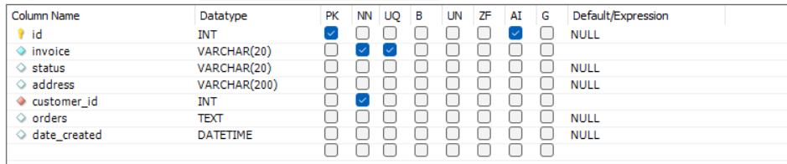

*Hình 2.44: Bảng* *customer_order*

− Bảng **addproduct**

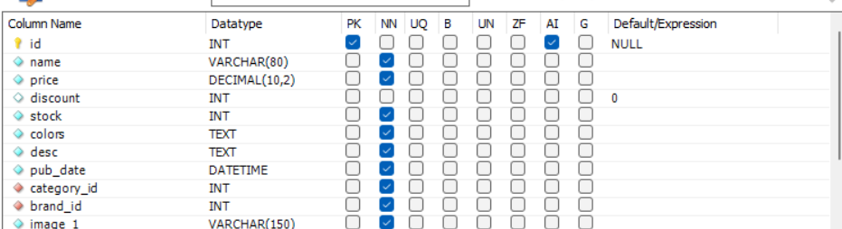

*Hình 2.45: Bảng addproduct*

− Bảng **product**

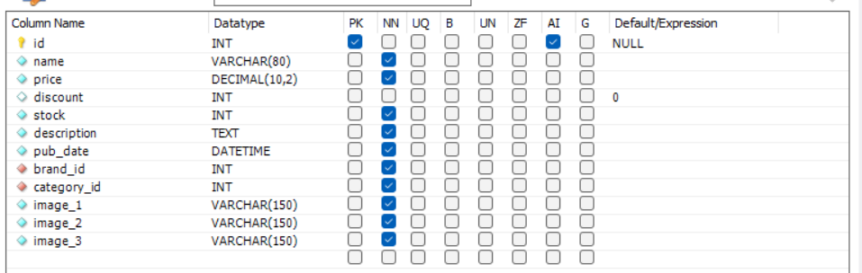

*Hình 2.46: Bảng product*

− Bảng **admin**

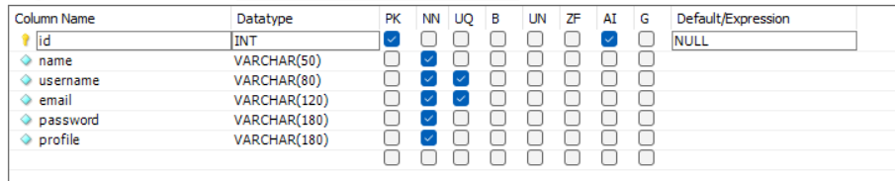

*Hình 2.47: Bảng admin*

− Bảng **rate**

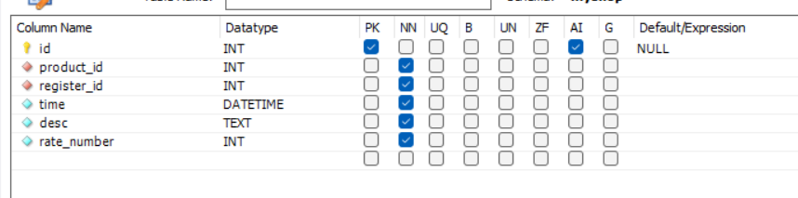

*Hình 2.48: Bảng rate*

− Bảng **brand**

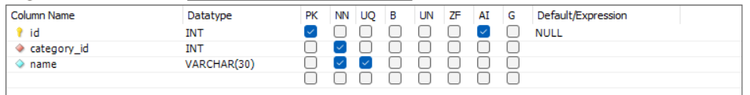

*Hình 2.49: Bảng brand*

− Bảng **register**

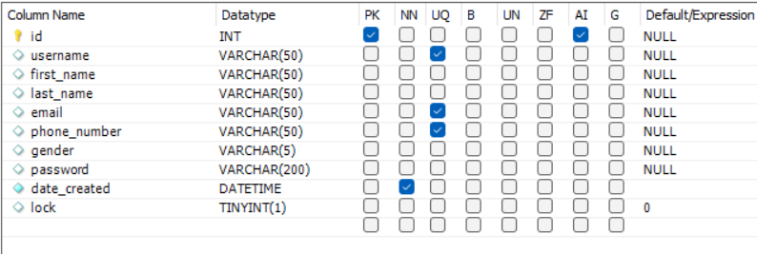

*Hình 2.50: Bảng register*

− Bảng **category**

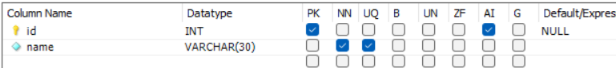

*Hình 2.51: Bảng category*

## Thiết kế giao diện, hình dung màn hình

### Thiết kế giao diện

Giao diện người dùng đóng vai trò then chốt trong việc tạo ra trải nghiệm mua sắm trực tuyến thuận tiện, trực quan và thoải mái cho khách hàng. Một giao diện được thiết kế tốt không chỉ mang tính thẩm mỹ mà còn giúp khách hàng dễ dàng tìm kiếm, lựa chọn sản phẩm và hoàn tất đơn hàng nhanh chóng.

Các nguyên tắc khi thiết kế giao diện:

* Thân thiện với người dùng:

Giao diện cần đơn giản, dễ thao tác, phù hợp với mọi đối tượng khách hàng, kể cả người ít tiếp xúc với công nghệ. Các danh mục quần áo (Áo, Quần, Váy, Giày…) nên được sắp xếp rõ ràng, nút Thêm vào giỏ hàng, Xem chi tiết đặt ở vị trí nổi bật và dễ nhìn.

* Tính nhất quán:

Màu sắc, font chữ, bố cục cần đồng bộ trên toàn bộ website. Font chữ nên dễ đọc, hiện đại, gợi cảm giác thời trang và phong cách. Các trang con (trang chủ, danh mục, chi tiết sản phẩm, giỏ hàng) cần có bố cục thống nhất để khách hàng không bị rối mắt.

* Hỗ trợ đa nền tảng:

Giao diện phải responsive tốt, hiển thị chuẩn trên máy tính, laptop, máy tính bảng và điện thoại. Khách hàng có thể duyệt sản phẩm, lọc theo size/màu, thêm vào giỏ hàng và thanh toán mượt mà trên mọi thiết bị.

* Tốc độ tải nhanh:

Hình ảnh sản phẩm cần được tối ưu dung lượng mà vẫn giữ chất lượng sắc nét. Tránh sử dụng quá nhiều hiệu ứng nặng, giúp trang tải dưới 3 giây để giữ chân khách hàng.

* Các thành phần cần có trên giao diện website bán quần áo
* Thanh menu: Hiển thị rõ các danh mục như Nam, Nữ, Trẻ em, Giày dép, Phụ kiện, trang Tin tức, Khuyến mãi và Liên hệ.
* Thanh tìm kiếm: Cho phép tìm kiếm sản phẩm theo tên, danh mục, thương hiệu, mức giá, size hoặc màu sắc.
* Trang chủ nổi bật: Trưng bày sản phẩm mới ra mắt, sản phẩm đang giảm giá, bộ sưu tập nổi bật và gợi ý outfit theo mùa.
* Trang chi tiết sản phẩm: Bao gồm tên sản phẩm, mô tả, chất liệu, size chart, hình ảnh (nhiều góc chụp), giá, đánh giá của khách hàng và nút chọn số lượng – màu sắc – size.
* Giỏ hàng & Thanh toán: Hiển thị rõ ràng danh sách sản phẩm đã chọn, tổng tiền, phí vận chuyển và quy trình thanh toán từng bước (địa chỉ – phương thức thanh toán – xác nhận).
* Trang quản lý tài khoản: Để khách hàng xem và chỉnh sửa thông tin cá nhân, đổi mật khẩu, quản lý địa chỉ giao hàng và theo dõi tình trạng đơn hàng.

### Hình dung màn hình trang chủ

*Hình 2.46: Hình dung màn hình trang chủ*

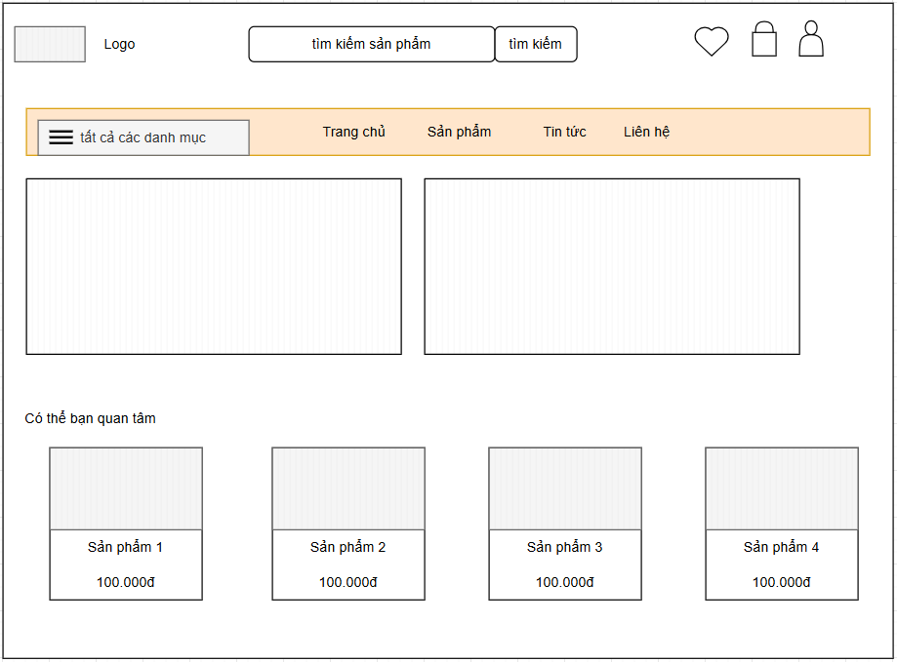

### Hình dung màn hình trang sản phẩm

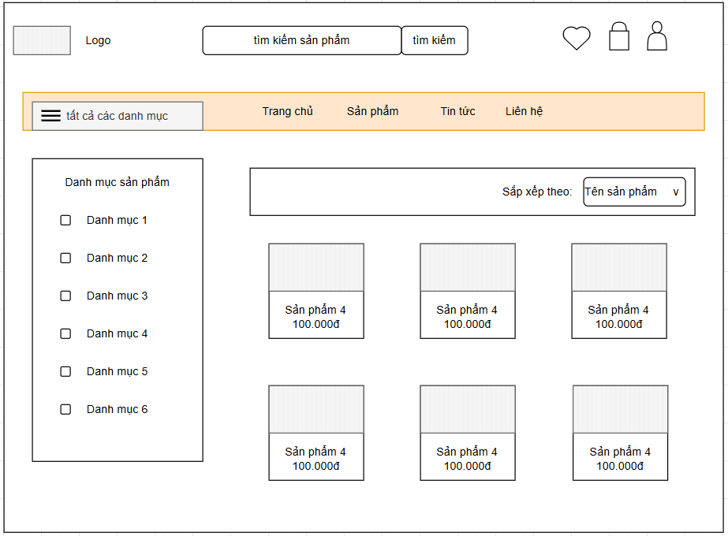

*Hình 2.47: Hình dung màn hình trang sản phẩm*

### Hình dung màn hình trang liên hệ

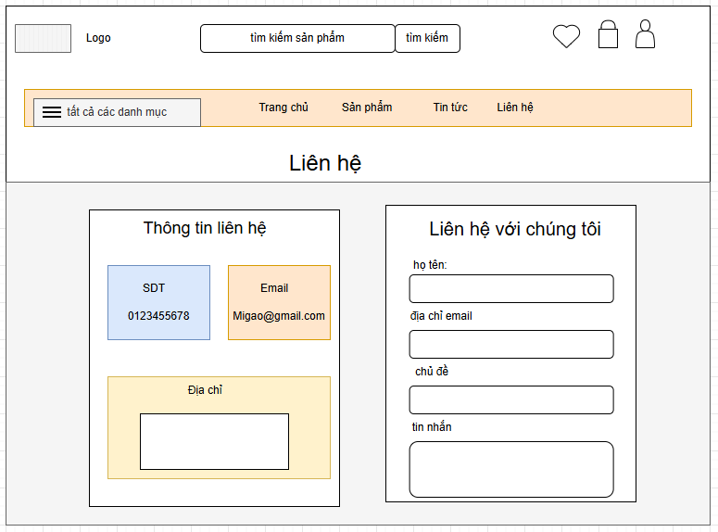

*Hình 2.48: Hình dung màn hình trang liên hệ*

### Hình dung màn hình trang giỏ hàng

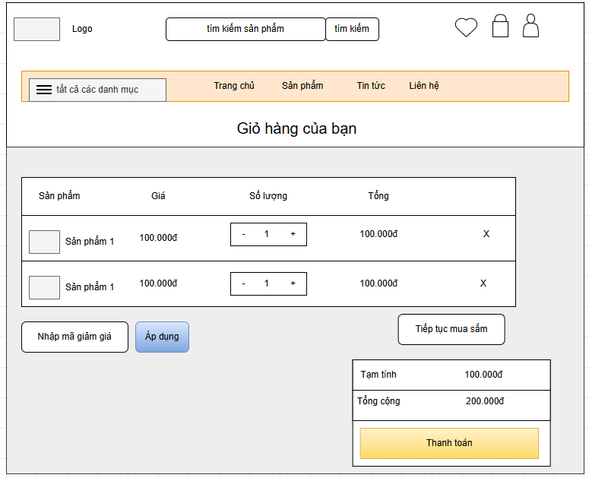

*Hình 2.49: Hình dung màn hình trang giỏ hàng*

### Hình dung màn hình trang thanh toán

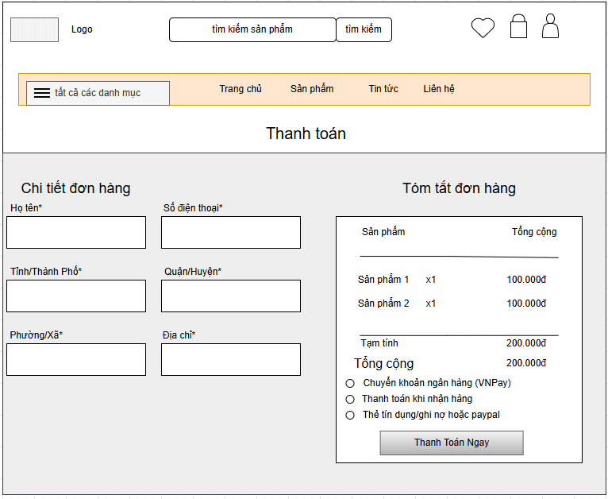

*Hình 2.50: Hình dung màn hình trang thanh toán*

### Hình dung màn hình trang thông tin cá nhân

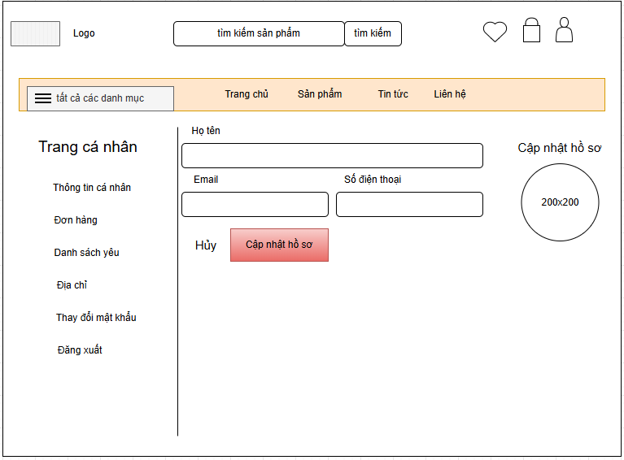

*Hình 2.51: Hình dung màn hình trang thông tin cá nhân*

### Hình dung màn hình trang đơn hàng

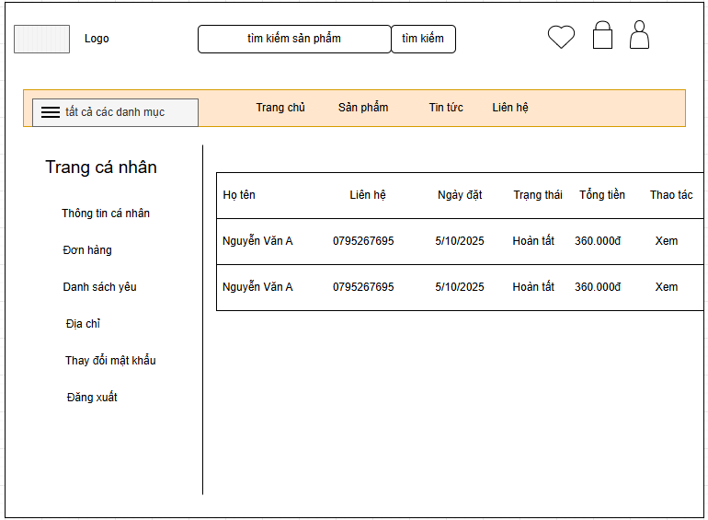

*Hình 2.52: Hình dung màn hình trang đơn hàng*

### Hình dung màn hình trang chủ admin

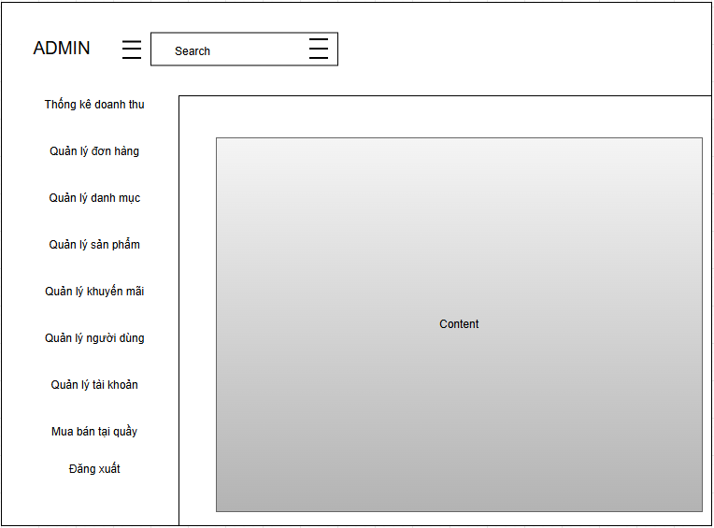

*Hình 2.53: Hình dung màn hình trang chủ admin*

### Hình dung màn hình trang thống kê

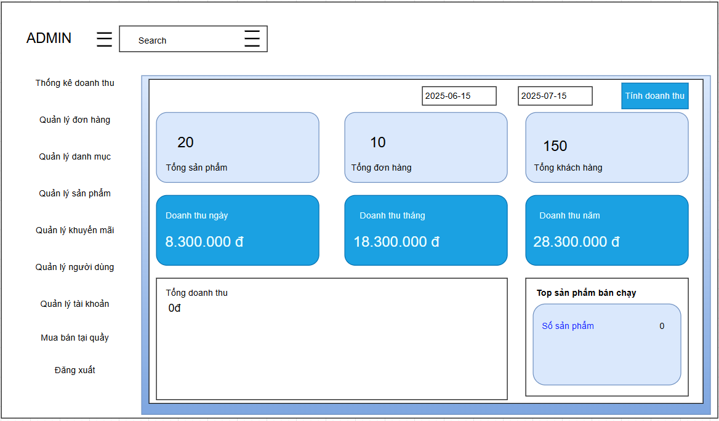

*Hình 2.54: Hình dung màn hình trang thống kê*

### Hình dung màn hình trang quản lý đơn hàng

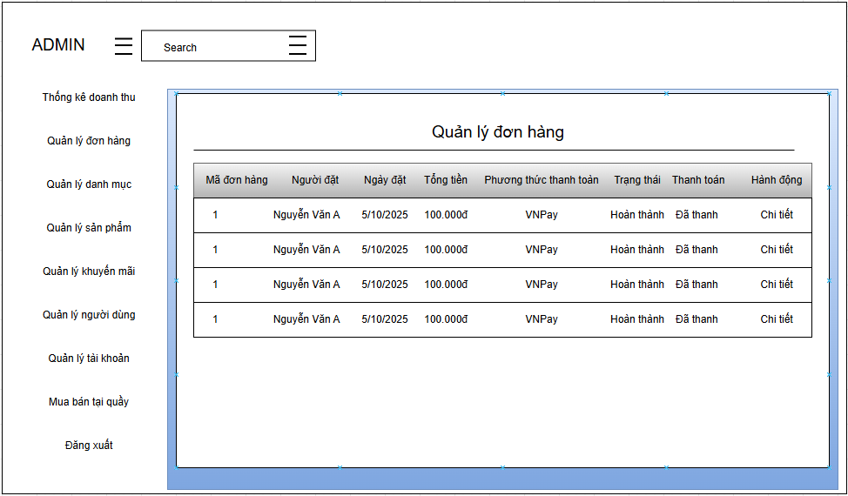

*Hình 2.55: Hình dung màn hình trang quản lý đơn hàng*

### Hình dung màn hình trang quản lý danh mục

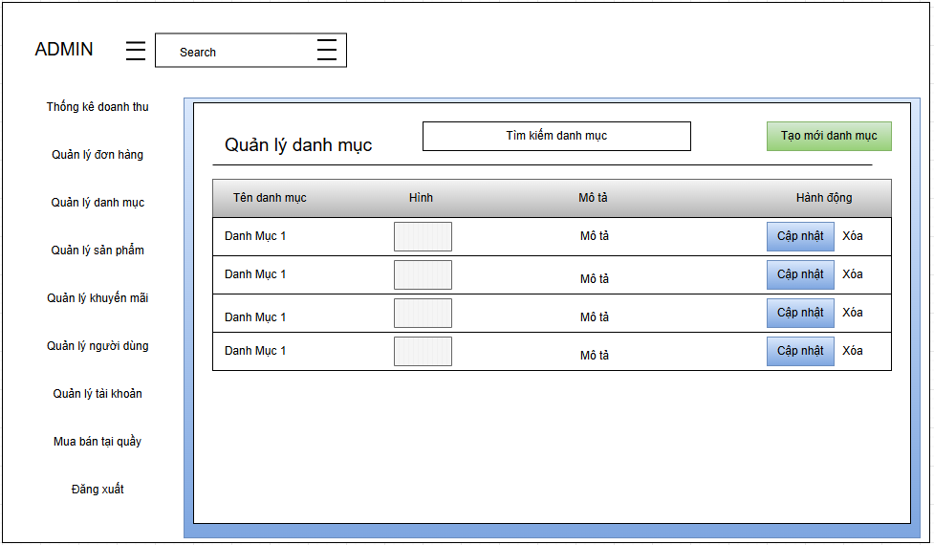

*Hình 2.56: Hình dung màn hình trang quản lý danh mục*

### Hình dung màn hình trang quản lý sản phẩm

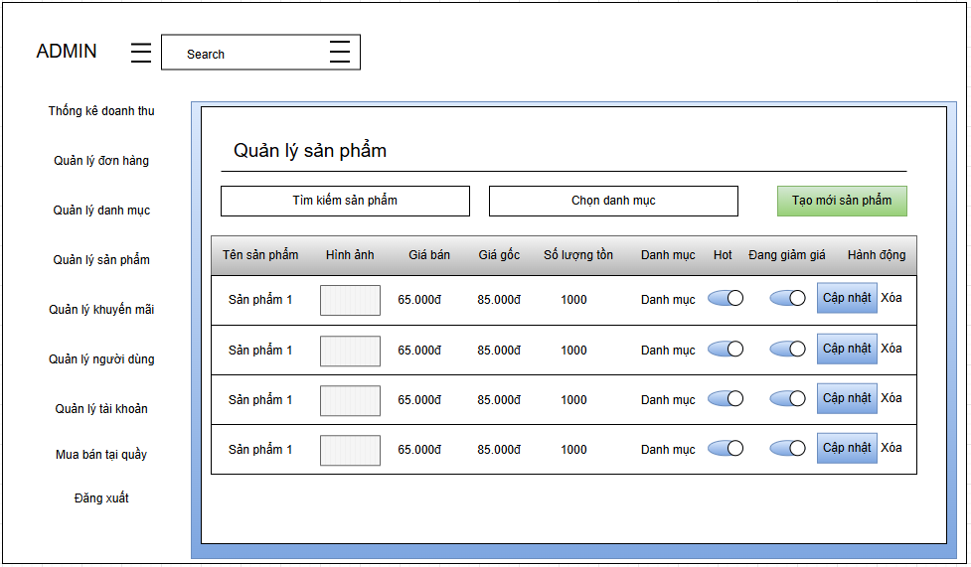

*Hình 2.57: Hình dung màn hình trang quản lý sản phẩm*

### Hình dung màn hình trang bán hàng tại quầy

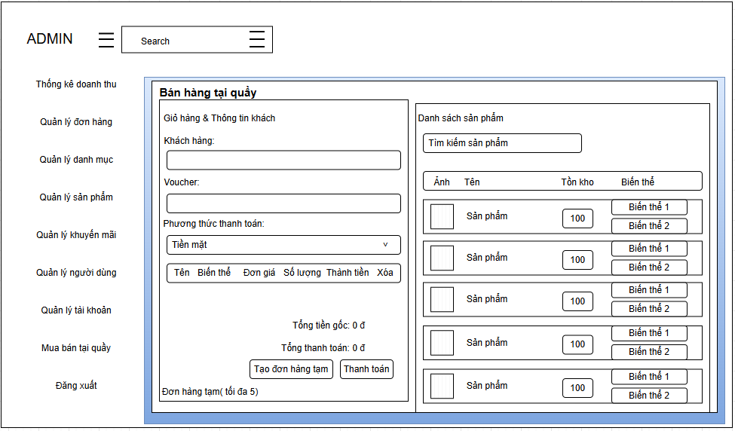

*Hình 2.58: Hình dung màn hình trang bán hàng tại quầy*

## Tổng kết chương 2

Chương 2 tập trung vào việc phân tích yêu cầu và thiết kế hệ thống cho website bán sản quần áo, nhằm đảm bảo phần mềm được xây dựng phù hợp với nhu cầu thực tế, dễ sử dụng, bảo mật và có khả năng mở rộng trong tương lai.

Trước hết, chương trình tiến hành phân tích yêu cầu chức năng đối với hai nhóm người dùng chính: khách hàng và quản trị viên. Mỗi nhóm người dùng có những quyền truy cập và chức năng riêng như: quản lý đơn hàng, quản lý sản phẩm, xem thông tin, đăng nhập, đăng ký, và thực hiện giao dịch mua hàng.

Tiếp theo là yêu cầu phi chức năng, tập trung vào hiệu năng, bảo mật, độ ổn định, khả năng mở rộng, cùng giao diện thân thiện với người dùng, đặc biệt là trải nghiệm mua sắm trực tuyến mượt mà.

Sau khi xác định các tác nhân và chức năng, hệ thống được mô hình hóa bằng biểu đồ use case, cho thấy mối quan hệ và vai trò cụ thể của từng nhóm người dùng đối với hệ thống.

Chương này cũng trình bày mô hình cơ sở dữ liệu, bao gồm các bảng như: người dùng, sản phẩm, đơn hàng, chi tiết đơn hàng,... với các mối liên kết chặt chẽ nhằm đảm bảo khả năng lưu trữ và xử lý dữ liệu hiệu quả trong quá trình vận hành website.

Cuối cùng là các bản thiết kế giao diện trực quan, thể hiện rõ vai trò và chức năng chính của từng nhóm người dùng, là nền tảng cho quá trình hiện thực hóa hệ thống ở các chương tiếp theo.

# CHƯƠNG 3: CÀI ĐẶT, KIỂM THỬ VÀ MỘT SỐ KẾT QUẢ

## Công nghệ đã sử dụng

### Mô hình phát triển phần mềm

Mô hình thác nước là một mô hình tuần tự phân chia quá trình phát triển phần mềm thành các giai đoạn được xác định trước. Mỗi giai đoạn phải được hoàn thành trước khi giai đoạn tiếp theo có thể bắt đầu mà không có sự chồng chéo giữa các giai đoạn. Mỗi giai đoạn được thiết kế để thực hiện hoạt động cụ thể trong giai đoạn SDLC.

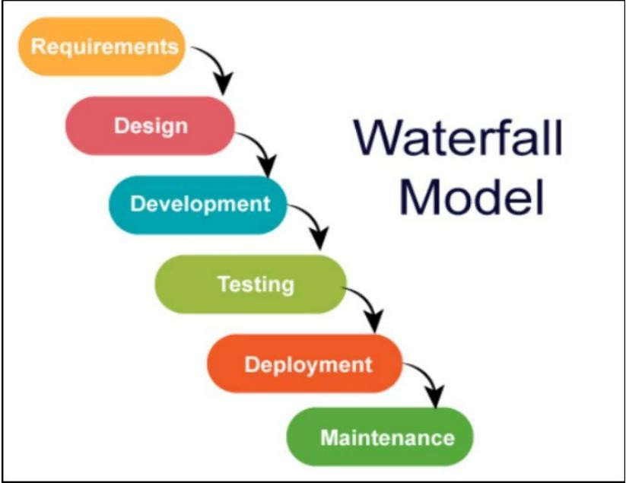

*Hình 3.1: Mô hình thác nước (Waterfall)*

Giai đoạn thu thập yêu cầu: Trong giai đoạn này, các yêu cầu chi tiết của hệ thống phần mềm sẽ được phát triển được thu thập từ khách hàng.

Giai đoạn thiết kế: Lập kế hoạch ngôn ngữ lập trình, ví dụ Python, framework flask, csdl MySQL, v.v. Hoặc các chi tiết kỹ thuật cấp cao khác của dự án

Giai đoạn xây dựng: Sau giai đoạn thiết kế, đó là giai đoạn xây dựng, không có gì khác ngoài việc mã hóa phần mềm.

Giai đoạn thử nghiệm: Trong giai đoạn này, bạn kiểm tra phần mềm để xác minh rằng nó được xây dựng theo đúng các thông số kỹ thuật do khách hàng đưa ra.

Giai đoạn triển khai: Triển khai ứng dụng trong môi trường tương ứng.

Giai đoạn bảo trì: Khi hệ thống của bạn đã sẵn sàng để sử dụng, sau đó bạn có thể yêu cầu thay đổi mã theo yêu cầu của khách hàng.

## Thuận lợi:

− Trước giai đoạn phát triển tiếp theo, mỗi giai đoạn đã được hoàn thành.

− Thích hợp cho các dự án nhỏ hơn, nơi các yêu cầu được xác định rõ ràng và không cần sửa đổi.

− Thực hiện kiểm tra đảm bảo chất lượng (Verification and Validation) trước khi hoàn thành từng giai đoạn.

− Xây dựng tài liệu được thực hiện ở mọi giai đoạn của chu trình phát triển phần mềm.

− Dự án hoàn toàn phụ thuộc vào nhóm dự án với sự can thiệp tối thiểu của khách hàng.

− Mọi thay đổi trong phần mềm đều đã được thực hiện trong quá trình phát triển.

## Nhược điểm:

− Lỗi chỉ có thể được sửa trong giai đoạn không mong muốn cho dự án phức tạp nơi yêu cầu thay đổi thường xuyên.

− Thời gian thử nghiệm đến khá muộn trong quá trình phát triển.

− Tài liệu chiếm nhiều thời gian của developer và tester.

− Phản hồi có giá trị của khách hàng không thể được đưa vào giai đoạn phát triển đang diễn ra.

− Những thay đổi nhỏ hoặc lỗi phát sinh trong phần mềm đã hoàn thành có thể gây ra nhiều vấn đề.

### Ngôn ngữ lập trình và công cụ

**Python:**  
 Là ngôn ngữ lập trình chính được sử dụng để phát triển phần mềm phía máy chủ, xử lý logic nghiệp vụ và kết nối với cơ sở dữ liệu. Python có cú pháp đơn giản, dễ đọc, dễ bảo trì, đồng thời đảm bảo khả năng mở rộng và tính bảo mật cần thiết cho hệ thống bán quần áo trực tuyến.

**Flask:**  
 Là một micro-framework mạnh mẽ, gọn nhẹ hỗ trợ xây dựng các ứng dụng web và API RESTful nhanh chóng. Flask giúp đơn giản hóa quá trình cấu hình, cho phép dễ dàng kết nối cơ sở dữ liệu, quản lý session, xử lý request/response và tích hợp các thư viện mở rộng khi cần. Ưu điểm nổi bật của Flask là linh hoạt, dễ mở rộng, phù hợp với cả dự án nhỏ và vừa.

**HTML VÀ CSS:**  
 Dùng để xây dựng và tạo kiểu cho giao diện website. HTML định nghĩa cấu trúc trang web, trong khi CSS giúp trình bày bố cục, màu sắc và font chữ, tạo giao diện rõ ràng, hiện đại và dễ sử dụng.

**JavaScript:**  
 Được sử dụng phía máy khách, giúp xử lý các sự kiện, tương tác với người dùng, tạo hiệu ứng động và cải thiện trải nghiệm mua sắm.

### Database

− MySQL là hệ quản trị cơ sở dữ liệu quan hệ (RDBMS) phổ biến, có hiệu suất cao, dễ sử dụng và tích hợp tốt với Python . Hệ thống sử dụng MySQL để lưu trữ thông tin bệnh nhân, lịch hẹn và quản lý dữ liệu.

− MySQL cung cấp tính ràng buộc chặt chẽ giữa các bảng thông qua khóa chính (Primary Key), khóa ngoại (Foreign Key), ràng buộc duy nhất (Unique Constraint), ràng buộc kiểm tra (Check Constraint) và các quy tắc toàn vẹn dữ liệu khác. Điều này giúp đảm bảo tính nhất quán, tránh dư thừa dữ liệu và tăng cường bảo mật trong quá trình quản lý thông tin y tế.

## Môi trường phát triển

Trong quá trình thực hiện đề tài đồ án tốt nghiệp, em đã sử dụng Visual Studio Code (VS Code) làm môi trường phát triển chính để xây dựng toàn bộ hệ thống website, kết hợp với framework Flask. Mặc dù VS Code là một trình soạn thảo mã nhẹ, nhưng nhờ hệ thống tiện ích mở rộng phong phú, nó đáp ứng hoàn toàn các nhu cầu phát triển ứng dụng web với Python một cách chuyên nghiệp mà không nhất thiết phải dùng các IDE khác như PyCharm.

**Hỗ trợ phát triển Python với Flask:**

Với các extension như Python Extension Pack, Flask Snippets, Flask Runner và Pylance, em có thể khởi tạo, viết mã, chạy thử và gỡ lỗi ứng dụng Flask trực tiếp ngay trong VS Code một cách thuận tiện và nhanh chóng.

**Hiệu suất cao và nhẹ nhàng:**

VS Code khởi động nhanh, tiêu tốn ít tài nguyên, phù hợp với nhiều cấu hình máy tính. Giao diện trực quan, dễ thao tác giúp quản lý dự án và mã nguồn hiệu quả.

**Tích hợp Git và Terminal:**

VS Code tích hợp sẵn Git, giúp theo dõi phiên bản và làm việc nhóm dễ dàng. Terminal tích hợp cho phép chạy các lệnh flask run, cài đặt thư viện bằng pip, và quản lý môi trường ảo (venv) mà không cần rời khỏi VS Code.

**Khả năng tùy biến cao:**

Bên cạnh các extension hỗ trợ Python, em còn sử dụng các tiện ích như Live Server (xem giao diện nhanh), Prettier hoặc Black để định dạng mã tự động, giúp mã nguồn gọn gàng, nhất quán.

**Hệ sinh thái mở và cộng đồng mạnh:**

VS Code có cộng đồng lớn, dễ dàng tìm kiếm hướng dẫn, plugin và giải pháp khi gặp lỗi. Điều này giúp tăng tốc độ phát triển và nâng cao kỹ năng lập trình.

Nhờ sự kết hợp giữa VS Code và Flask, quá trình phát triển hệ thống website trở nên nhanh chóng, linh hoạt và hiệu quả. Mọi thao tác đều được thực hiện trên một công cụ duy nhất, tối ưu hóa thời gian và giảm thiểu sự phức tạp trong quá trình phát triển dự án.

## Giao diện website

### Giao diện phía admin

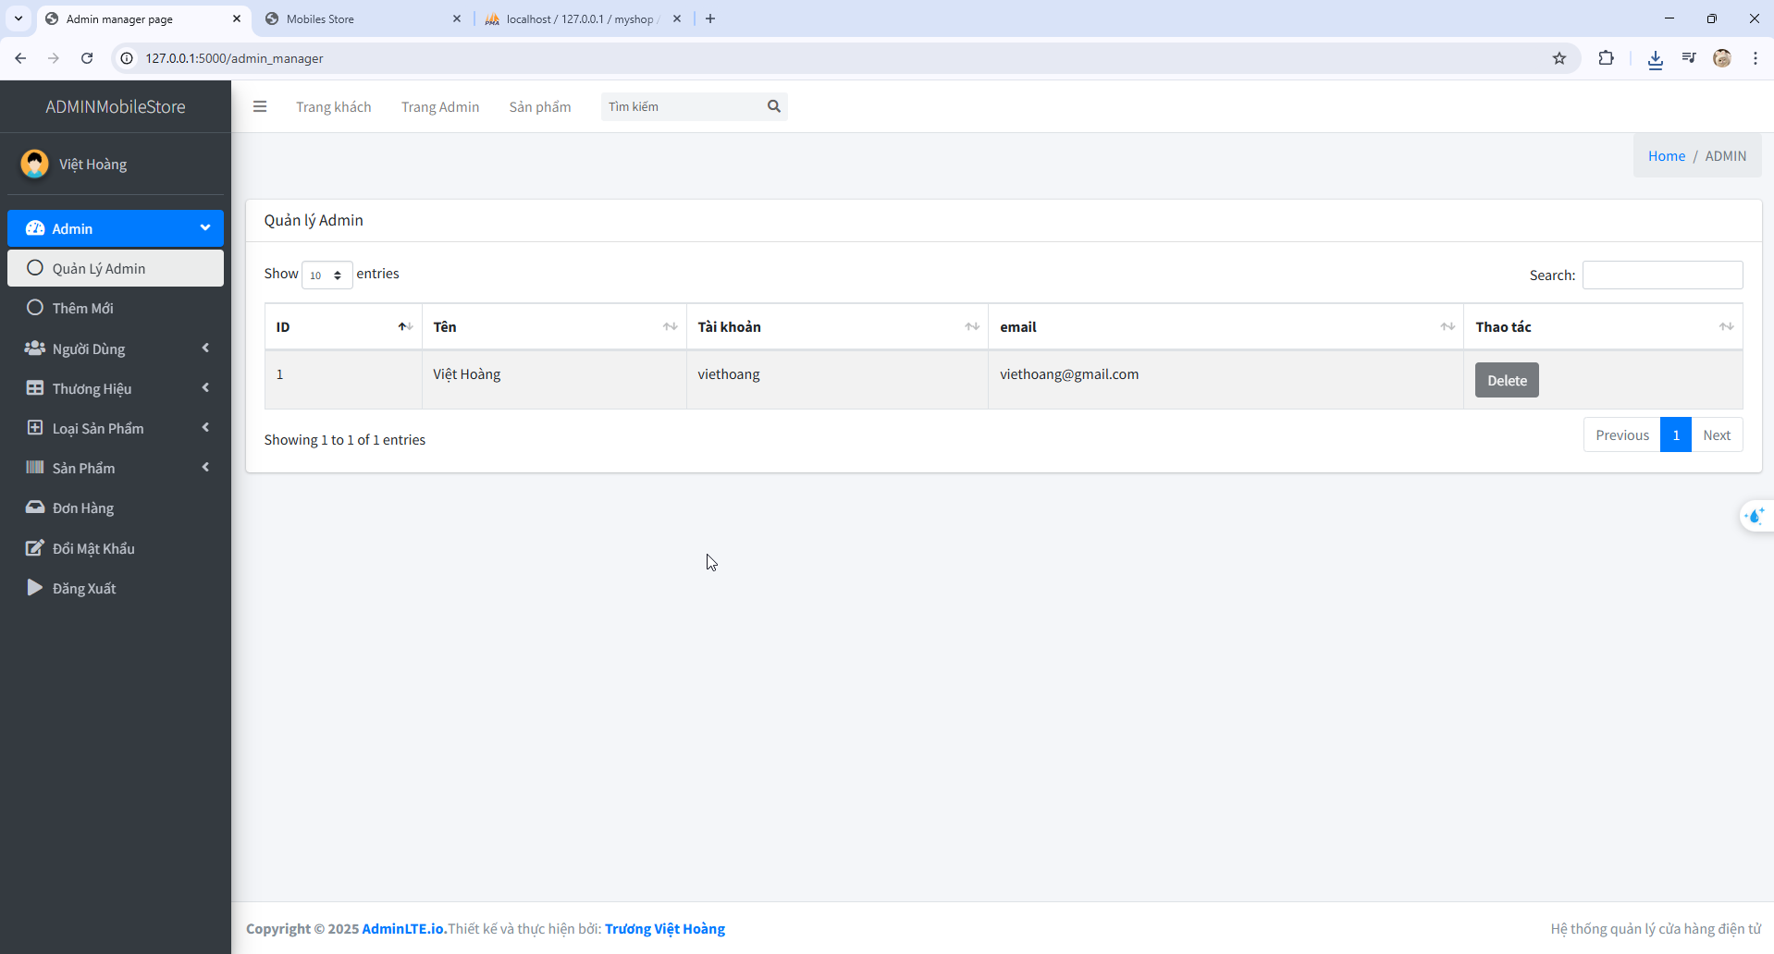

*Hình 3.2: Giao diện trang quản lý tài khoản admin*

Giao diện trang quản lý tài khoản. Giao diện hiển thị danh sách các người dùng hiện có tại hệ thống, Có thể xóa tài khoản khỏi hệ thống. Tương tự bên dưới là trang quản lý tài khoản khách hàng.s

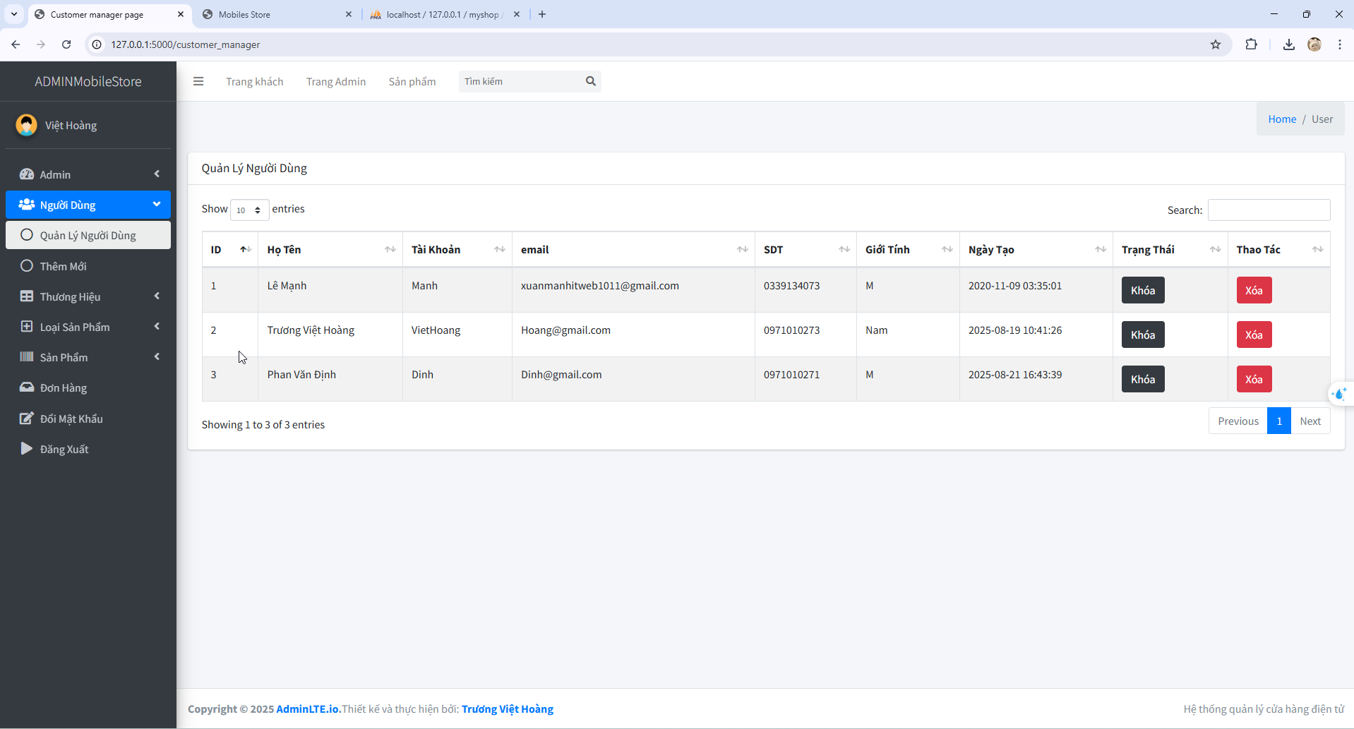

*Hình 3.3: Giao diện trang Quản lý tài khoản khách hàng*

Giao diện trang quản lý tài khoản. Giao diện hiển thị danh sách các người dùng khách hànghiện có tại hệ thống, Có thể xóa tài khoản khỏi hệ thống.

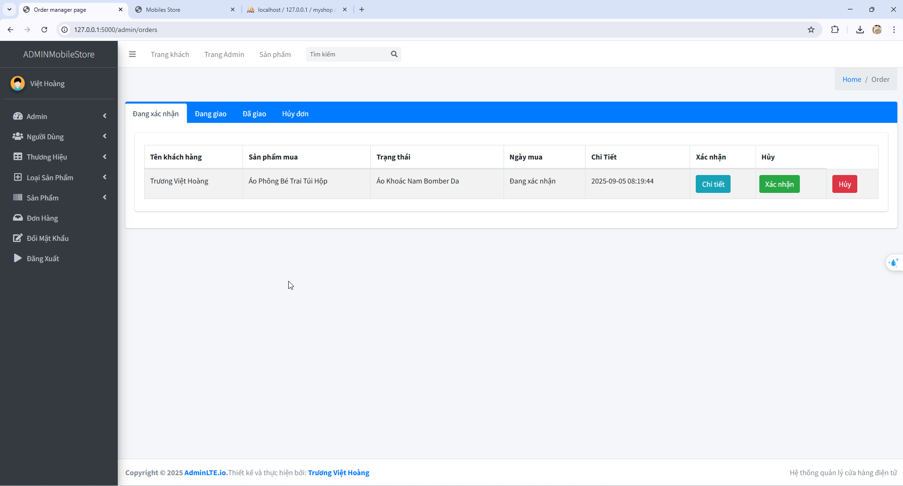

*Hình 3.4: Giao diện trang đơn hàng*

Đây là giao diện chức năng Quản lý đơn hàng dành cho quản trị viên. Màn hình hiển thị danh sách đơn hàng với các thông tin chi tiết như: mã đơn hàng, tên khách hàng, sản phẩm mua, trạng thái, ngày mua, chi tiết. Giao diện cung cấp các nút hành động như "Chi tiết", “Xác nhận” và "Hủy" để hỗ trợ quản lý và xử lý đơn hàng nhanh chóng. Hệ thống cho phép theo dõi tình trạng đơn như “Đã giao hàng”, “Hoàn tất”, một cách trực quan.

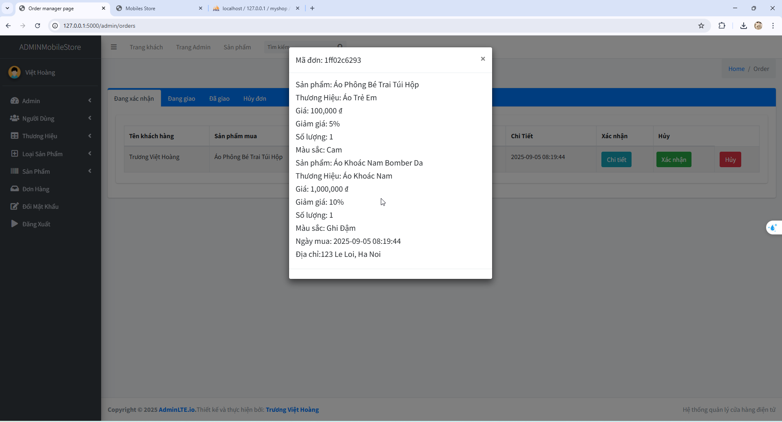

*Hình 3.5: Giao diện trang chi tiết đơn hàng*

Đây là giao diện chi tiết đơn hàng với đầy đủ thông tin sản phẩm, trạng thái xử lý, thanh toán và địa chỉ giao hàng. Người quản trị có thể theo dõi tiến trình đơn hàng theo từng bước từ “Chờ xác nhận” đến “Hoàn tất”. Giao diện trực quan, hiển thị rõ ràng thông tin khách hàng, người nhận và tổng tiền.

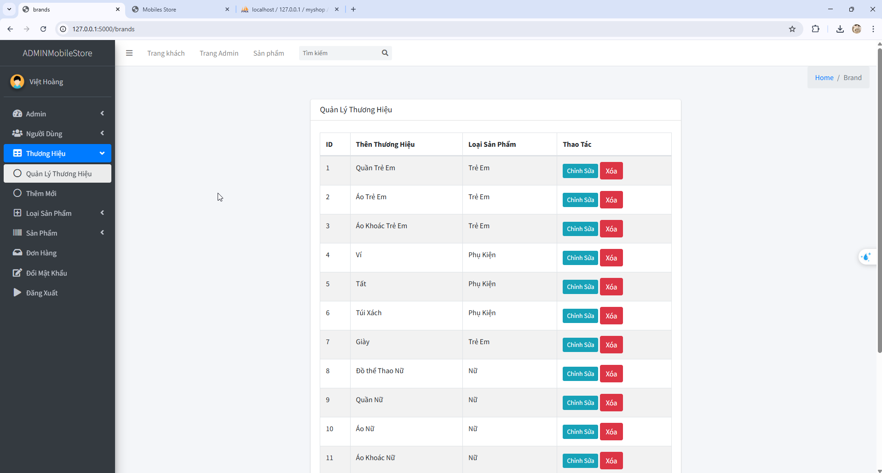

*Hình 3.6: Giao diện trang Quản lý danh mục*

Đây là giao diện quản lý danh mục sản phẩm trong hệ thống. Người quản trị có thể xem, cập nhật hoặc xóa các danh mục như: Quần, áo...

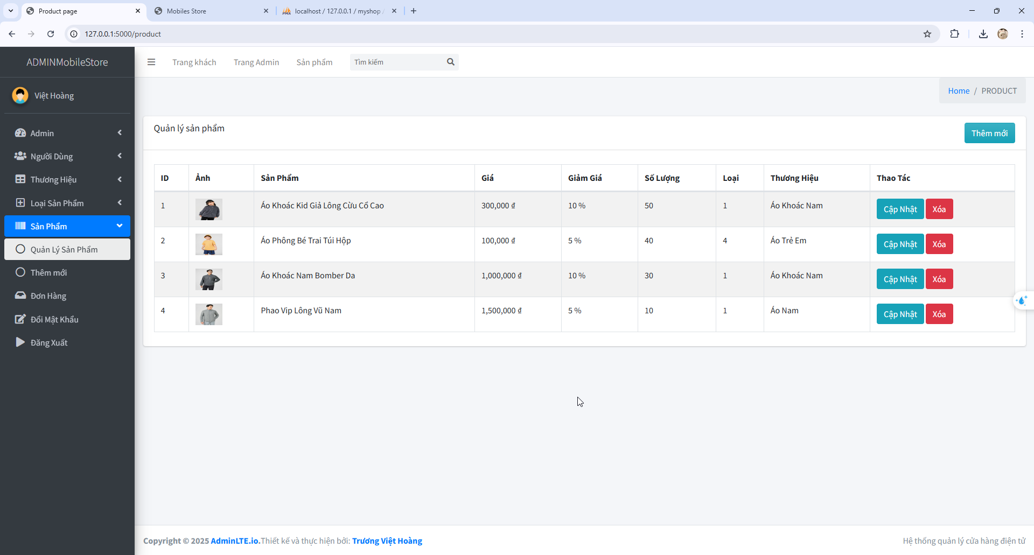

*Hình 3.7: Giao diện trang Quản lý sản phẩm*

Đây là giao diện quản lý sản phẩm của hệ thống, cho phép quản trị viên xem và chỉnh sửa thông tin sản phẩm như tên, giá bán, số lượng tồn, danh mục, trạng thái và khuyến mãi. Mỗi sản phẩm đều có ảnh minh họa và các nút thao tác “Cập nhật” hoặc “Xóa”.

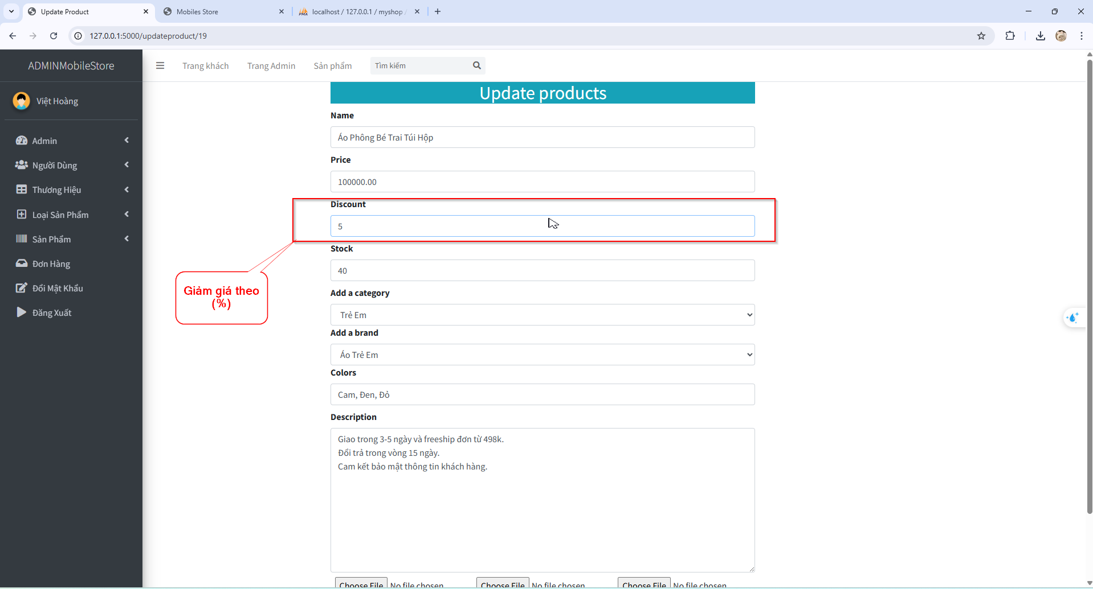

*Hình 3.8: Giao diện trang Quản lý khuyến mãi*

Giao diện quản lý khuyến mãi (Voucher) được thực hiện bên trong sản phẩm theo phần trăm giá bán. Quản trị viên cập nhật giảm giá theo từng sản phẩm mong muốn.

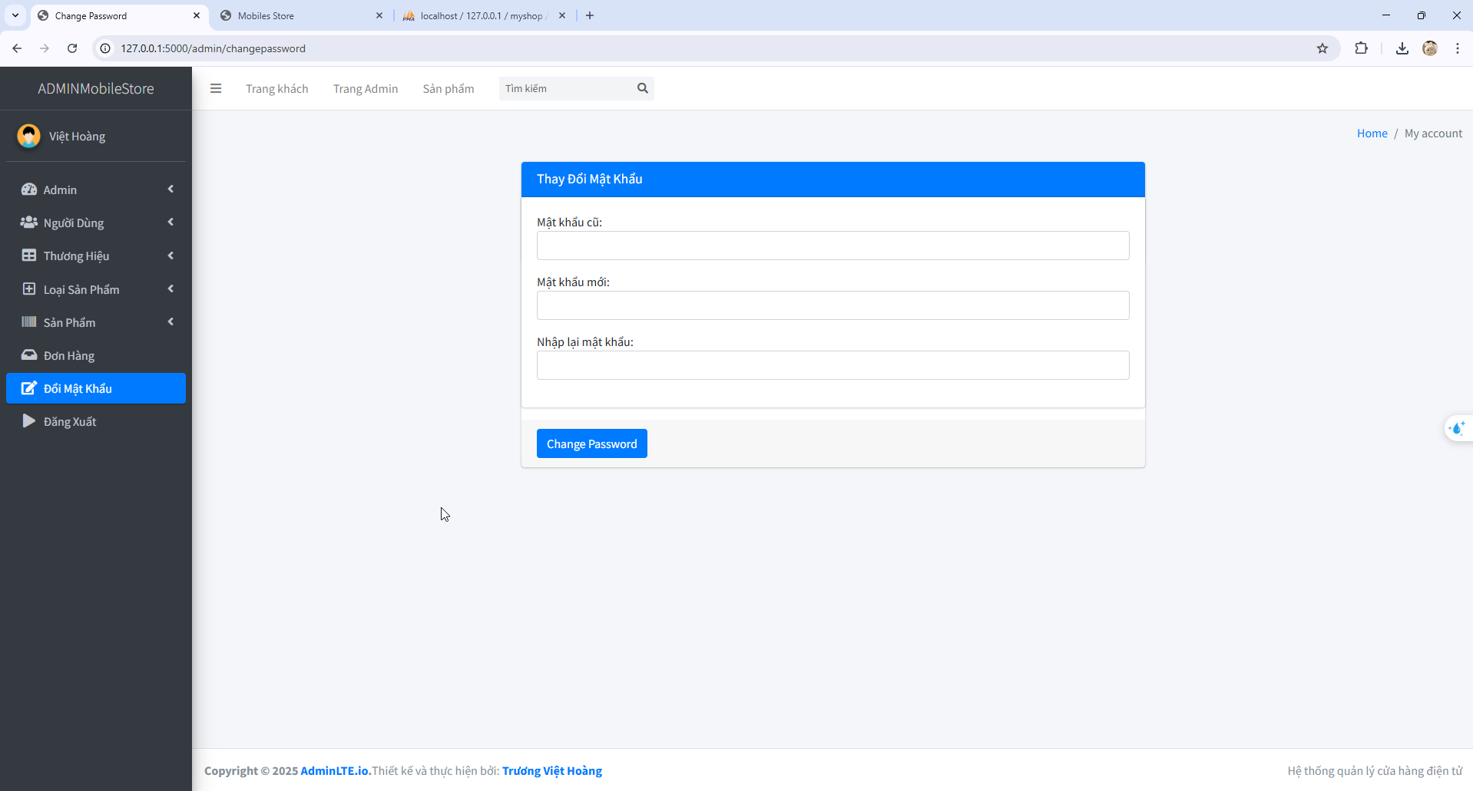

*Hình 3.9: Giao diện trang đổi mật khẩu*

Giao diện đổi mật khẩu dành cho admin. Chức năng được thực hiện để làm mới tài khoản để nâng cao bảo mật phía người sử dụng để quản lý hệ thống

### Giao diện phía người dùng

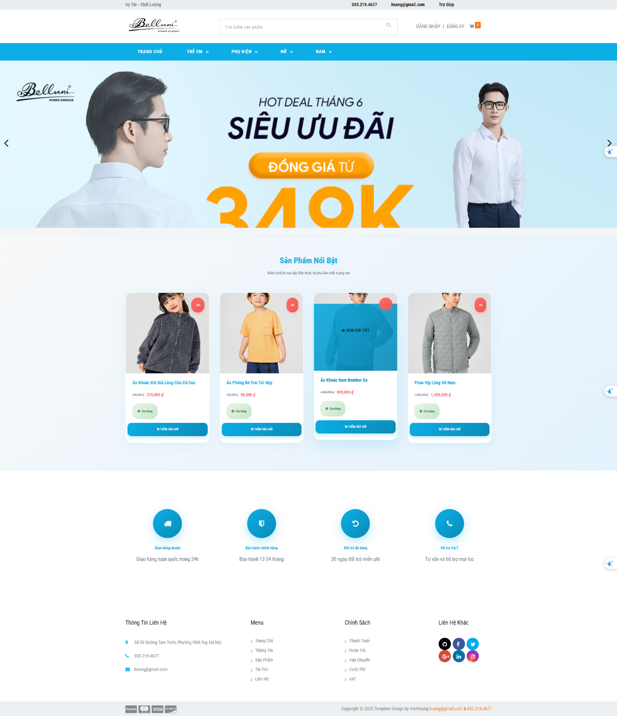

*Hình 3.10: Giao diện trang chủ khách hàng*

Giao diện trang chủ của khách hàng khi truy vập vào hệ thống. Trang chủ gồm có các phần header và footer để điều hướng website, phần boddy chính để hiển thị danh sách sản phẩm hiện có. Tại đây khách hàng có thể chọn đăng nhập hoặc đăng ký để trở thành thành viên của hệ thống. Ngoài ra có thể thực hiện chức năng xem chi tiết sản phẩm, thêm sản phẩm vào giỏ hàng nhưng không thể thực hiện chức năng đặt hàng vì chưa đăng nhập.

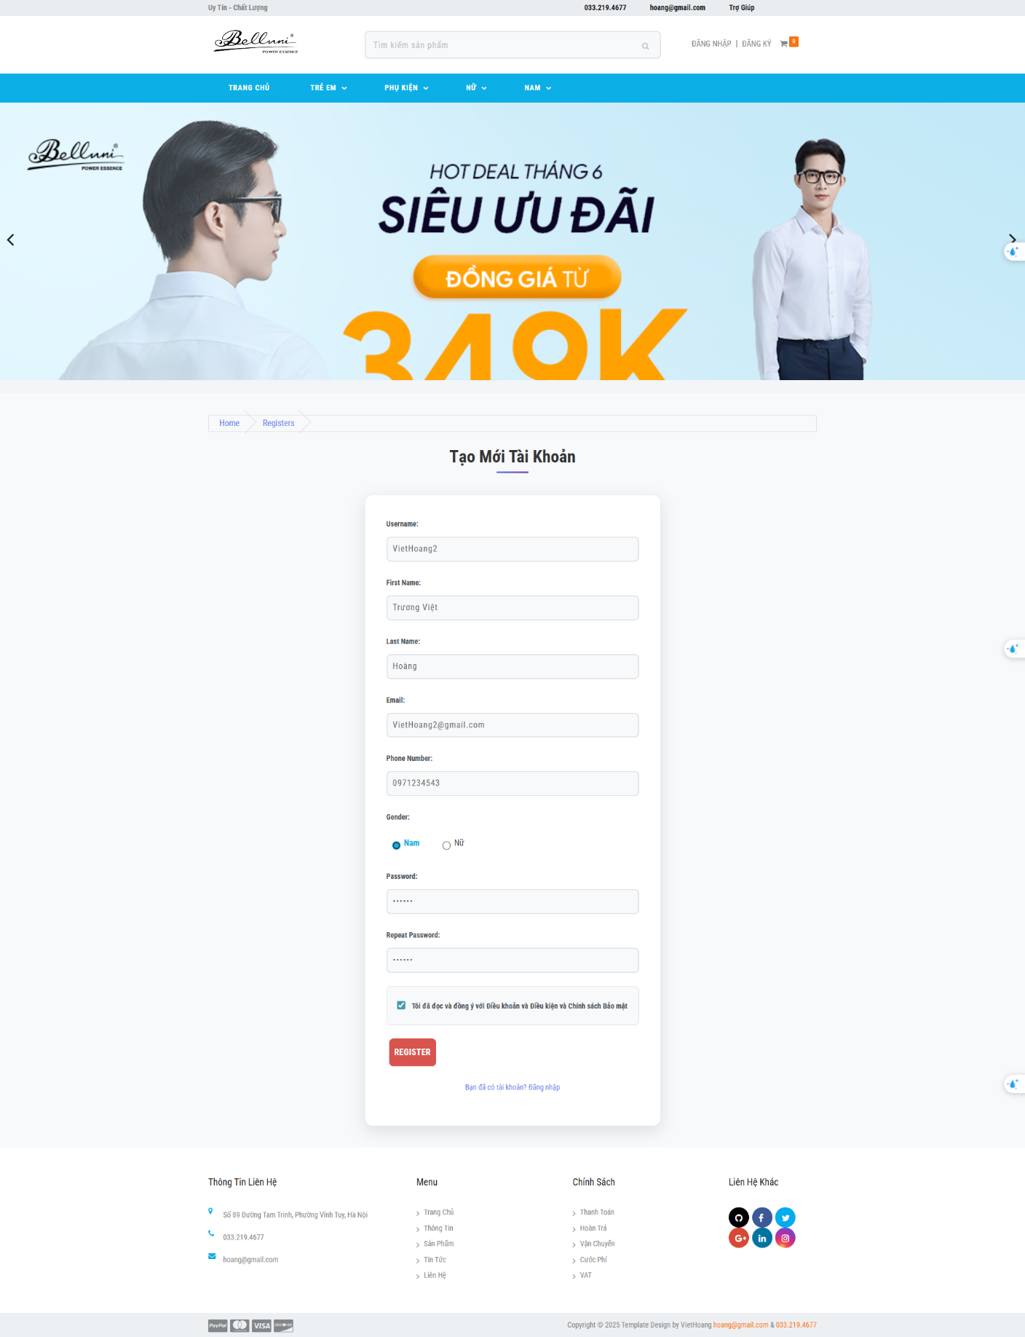

*Hình 3.11: Giao diện trang Đăng ký*

Giao diện tạo tài khoản cho phép người dùng nhập thông tin cá nhân như họ tên, email, số điện thoại, tên đăng nhập và mật khẩu để đăng ký tài khoản mới. Người dùng cần đồng ý với điều khoản trước khi hoàn tất đăng ký.

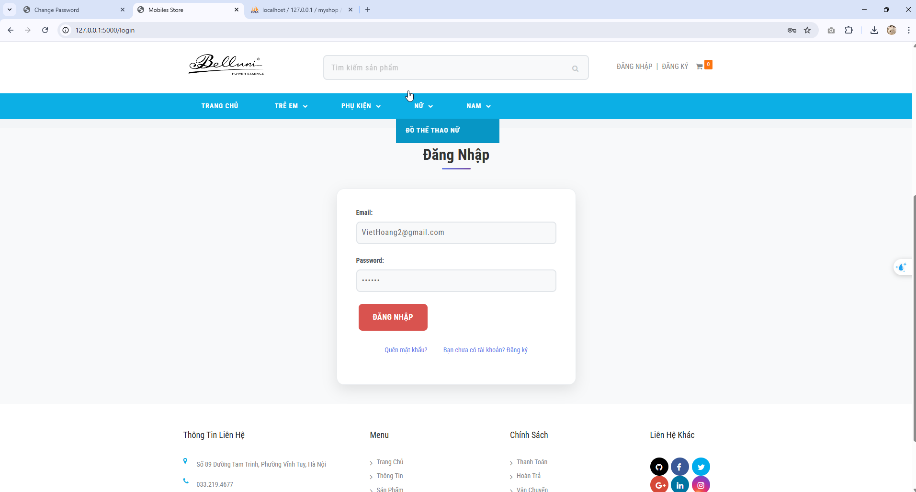

*Hình 3.12: Giao diện trang Đăng Nhập*

Giao diện trang đăng nhập để thực hiện đăng nhập vào hệ thống sau khi bạn đã tạo tài khoản thành công. Tại đây khi thực hiện đăng nhập hợp lệ, hệ thống sẽ điều hướng đến trang chủ của khách hàng.

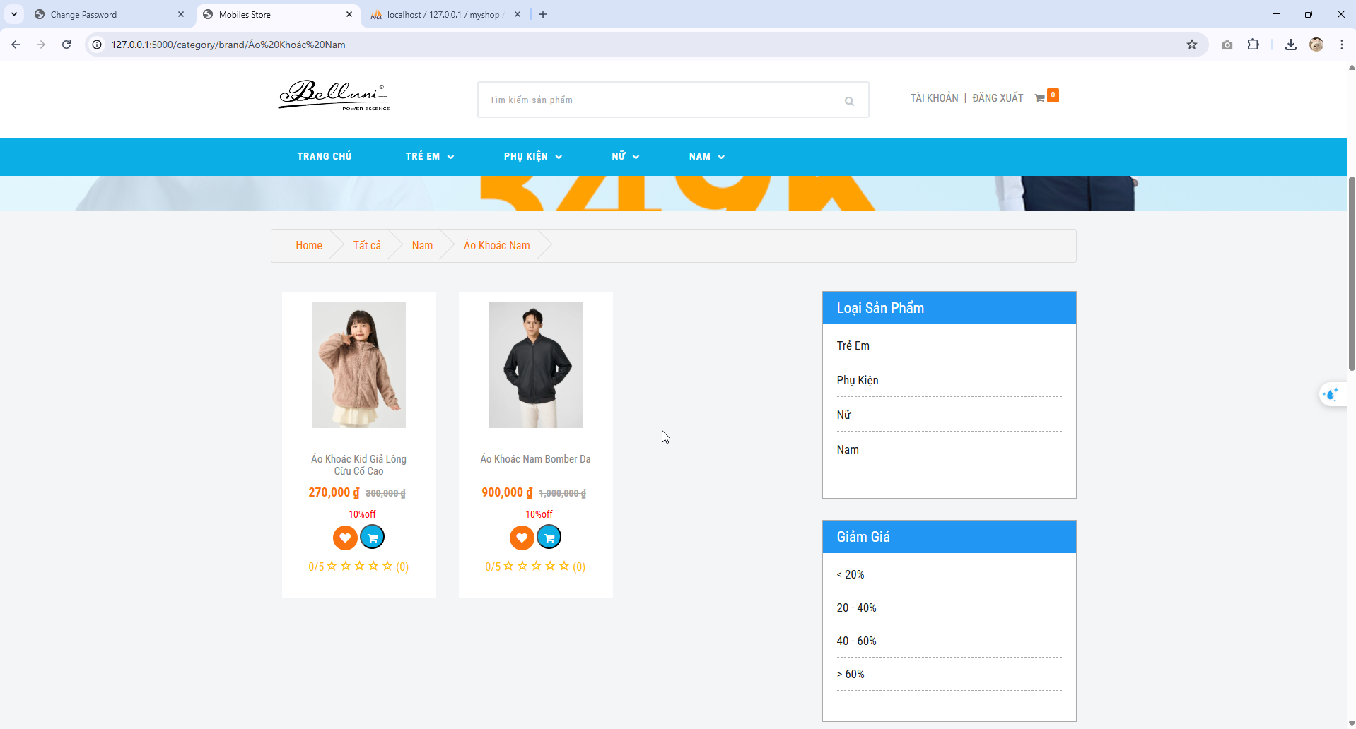

*Hình 3.13: Giao diện trang Sản phẩm*

Trang danh mục sản phẩm được trình bày rõ ràng với thanh lọc danh mục và bộ lọc giá bên phải. Phần trung tâm hiển thị danh sách sản phẩm nổi bật kèm hình ảnh bắt mắt, giá ưu đãi. Thanh điều hướng phía trên cho thấy các danh mục sản phẩm.

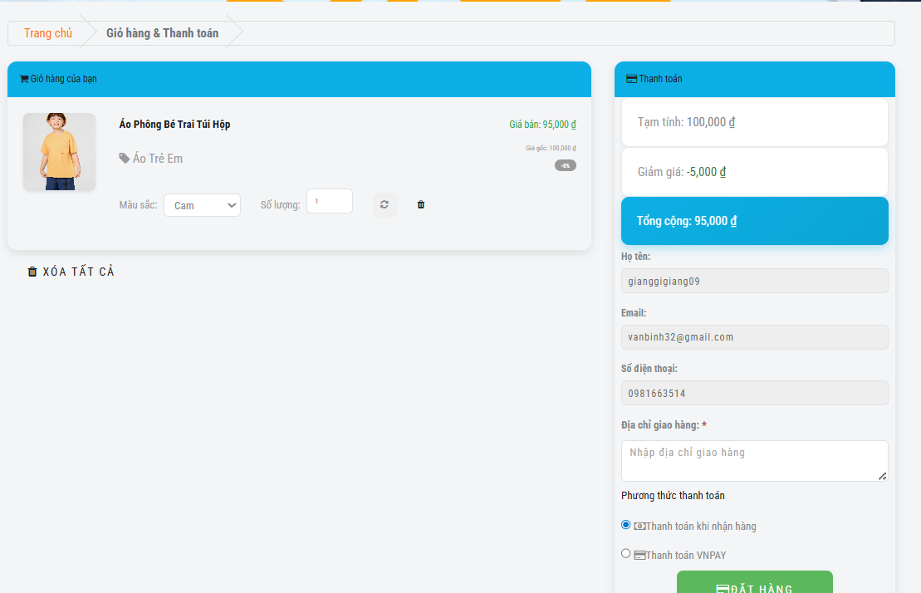

*Hình 3.14: Giao diện trang Giỏ hàng*

Trang “Giỏ hàng” được bố trí rõ ràng với danh sách sản phẩm hiển thị đầy đủ hình ảnh, tên sản phẩm, giá tiền, số lượng và tổng giá từng mặt hàng. Người dùng có thể dễ dàng điều chỉnh số lượng hoặc xóa sản phẩm ngay tại đây. Phía dưới là bảng tóm tắt đơn hàng với phần tạm tính và tổng cộng được hiển thị rõ ràng, kèm nút “đặt hàng” nổi bật, tạo trải nghiệm mua sắm trực quan và tiện lợi.

*Hình 3.15: Giao diện trang Thông tin cá nhân*

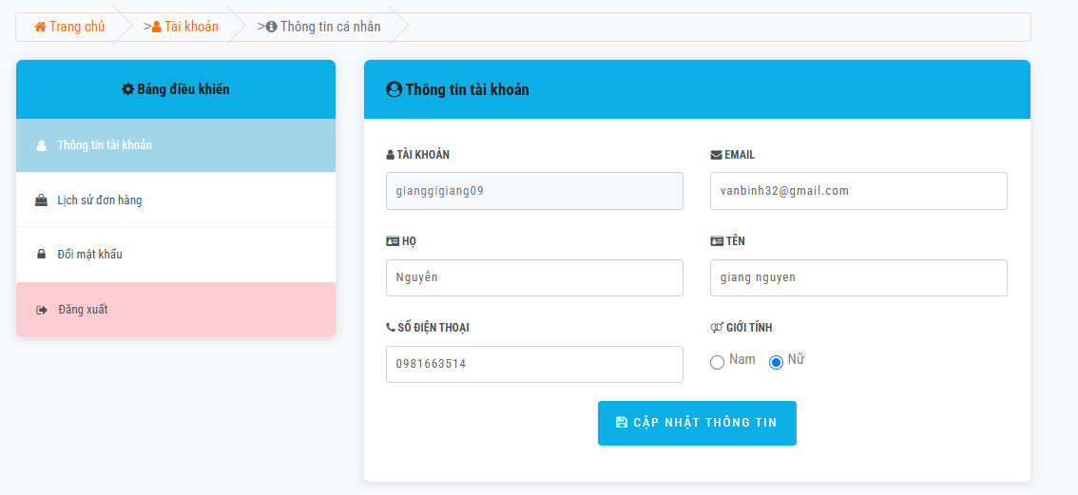

Trang “Trang cá nhân” được trình bày rõ ràng với menu điều hướng bên trái gồm các mục: Thông tin cá nhân, Đơn hàng, Thay đổi mật khẩu và Đăng xuất. Phần trung tâm hiển thị biểu mẫu cập nhật thông tin gồm họ tên, email và số điện thoại, giới tính giúp người dùng dễ dàng điều chỉnh hồ sơ cá nhân.

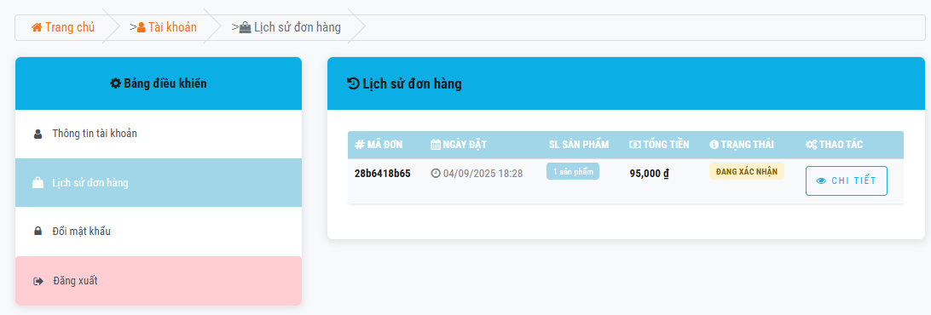

*Hình 3.16: Giao diện trang Theo dõi đơn hàng*

Trang “Đơn hàng” được trình bày rõ ràng với menu điều hướng bên trái. Phần trung tâm hiển thị bảng danh sách đơn hàng gồm các cột: Khách hàng, Liên hệ, Ngày đặt, Trạng thái, Tổng tiền và Thao tác. Mỗi đơn hàng có nút biểu tượng con mắt để xem chi tiết đơn hàng.

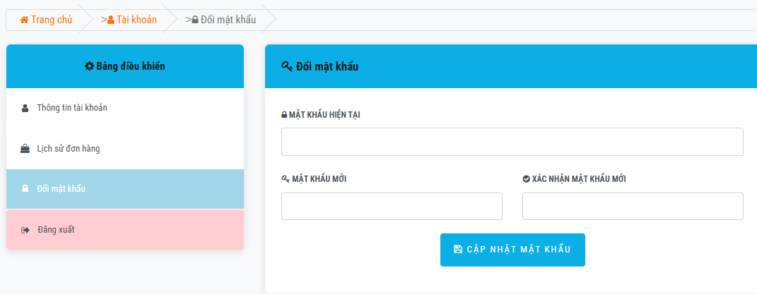

*Hình 3.17: Giao diện trang Đổi mật khẩu*

Trang “Thay đổi mật khẩu” được thiết kế form nhập liệu gồm ba ô: Mật khẩu cũ, Mật khẩu mới và Xác nhận lại mật khẩu, bên dưới là nút “Cập nhật mật khẩu”.

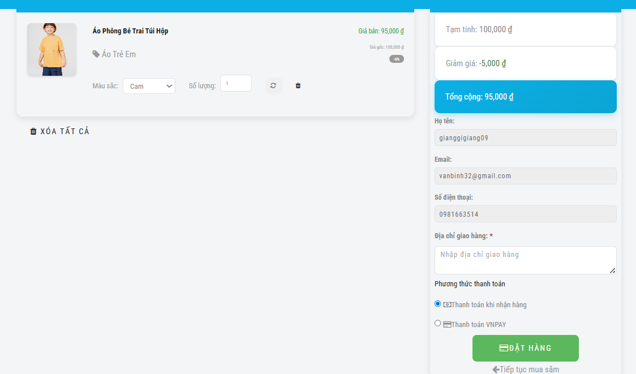

*Hình 3.18: Giao diện trang Đặt hàng*

Trang “Đặt hàng” được thiết kế với bố cục hai cột trực quan và gọn gàng. Nút đặt hàng ngay được đặt ở vị trí rõ ràng, thuận tiện cho việc hoàn tất đơn hàng nhanh chóng.

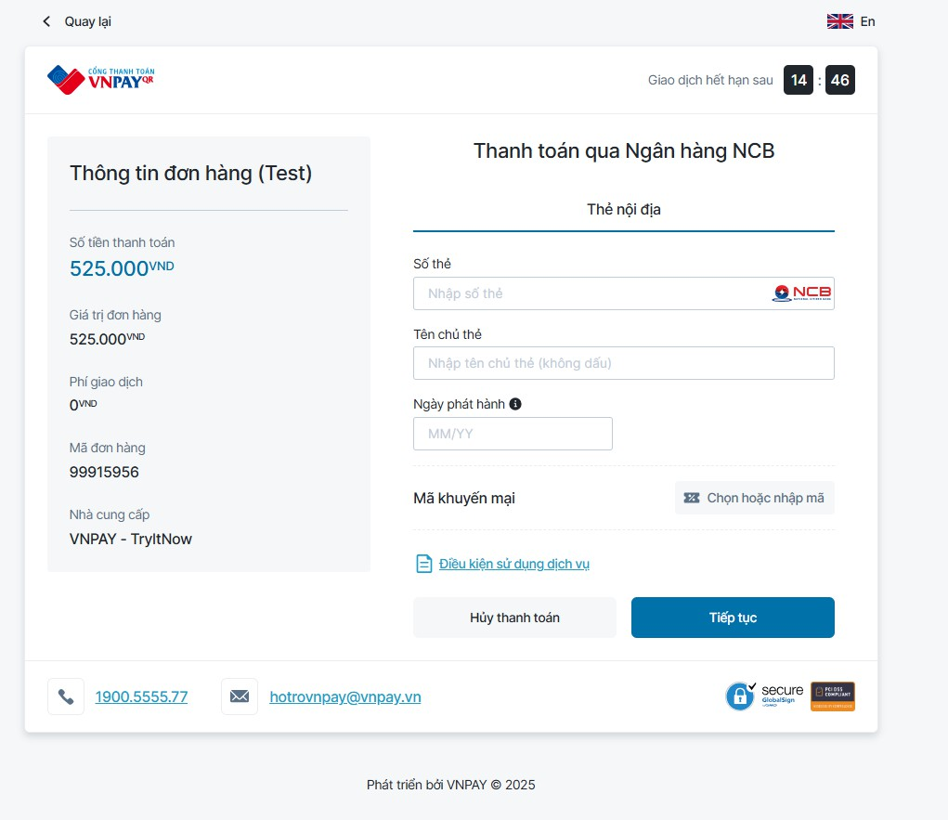

*Hình 3.19: Giao diện trang Thanh toán*

Đây là giao diện thanh toán VNPay với Ngân hàng NCB. Bên trái là thông tin chi tiết đơn hàng gồm số tiền, giá trị đơn, phí giao dịch và mã đơn hàng. Bên phải là biểu mẫu nhập thông tin thẻ nội địa gồm số thẻ, tên chủ thẻ, ngày phát hành và mã khuyến mãi. Người dùng có thể chọn Hủy thanh toán hoặc nhấn Tiếp tục để hoàn tất giao dịch. Thông tin hỗ trợ và hotline hiển thị rõ phía dưới giúp người dùng dễ dàng liên hệ khi cần.

## Kiểm thử

### Kế hoạch kiểm thử

*Bảng 3.1: Thông tin kiểm thử*

|  |  |  |  |
| --- | --- | --- | --- |
| Tên dự án | Website bán quần áo | Người lập | Trương Việt Hoàng |
| Mã dự án | Web_ban_quan_ao | Người kiểm tra | Trương Việt Hoàng |
| Mã tài liệu | Doc_ban_quan_ao | Ngày lập | 03/09/2025 |
| Phiên bản | 1 |

*Bảng 3.2: Nội dung kiểm thử*

|  |  |  |
| --- | --- | --- |
| STT | Tên chức năng | Mô tả |
| 1 | Đăng nhập | Kiểm thử chức năng thực hiện đúng luồng như trong tài liệu đặc tả: cập nhật dữ liệu vào các bảng, message hiển thị thông báo, các thao tác hủy, chuyển màn, trở về,... |
| 2 | Đăng ký |
| 3 | Đặt hàng |
| 4 | Đổi mật khẩu |

### Chiến lược kiểm thử

Quá trình kiểm thử hệ thống website bán sản quần áo sẽ được triển khai theo phương án sau:

**Kiểm thử mức hệ thống và kiểm thử chấp nhận người dùng (UAT):**

Sau khi hệ thống bán quần áo trực tuyến được phát triển đầy đủ với các module chính như: quản lý sản phẩm, quản lý danh mục, giỏ hàng, quản lý tài khoản khách hàng, đặt hàng và thanh toán trực tuyến, nhóm kiểm thử sẽ tiến hành kiểm tra toàn bộ website để đảm bảo tính chính xác, khả năng tương thích và sự ổn định của các chức năng.

Tiếp đó, kiểm thử chấp nhận người dùng (UAT) được thực hiện với sự tham gia của các người dùng giả lập (đóng vai khách hàng). Mục tiêu của UAT là xác minh rằng hệ thống đáp ứng đúng các yêu cầu đã được đặt ra trong giai đoạn phân tích, đồng thời mang lại trải nghiệm mua sắm trực tuyến thuận tiện, mượt mà và an toàn cho khách hàng.

**Kiểm thử giao diện người dùng (UI) và chức năng thủ công:**

Các thành phần giao diện và chức năng chính của website được kiểm thử trực tiếp trên trình duyệt dựa theo các kịch bản test case chi tiết. Các thao tác kiểm thử bao gồm: Đăng nhập, đăng kí, đặt hàng, đổi mật khẩu.

Quá trình kiểm thử này giúp đánh giá tính trực quan, tính nhất quán của giao diện, phát hiện lỗi tiềm ẩn (bug), đồng thời kiểm tra mức độ thân thiện và trải nghiệm người dùng trong suốt hành trình mua sắm.

### Tiến hành kiểm thử

*Bảng 3.3: Kịch bản kiểm thử chức năng Đăng nhập*

|  |  |  |  |  |  |
| --- | --- | --- | --- | --- | --- |
| Chức năng | Các bước thực hiện | Dữ liệu test | Kết quả mong muốn | Kết quả thực tế | Đánh  giá |
| Đăng nhập hợp lệ | Nhập đúng tên tài khoản và mật khẩu đã đăng ký rồi nhấn nút "Đăng nhập" | Tài khoản: [VietHoang2@gmail.com](mailto:vanbinh32@gmail.com)  Mật khẩu: 111111 | Hệ thống chuyển tới trang chủ và mua sắm | Chuyển hướng tới trang chủ chính xác | Pass |
| Đăng nhập với sai mật khẩu | Nhập đúng tên tài khoản và sai mật khẩu rồi nhấn nút "Đăng  nhập" | Tài khoản: [VietHoang2@gmail.com](mailto:VietHoang2@gmail.com) Mật khẩu: Abc1234 | Hiển thị thông báo "Email hoặc mật khẩu không đúng" và giữ nguyên tại trang đăng  nhập | Thông báo được hiển thị đúng | Pass |
| Đăng nhập với tài khoản chưa đăng ký | Nhập tên tài khoản chưa tồn tại trong hệ thống và mật khẩu bất kỳ →  Nhấn nút | Tài khoản: user1  Mật khẩu: Abc123 | Hiển thị thông báo "Tài khoản không tồn tại" | Thông báo được hiển thị đúng như kết quả mong muốn | Pass |

|  |  |  |  |  |  |
| --- | --- | --- | --- | --- | --- |
|  | "Đăng  nhập" |  |  |  |  |
| Đăng nhập với trường dữ liệu rỗng | Để trống tên tài khoản và mật khẩu rồi nhấn nút "Đăng  nhập" | Tài khoản: trống  Mật khẩu: trống | Hiển thị thông báo yêu cầu nhập tên tài khoản và mật khẩu | Thông báo được hiển thị chính xác | Pass |

*Bảng 3.4: Kết quả kiểm thử chức năng Đăng nhập*

|  |  |
| --- | --- |
| Tên chức năng | Đăng nhập |
| Số trường hợp kiểm thử đạt | 4 |
| Số trường hợp kiểm thử không đạt | 0 |
| Tổng số trường hợp kiểm thử | 4 |

*Bảng 3.5: Kịch bản kiểm thử chức năng Đăng ký*

|  |  |  |  |  |  |
| --- | --- | --- | --- | --- | --- |
| Chức năng | Các bước thực hiện | Dữ liệu test | Kết quả mong muốn | Kết quả thực tế | Đánh  giá |
| Đăng ký hợp lệ | Nhập đầy đủ thông tin hợp lệ vào tất cả các trường và tick chọn đồng ý điều khoản và nhấn nút  "Tạo Tài Khoản"đã đăng ký và nhấn nút "Đăng nhập" | Họ tên: Nguyễn Văn A Email:  [VietHoang2@gmail.com](mailto:vanbinh32@gmail.com)  SĐT: 0332194677  Tên đăng nhập:  gianggigiang09  Mật khẩu: Abc123  Tích checkbox | Hiển thị thông báo đăng ký thành công và chuyển đến trang đăng nhập | Thông báo được hiển thị đúng và chuyển hướng trang | Pass |
| Thiếu họ và tên | Để trống trường họ và tên, nhập các trường  khác hợp lệ và tick checkbox | Họ tên: trống và các trường còn lại hợp lệ | Hiển thị thông báo "Vui lòng nhập Họ và Tên" | Thông báo được hiển thị đúng như mong muốn | Pass |

|  |  |  |  |  |  |
| --- | --- | --- | --- | --- | --- |
|  | và nhấn "Tạo Tài Khoản" |  |  |  |  |
| Email sai định dạng | Nhập email sai định dạng, các trường còn  lại hợp lệ và tick checkbox và nhấn "Tạo  Tài Khoản" | Email: nvagmail.com và các trường còn lại hợp lệ | Hiển thị thông báo "Email không hợp lệ" | Thông báo được hiển thị đúng như mong đợi | Pass |
| Số điện thoại chứa ký tự | Nhập số điện thoại chứa ký tự chữ cái, các trường khác hợp lệ và tick checkbox và nhấn "Tạo  Tài Khoản" | SĐT:  09ab45678 và các trường còn lại hợp lệ | Hiển thị thông báo "Số điện thoại không hợp lệ" | Thông báo hiển thị chính xác | Pass |
| Tên đăng nhập đã tồn tại | Nhập tên đăng nhập đã có trong hệ thống,  các trường | Tên đăng nhập: user01 và các trường còn lại hợp lệ | Hiển thị thông báo "Tên đăng  nhập đã tồn  tại" | Thông báo được hiển thị đúng như  mong đợi | Pass |

|  |  |  |  |  |  |
| --- | --- | --- | --- | --- | --- |
|  | còn lại hợp lệ và tick checkbox và nhấn "Tạo  Tài Khoản" |  |  |  |  |
| Mật khẩu dưới 6 ký tự | Nhập mật khẩu ngắn hơn 6 ký tự, các trường còn lại hợp lệ và tick checkbox và nhấn "Tạo  Tài Khoản" | Mật khẩu: 123 và các trường còn lại hợp lệ | Hiển thị thông báo "Mật khẩu  phải từ 6 ký tự trở lên" | Thông báo được hiển thị đúng như mong đợi | Pass |
| Không tích chọn đồng ý điều khoản | Nhập đầy đủ thông tin hợp lệ, không tick checkbox điều khoản và nhấn  "Tạo Tài  Khoản" | Checkbox: không chọn và các trường còn lại hợp lệ | Hiển thị thông báo "Bạn phải đồng ý với điều khoản sử dụng" | Thông báo được hiển thị giống kết quả mong muốn | Pass |

*Bảng 3.6: Kết quả kiểm thử chức năng Đăng ký*

|  |  |
| --- | --- |
| Tên chức năng | Đăng ký |
| Số trường hợp kiểm thử đạt | 7 |
| Số trường hợp kiểm thử không đạt | 0 |
| Tổng số trường hợp kiểm thử | 7 |

*Bảng 3.7: Kịch bản kiểm thử chức năng Đặt hàng*

|  |  |  |  |  |  |
| --- | --- | --- | --- | --- | --- |
| Chức năng | Các bước thực hiện | Dữ liệu test | Kết quả mong muốn | Kết quả thực tế | Đánh  giá |
| Đặt hàng thành công | Chọn sản phẩm muốn mua và ấn thêm vào giỏ hàng rồi nhập đầy đủ thông tin giao hàng và chọn phương thức thanh toán hợp lệ sau đó nhấn “Xác | Sản phẩm: Áo thun nam  Họ tên: Nguyễn Văn A SĐT: 0332194677  Địa chỉ: 110 Nhổn, Hà Nội  Phương thức: Thanh toán khi nhận hàng | Hiển thị thông báo đặt hàng thành công và gửi hóa đơn đơn hàng | Thông báo được hiển thị chính xác và hóa đơn được gửi qua email | Pass |

|  |  |  |  |  |  |
| --- | --- | --- | --- | --- | --- |
|  | nhận đặt hàng” |  |  |  |  |
| Đặt hàng thiếu thông tin giao hàng | Chọn sản phẩm muốn mua và ấn thêm vào giỏ hàng rồi nhập đầy đủ thông tin giao hàng và chọn phương thức thanh toán hợp lệ sau đó nhấn “Xác nhận  đặt hàng” | Họ tên: trống và các trường còn lại nhập đúng thông tin | Hiển thị thông báo yêu cầu nhập đầy đủ họ tên | Thông báo được hiển thị đúng mong đợi | Pass |
| Đặt hàng với số điện thoại sai định dạng | Nhập số điện thoại chứa chữ hoặc ký tự đặc biệt rồi nhấn “Xác nhận đặt  hàng” | SĐT:  abc123456 | Hiển thị thông báo "Số điện thoại không hợp lệ" | Thông báo được hiển thị chính xác | Pass |

|  |  |  |  |  |  |
| --- | --- | --- | --- | --- | --- |
| Đặt hàng không chọn phương thức thanh toán | Chọn sản phẩm, nhập thông tin nhận hàng đầy đủ nhưng không chọn phương thức thanh toán rồi nhấn “Xác nhận đặt  hàng” | Phương thức thanh toán: trống | Hiển thị thông báo "Vui lòng chọn phương thức thanh toán" | Thông báo được hiển thị chính xác | Pass |
| Đặt hàng với giỏ hàng trống | Vào trang giỏ hàng khi chưa chọn sản phẩm rồi nhấn “Xác nhận  đặt hàng” | Giỏ hàng: trống | Hiển thị thông báo "Giỏ hàng của bạn đang trống" | Thông báo được hiển thị đúng với kết quả mong muốn | Pass |

*Bảng 3.8: Kết quả kiểm thử chức năng Đặt hàng*

|  |  |
| --- | --- |
| Tên chức năng | Đặt hàng |
| Số trường hợp kiểm thử đạt | 5 |
| Số trường hợp kiểm thử không đạt | 0 |
| Tổng số trường hợp kiểm thử | 5 |

*Bảng 3.9: Kịch bản kiểm thử chức năng đổi mật khẩu*

|  |  |  |  |  |  |
| --- | --- | --- | --- | --- | --- |
| Chức năng | Các bước thực hiện | Dữ liệu  test | Kết quả mong muốn | Kết quả thực tế | Đánh  giá |
| đổi mật khẩu thành công | Đăng nhập sau đó ấn vào phần thông tin tài khoản và ấn ‘đổi mật khẩu’ | Nhập đúng mật khẩu hiện tại và xác nhận mật khẩu mới | Đổi mật khẩu thành công và thông báo thành công | Thông báo hiển thị đúng với kết quả mong | Pass |
| Đổi mật khẩu với mật khẩu cũ sai | Nhập sai mật khẩu cũ bị sai và ấn đổi mật khẩu | Thông báo mật khẩu hiện tại không đúng | Hiển thị thông báo và không đổi thành công | Thông báo lỗi đã được hiển thị lên màn hình | Pass |

|  |  |  |  |  |  |
| --- | --- | --- | --- | --- | --- |
|  |  |  |  |  |  |
| Đổi mật khẩu với mật khẩu xác nhận sai | Nhập mật khẩu mới là 123456  Mật khẩu xác nhận là 1654321 | Thông báo mật khẩu xác nhận sai | Hiển thị lỗi không đúng, không được phép đổi | Thông báo được hiển thị lên màn hình | Pass |

*Bảng 3.10: Kết quả kiểm thử chức năng Đổi mật khẩu*

|  |  |
| --- | --- |
| Tên chức năng | Đổi mật khẩu |
| Số trường hợp kiểm thử đạt | 3 |
| Số trường hợp kiểm thử không đạt | 0 |
| Tổng số trường hợp kiểm thử | 3 |

### Kết quả kiểm thử

* + - * Tổng số test case: 19
      * Số test case pass: 19
      * Số test case fail: 0
      * Các lỗi nghiêm trọng/phổ biến: không có

## Tổng kết chương 3

Chương 3 trình bày chi tiết quá trình triển khai hệ thống website quần áo, từ việc lựa chọn mô hình phát triển phần mềm, công nghệ sử dụng, môi trường lập trình cho đến kết quả giao diện và kiểm thử hệ thống.

Ở phần đầu, nhóm lựa chọn mô hình phát triển Waterfall (thác nước) để áp dụng cho dự án. Đây là mô hình phát triển tuần tự với các giai đoạn rõ ràng: thu thập yêu cầu, phân tích —thiết kế, xây dựng, kiểm thử, triển khai và bảo trì. Mô hình này đặc biệt phù hợp với những dự án có yêu cầu cụ thể, ít thay đổi trong quá trình thực hiện, giúp đảm bảo tiến độ và chất lượng sản phẩm.

Tiếp theo, chương trình bày các công nghệ và công cụ được sử dụng để xây dựng website, bao gồm Python, Flask, HTML/CSS, JavaScript, và một số thư viện hỗ trợ khác. Các công nghệ này giúp phát triển một website bán hàng trực tuyến hiện đại, giao diện thân thiện, tối ưu hiệu suất và dễ dàng bảo trì.

Về cơ sở dữ liệu MySQL được lựa chọn với hệ thống các ràng buộc khóa và kiểm tra toàn vẹn dữ liệu, nhằm đảm bảo an toàn thông tin khách hàng, đơn hàng và sản phẩm, đồng thời hỗ trợ tốt cho việc quản lý dữ liệu bán hàng hiệu quả.

Môi trường lập trình chính là Visual Studio Code (VS Code), được lựa chọn nhờ khả năng mở rộng mạnh mẽ, hỗ trợ tốt cho Python và Flask, cùng tích hợp Git, Terminal và các công cụ frontend như Live Server và Prettier, giúp nâng cao hiệu quả làm việc nhóm và kiểm soát mã nguồn chặt chẽ.

Chương cũng giới thiệu thiết kế giao diện hệ thống cho ba vai trò: quản trị viên, khách hàng. Giao diện được thiết kế trực quan, dễ sử dụng và thân thiện với người dùng, đáp ứng tốt trải nghiệm mua sắm online.

Cuối cùng, phần kiểm thử hệ thống được thực hiện bài bản với kế hoạch, chiến lược và quá trình kiểm thử cụ thể. Các chức năng được kiểm tra kỹ lưỡng, đảm bảo hệ thống vận hành ổn định, chính xác theo đúng yêu cầu và mang lại trải nghiệm tốt nhất cho người dùng khi mua quần áotrực tuyến.

# KẾT LUẬN VÀ KIẾN NGHỊ

## Kết quả đạt được

Sau quá trình nghiên cứu và triển khai, đề tài “Xây dựng hệ thống website bán quần áo bằng Python và MySQL” đã được hoàn thiện với đầy đủ các chức năng thiết yếu của một hệ thống thương mại điện tử hiện đại. Website được phát triển dựa trên framework Flask cho backend, kết hợp HTML/CSS. Kiến trúc này giúp phân tách rõ ràng các thành phần của hệ thống, đảm bảo khả năng mở rộng, bảo trì và nâng cấp trong tương lai.

Hệ thống đã đáp ứng tốt các chức năng quan trọng như: quản lý sản phẩm, quản lý danh mục và thương hiệu, giỏ hàng trực tuyến, đặt hàng và thanh toán, quản lý đơn hàng và theo dõi thông tin khách hàng. Người dùng có thể dễ dàng đăng ký, đăng nhập, tìm kiếm sản phẩm, thêm vào giỏ hàng, thanh toán và theo dõi tình trạng đơn hàng. Đối với quản trị viên và nhân viên, hệ thống hỗ trợ quản lý danh mục, cập nhật sản phẩm, xử lý đơn hàng, quản lý khách hàng và xuất hóa đơn một cách nhanh chóng và thuận tiện.

Đặc biệt, giao diện website được thiết kế hiện đại, trực quan, thân thiện với người dùng, tối ưu hiển thị trên nhiều thiết bị như máy tính, điện thoại di động và máy tính bảng, nâng cao trải nghiệm mua sắm trực tuyến.

Trong quá trình phát triển, em đã áp dụng thành công các công nghệ như python dùng framework Flask, SQLAlchemy. Ngoài ra, em cũng nâng cao được kỹ năng thiết kế cơ sở dữ liệu, xử lý luồng đơn hàng, hệ thống phân quyền người dùng và triển khai các biện pháp bảo mật thông tin cá nhân và dữ liệu giao dịch.

Việc thực hiện đề tài giúp em vận dụng kiến thức đã học vào thực tế, rèn luyện kỹ năng lập trình, khả năng giải quyết vấn đề, làm việc độc lập và nâng cao kinh nghiệm triển khai một hệ thống thương mại điện tử thực tế. Đây là nền tảng quan trọng để em tiếp tục phát triển kỹ năng chuyên môn và tham gia các dự án công nghệ trong tương lai.

## Kiến nghị

Để tiếp tục hoàn thiện hệ thống và nâng cao trải nghiệm người dùng, em xin đề xuất một số phương án mở rộng và cải tiến website bán quần áo trong thời gian tới như sau:

Tích hợp chức năng tìm kiếm nâng cao và bộ lọc sản phẩm theo các tiêu chí như loại quần áo,mức giá, thương hiệu, thành phần dinh dưỡng hoặc sản phẩm bán chạy. Tính năng này sẽ giúp khách hàng dễ dàng tìm được sản phẩm phù hợp với sở thích và nhu cầu dinh dưỡng cá nhân.

Xây dựng hệ thống thông báo tự động qua email và SMS cho khách hàng về tình trạng đơn hàng, lịch giao hàng và các chương trình ưu đãi đặc biệt. Ngoài ra, có thể phát triển thêm chức năng gửi mã giảm giá sinh nhật hoặc ưu đãi khách hàng thân thiết, góp phần giữ chân và chăm sóc khách hàng tốt hơn. Phát triển thêm chức năng đánh giá và bình luận sản phẩm, cho phép khách hàng để lại nhận xét sau khi mua hàng. Đây không chỉ là nguồn thông tin tham khảo hữu ích cho những khách hàng mới mà còn giúp quản trị viên kịp thời ghi nhận phản hồi và điều chỉnh sản phẩm, dịch vụ phù hợp với thị

trường.

Việc triển khai các phương án trên sẽ góp phần hoàn thiện hệ thống, nâng cao chất lượng dịch vụ, đồng thời giúp website bán quần áo tiếp cận được nhiều khách hàng hơn và gia tăng năng lực cạnh tranh trên thị trường thương mại điện tử.

## Hướng phát triển

Trong thời gian tới, hệ thống website quần áo sẽ tiếp tục được nâng cấp và mở rộng với các định hướng cụ thể như sau:

Thiết kế lại giao diện theo chuẩn responsive hiện đại, tối ưu hiển thị trên mọi thiết bị từ điện thoại di động, máy tính bảng đến máy tính để bàn.

Nâng cấp hệ thống quản lý đơn hàng và thông tin khách hàng, bổ sung chức năng theo dõi lịch sử giao dịch, trạng thái vận chuyển và tùy chọn đổi trả

hàng trực tuyến. Điều này sẽ nâng cao sự tiện lợi và tăng mức độ hài lòng cho người mua.

Phát triển và tối ưu chatbot AI, nhằm hỗ trợ khách hàng giải đáp nhanh các thắc mắc về sản phẩm, chính sách giao hàng, cách đặt hàng và các ưu đãi hiện có. Trong tương lai, chatbot có thể được nâng cấp để tư vấn gợi ý sản phẩm theo sở thích và lịch sử mua hàng của từng khách hàng.

Với những định hướng trên, em kỳ vọng hệ thống sẽ ngày càng hoàn thiện, trở thành nền tảng thương mại điện tử chuyên nghiệp trong lĩnh vực kinh doanh quần áo, đáp ứng tốt nhu cầu thị trường và góp phần đưa sản phẩm chất lượng đến tay người tiêu dùng trong kỷ nguyên số.

# TÀI LIỆU THAM KHẢO

## Tiếng Việt

[1] Đặng Thanh Bình, Nguyễn Thị Hoa (2022), *Lập trình Web với Python và Flask*, Nhà xuất bản Khoa học và Kỹ thuật, Hà Nội.  
[2] Lê Minh Cường (2021), *Phát triển ứng dụng Web tương tác: Công nghệ và triển khai*, Nhà xuất bản Bách Khoa, TP. Hồ Chí Minh.  
[3] Trần Thị Ngọc Trâm (2021), *Giáo trình Lập trình Web với Python và MySQL: Ứng dụng trong xây dựng hệ thống thương mại điện tử*, Nhà xuất bản Đại học Quốc gia TP. Hồ Chí Minh.  
[4] Nguyễn Văn Hiển (2020), *Hướng dẫn kết nối cơ sở dữ liệu MySQL trong ứng dụng Flask*, Tạp chí Công nghệ Thông tin.

## Tiếng Anh

[5] Pallets Projects (n.d.), *Flask – The lightweight WSGI web application framework*, [Online]. Available: https://flask.palletsprojects.com/  
[6] M. Grinberg, *Flask Web Development: Developing Web Applications with Python*, 2nd ed., Sebastopol: O’Reilly Media, 2018.  
[7] W3Schools (n.d.), *MySQL Tutorial*, [Online]. Available: [https://www.w3schools.com/mysql/](https://www.w3schools.com/mysql/?utm_source=chatgpt.com)  
[8] Real Python (n.d.), *Flask Tutorials*, [Online]. Available: https://realpython.com/tutorials/flask/  
[9] DigitalOcean (n.d.), *How To Use Flask for Web Development*, [Online]. Available: https://www.digitalocean.com/community/tags/flask  
[10] Mozilla Developer Network (n.d.), *React: A JavaScript library for building user interfaces*, [Online]. Available: https://developer.mozilla.org/en-US/docs/Learn/Tools_and_testing/Client-side_JavaScript_frameworks/React  
[11] Meta (n.d.), *React – Official Documentation*, [Online]. Available: https://react.dev/  
[12] Python Software Foundation (n.d.), *Python 3 Documentation*, [Online]. Available: https://docs.python.org/3/